**เอกสารประกอบความต้องการของระบบ**

**แอปพลิเคชันตรวจสอบพื้นที่เสี่ยงโควิด-19 ในจังหวัดเชียงใหม่**

**เวอร์ชั่น 4.1**

**นาย ภูสิทธิ ฟูเมืองปาน รหัสนักศึกษา 6104106330**

**สาขาวิชาเทคโนโลยีสารสนเทศ** **คณะวิทยาศาสตร์**

**มหาวิทยาลัยแม่โจ้**

**ที่ปรึกษา**

**อ.ดร.วรรณวิมล นาดี**

**รายงานนี้เป็นส่วนหนึ่งของวิชาโครงงานขนาดเล็ก**

**ทางเทคโนโลยีสารสนเทศ ทส 396**

**ภาคเรียนที่ 2 ปีการศึกษา 2564**

**มหาวิทยาลัยแม่โจ้**

|  |  |  |  |
| --- | --- | --- | --- |
| **วัน-เดือน-ปี** | **เวอร์ชัน** | **รายละเอียด** | **ผู้รับผิดชอบ** |
| **27-11-**20**21** | 1.0 | **- บทนำ ขอบเขต** | **นายภูสิทธิ ฟูเมืองปาน** |
| **08-12-2021** | **1.1** | **- แก้ไขบทนำ และขอบเขต** |
| 11-12-2021 | 1.2 | **- แก้ไขบทนำ และเพิ่มขอบเขต** |
| **14-12-2021** | **1.3** | **- แก้ไขบทนำ เพิ่มรายละเอียดขอบเขต และภาคผนวก** |
| **21-12-2021** | **1.4** | **- แก้ไขความเรียบร้อยของเอกสารประกอบ** |
| 05-01-2022 | 1.5 | **- แก้ไขและเพิ่มรายละเอียดขอบเขต** |
| 27-01-2022 | 2.0 | - **แก้ไข** Use Case |
| 08-02-2022 | 2.1 | **- แก้ไขและเพิ่มรายละเอียด** use case |
| 15-02-2022 | 2.2 | **- แก้ไข** Use Case Specifications |
| 22-02-2022 | 2.3 | **- แก้ไข** Use Case Specifications **และเพิ่มรายละเอียด** |
| 01-03-2022 | 2.4 | **- แก้ไข เพิ่มรายละเอียด** Use Case Specifications |
| 08-03-2022 | 3.0 | -Basic Flow **หน้าจอ ซีเควนไดอาแกรม** |
| 09-03-2022 | 4.0 | - **ดาต้าดิกชันนารี และ** tree **ไดอาแกรม** |
| **22-03-2022** | **4.1** | - **แก้ไขซีเควนไดอาแกรม** |  |

บันทึกการแก้ไข

|  |  |  |
| --- | --- | --- |
| **สารบัญ** |  |  |

**เรื่อง หน้า**

1. บทนำ 8

1.1 วัตถุประสงค์ 9

1.2 ขอบเขตของโครงงาน 9

1.3 นิยามศัพท์ 10

1.4 หน่วยงาน/บริษัท/บุคคลอ้างอิง ที่จะให้การสนับสนุนข้อมูลของโครงงาน 11

1.5 เอกสารอ้างอิง 11

1.6 ภาคผนวก 12

2. รายละเอียดทั่วๆไป ของแอปพลิเคชันตรวจสอบพื้นที่เสี่ยงโควิด-19 ในจังหวัดเชียงใหม่ 14

2.1 ภาพรวมของระบบ (Use-Case Model Survey) 15

2.1.1 Actors 15

2.1.2 Use Cases 15

2.2 คุณลักษณะของผู้ใช้ (User Characteristics) 18

2.3 กฎเกณฑ์หรือข้อบังคับโดยทั่วไป (General Constraints) 18

2.4 สมมุติฐานและเงื่อนไขของระบบ (Assumptions and Dependencies) 19

3. รายละเอียดความต้องการของระบบ (Specific Requirement) 19

3.1 รายละเอียดของยูสเคส เว็บไซต์ (Use-Case Specifications) 20

3.1.1 ยูสเคส Show risk area 22

3.1.2 ยูสเคส Search cluster 23

3.1.3 ยูสเคส Search mohprompt station 24

3.1.4 ยูสเคส Search news 25

3.1.5 ยูสเคส Add news 26

3.1.6 ยูสเคส List News 28

3.1.7 ยูสเคส Edit News 29

3.1.8 ยูสเคส Delete News 30

3.1.9 ยูสเคส Add cluster 31

3.1.10 ยูสเคส List cluster 33

3.1.11 ยูสเคส Edit cluster 34

3.1.12 ยูสเคส Add mohprompt station 35

3.1.13 ยูสเคส List mohprompt station 37

3.1.14 ยูสเคส Edit mohprompt station 38

3.1.15 ยูสเคส Delete mohprompt station 39

3.3 รายละเอียดของซีเควนซ์ไดอาแกรม (Sequence Diagram Specifications) 47

3.3.1 คลาสจากการวิเคราะห์ (Analysis Class) 49

3.3.2 การสร้างคลาสจาการวิเคราะห์ 49

3.3.3 รายการคลาสจากการวิเคราะห์ทั้งหมด 52

3.3.4 การกำหนดขอบเขตการทำงานและความร่วมมือกับคลาส 54

4. การออกแบบระบบฐานข้อมูล 99

4.1 การแปลงคลาสให้เป็นฐานข้อมูล Firebase 99

4.2 ดาต้าดิกชันนารี (Data Dictionary) 101

**สารบัญรูปภาพ**

**หน้า**

รูปที่ 2.1.1.1 Actor ของ แอปพริเคชันตรวจสอบพื้นที่เสี่ยงโควิด-19 ในจังหวัดเชียงใหม่ 15

รูปที่ 3.3.4.1 แสดงหน้าจอ Reques access location 55

รูปที่ 3.3.4.2 ซีเควนซ์ไดอาแกรมระดับ 1 ขออณุญาตเข้าถึงข้อมูลตำแหน่งบนอุปกรณ์ของผู้ใช้ 56

รูปที่ 3.3.4.3 คลาสไดอาแกรมของยูเคสขออณุญาตเข้าถึงข้อมูลตำแหน่งบนอุปกรณ์ของผุ้ใช้ 56

รูปที่ 3.3.4.4 แสดงหน้าจอ Seach risk area 57

รูปที่ 3.3.4.5 ซีเควนซ์ไดอาแกรมระดับ 1 ของการแสดงพื้นที่เสี่ยง 58

รูปที่ 3.3.4.6 คลาสไดอาแกรมของยูเคสแสดงพื้นที่เสี่ยง 59

รูปที่ 3.3.4.7 แสดงหน้าจอ Seach cluster 60

รูปที่ 3.3.4.8 ซีเควนซ์ไดอาแกรมระดับ 1 ของการค้นหาคลัสเตอร์ 61

รูปที่ 3.3.4.9 คลาสไดอาแกรมของยูเคสค้นหาคลัสเตอร์ 62

รูปที่ 3.3.4.10 แสดงหน้าจอ Seach MohpromptStation 63

รูปที่ 3.3.4.11 ซีเควนซ์ไดอาแกรมระดับ 1 ของการค้นหาจุดบริการหมอพร้อมสเตชั่น 64

รูปที่ 3.3.4.12 คลาสไดอาแกรมของยูเคสค้นหาจุดหมอพร้อมสเตชั่น 65

รูปที่ 3.3.4.13 แสดงหน้าจอ Seach news 66

รูปที่ 3.3.4.14 ซีเควนซ์ไดอาแกรมระดับ 1 ของการค้นหาข่าว 67

รูปที่ 3.3.4.15 คลาสไดอาแกรมของยูเคสค้นหาข่าว 68

รูปที่ 3.3.4.16 แสดงหน้าจอ Add news 69

รูปที่ 3.3.4.17 ซีเควนซ์ไดอาแกรมระดับ 1 ของการเพิ่มข่าว 70

รูปที่ 3.3.4.18 คลาสไดอาแกรมของยูเคสค้นหาข่าว 71

รูปที่ 3.3.4.19 แสดงหน้าจอ List news 72

รูปที่ 3.3.4.20 ซีเควนซ์ไดอาแกรมระดับ 1 ของการแสดงรายการข่าว 73

รูปที่ 3.3.4.21 คลาสไดอาแกรมของยูเคสการแสดงรายการข่าว 73

รูปที่ 3.3.4.22 แสดงหน้าจอ Edit news 74

รูปที่ 3.3.4.23 ซีเควนซ์ไดอาแกรมระดับ 1 ของการแก้ไขข่าว 75

รูปที่ 3.3.4.24 คลาสไดอาแกรมของยูเคสการแก้ไขข่าว 75

รูปที่ 3.3.4.25 แสดงหน้าจอ Delete news 76

รูปที่ 3.3.4.26 ซีเควนซ์ไดอาแกรมระดับ 1 ของการลบข่าว 77

รูปที่ 3.3.4.27 คลาสไดอาแกรมของยูเคสการลบข่าว 78

รูปที่ 3.3.4.28 แสดงหน้าจอ Add cluster 79

รูปที่ 3.3.4.29 ซีเควนซ์ไดอาแกรมระดับ 1 ของการเพิ่มคลัสเตอร์ 80

รูปที่ 3.3.4.30 คลาสไดอาแกรมของยูเคสการเพิ่มคลัสเตอร์ 81

รูปที่ 3.3.4.37 แสดงหน้าจอ List cluster 82

รูปที่ 3.3.4.38 ซีเควนซ์ไดอาแกรมระดับ 1 ของการแสดงรายการคลัสเตอร์ 83

รูปที่ 3.3.4.39 คลาสไดอาแกรมของยูเคสการแสดงรายการคลัสเตอร์ 83

รูปที่ 3.3.4.40 แสดงหน้าจอ Edit cluster 84

รูปที่ 3.3.4.41 ซีเควนซ์ไดอาแกรมระดับ 1 ของการแก้ไขข้อมูลคลัสเตอร์ 85

รูปที่ 3.3.4.42 คลาสไดอาแกรมของยูเคสการแก้ไขข้อมูลคลัสเตอร์ 86

รูปที่ 3.3.4.46 แสดงหน้าจอ Add MohpromptStation 87

รูปที่ 3.3.4.47 ซีเควนซ์ไดอาแกรมระดับ 1 ของการเพิ่มจุดบริการหมอพร้อมสเตชั่น 88

รูปที่ 3.3.4.48 คลาสไดอาแกรมของยูเคสการเพิ่มจุดบริการหมอพร้อมสเตชั่น 89

รูปที่ 3.3.4.49 แสดงหน้าจอ List MohpromptStation 90

รูปที่ 3.3.4.50 ซีเควนซ์ไดอาแกรมระดับ 1 ของการแสดงรายการจุดบริการหมอพร้อมสเตชั่น 91

รูปที่ 3.3.4.51 คลาสไดอาแกรมของยูเคสแสดงรายการจุดบริการหมอพร้อมสเตชั่น 91

รูปที่ 3.3.4.52 แสดงหน้าจอ Edit MopromptStation 92

รูปที่ 3.3.4.53 ซีเควนซ์ไดอาแกรมระดับ 1 ของการแก้ไขข้อมูลจุดบริการหมอพร้อมสเตชั่น 93

รูปที่ 3.3.4.54 คลาสไดอาแกรมของยูเคสของการแก้ไขข้อมูลจุดบริการหมอพร้อมสเตชั่น 94

รูปที่ 3.3.4.55 แสดงหน้าจอ Delete MopromptStation 95

รูปที่ 3.3.4.56 ซีเควนซ์ไดอาแกรมระดับ 1 ของการลบจุดบริการหมอพร้อมสเตชั่น 96

**สารบัญตาราง**

**หน้า**

ตาราง 3.2.1.1 แสดงคำนามที่ใช้เป็นคลาสคู่แข่งจากรายละเอียดของยูสเคส 46

ตาราง 3.2.1.2 แสดงการกำหนดคลาสจากคลาสคู่แข่งทั้งหมด 47

ตาราง 4.2.1 แสดงโครงสร้างตาราง User 101

ตาราง 4.2.2 แสดงโครงสร้างตาราง Riskarea 101

ตาราง 4.2.3 แสดงโครงสร้างตาราง Cluster 101

ตาราง 4.2.4 แสดงโครงสร้างตาราง Subdistrict 102

ตาราง 4.2.5 แสดงโครงสร้างตาราง District 103

ตาราง 4.2.6 แสดงโครงสร้างตาราง Mohpromptstation 103

ตาราง 4.2.7 แสดงโครงสร้างตาราง Mohpromptstation type 103

ตาราง 4.2.8 แสดงโครงสร้างตาราง News 104

ตาราง 4.2.9 แสดงโครงสร้างตาราง News type 105

ตาราง 4.2.10 แสดงโครงสร้างตาราง Admin 106

# บทนำ

ในปัจจุบันสถานการณ์การแพร่ระบาดของโควิด-19 (COVID-19) ที่รุนแรงมากขึ้น ตรวจพบผู้ติดเชื้อเพิ่มขึ้นอย่างต่อเนื่อง ในช่วงเวลาที่ผ่านมาตั้งแต่เกิดการระบาด มาตรการของรัฐเป็นเพียงการเฝ้าระวังป้องกันเชื้อไวรัสระดับบุคคล แต่ไม่ได้มีการใช้มาตรการล็อกดาวน์หรือห้ามการเดินทางภายในประเทศ ทำให้ผู้คนจำนวนมากยังต้องดำเนินชีวิต มีการคมนาคม ส่งผลให้จำนวนผู้ติดเชื้อเพิ่มสูงขึ้นอย่างต่อเนื่อง ผู้คนจึงเริ่มที่จะปรับตัวให้เข้ากับสถานการณ์การแพร่ระบาดของเชื้อไวรัส โดยเริ่มมีการวางแผนการเดินทาง การหาข้อมูลข่าวสารการแพร่ระบาดในพื้นที่ จำนวนผู้ติดเชื้อ และการตรวจสอบตำแหน่งเพื่อดูว่าตนเองนั้นอยู่ใกล้พื้นที่เสี่ยงหรือมีโอกาสเสี่ยงในการสัมผัสเชื้อ โดยการติดตามข่าวสารการแพร่ระบาดในพื้นที่ ผ่านการประชาสัมพันธ์ทาง Page Facebook และ เว็บไซต์ แต่ระบบดังกล่าวจำเป็นที่จะต้องเข้าไปติดตามแต่ละหน่วยงานเพื่อรับข่าวสารตามที่มีการประชาสัมพันธ์ไว้ และถึงแม้ว่าจะติดตามข่าวสารการแพร่ระบาดอยู่แล้ว ก็มักเกิดปัญหาขึ้นกับผู้ที่เดินทางมาจากต่างจังหวัด ที่ไม่คุ้นชินกับพื้นที่ ทำการตรวจหาตำแหน่งของตนเองนั้นเป็นเรื่องที่ยากมากขึ้น อีกทั้งยังพบว่ามีผู้คนที่ยังไม่ติดตามไม่ทราบข่าวสารเกี่ยวกับการแพร่ระบาดในพื้นที่ ทำให้ขาดความระมัดระวังตัวในการป้องกันเชื้อไวรัส นำไปสู่ความเสี่ยงต่อการติดเชื้อโควิด-19 มากขึ้น

ทางผู้พัฒนาได้เล็งเห็นปัญหาที่เกิดขึ้น แอปพลิเคชันตรวจสอบพื้นที่เสี่ยงโควิด-19 จึงถูกพัฒนาขึ้นโดยมีวัตุประสงค์เพื่อเป็นอีกหนึ่งช่องทางให้กับผู้ใช้ในการรับแจ้งข่าวสารและตรวจข้อมูลการติดเชื้อ โดยจะช่วยให้ ผู้ใช้งานสามารถตรวจสอบข่าวสารการแพร่ระบาดของโรคและข้อมูลการติดเชื้อในพื้นที่ สามารถค้นหาคลัสเตอร์หรือพื้นที่ที่เป็นจุดเสี่ยงนำมาแสดงผลลัพธ์ในรูปแบบของสัญลักษณ์ ระบุไว้บนแผนที่ รวมทั้งระบบยังสามารถระบุตำแหน่งปัจจุบันของตนเองกับพื้นที่เสี่ยงหรือคลัสเตอร์ว่าอยู่ห่างกับผู้ใช้มากน้อยแค่ไหน ทำให้ผู้ใช้สามารถวางแผนการเดินทางได้สะดวกมากยิ่งขึ้น สามมารถหลีกเลี่ยงการเดินทางไปยังพื้นที่เสี่ยง หรือพื้นที่ที่มีการ ประกาศสถานการณ์ฉุกเฉิน เพื่อเป็นการป้องกันและลดโอกาสเสี่ยงในการติดเชื้อ

แอปพลิเคชันตรวจสอบพื้นที่เสี่ยงโควิด-19 นี้จัดทำขึ้นบนระบบปฎิบัติการแอนดรอยต์ โดยนำความรู้ ความสามารถในเรื่องของการสร้าง Android Application เข้ามาช่วยในการแก้ไขปัญหา นำเทคโนโลยีสมัยใหม่เข้ามาช่วยอำนวยความสะดวกในด้านการใช้งาน จะมีการใช้ longdo map เข้ามาช่วยในการระบุจุดที่เป็นพื้นที่เสี่ยงและคลัสเตอร์ มีการค้นหาจุดที่เป็นพื้นที่เสี่ยงและคลัสเตอร์ โดยข้อมูลที่ระบบนำมาแสดงจะอ้างอิงจากการประชาสัมพันธ์ข่าวสารการแพร่ระบาดในพื้นที่ของหน่วยงานที่เกี่ยวข้องที่มีการประชาสัมพันธ์ไว้เพื่อความถูกต้องแม่นยำของข้อมูล และแอปพลิเคชันจะมีการออกแบบที่ทำให้ใช้งานง่าย โดยคำนึกถึงผู้ใช้งานที่ไม่มีความรู้ด้านเทคโนโลยีหรือผู้ที่ไม่ได้เก่งด้านเทคโนโลยี ให้สามารถใช้งานได้

## วัตถุประสงค์

1. เพื่อพัฒนาแอปพลิเคชันตรวจสอบพื้นเสี่ยงโควิด-19 ในจังหวัดเชียงใหม่
2. เพื่อเพิ่มช่องทางการรับข้อมูลข่าวสารเกี่ยวกับพื้นที่เสี่ยงโควิด-19 ให้กับผู้ใช้งานได้มากขึ้น

## ขอบเขตของโครงงาน

กลุ่มผู้ใช้แบ่งออกเป็น 2 กลุ่ม ดังนี้

1. ผู้ใช้ทั่วไป

- ผู้ใช้ทั่วไปสามารถอนุญาตให้ระบบเข้าถึงข้อมูลตำแหน่งบนอุปกรณ์ของผู้ใช้ได้

- ผู้ใช้ทั่วไปสามารถค้นหาตำแหน่งของพื้นที่เสี่ยงแล้วแสดงบนแผนที่ได้

- ผู้ใช้ทั่วไปสามารถค้นหาตำแหน่งของคลัสเตอร์จากวันที่ได้

- ผู้ใช้ทั่วไปสามารถค้นหาจุดบริการฉีดวัคซีนจากวันที่ได้

- ผู้ใช้ทั่วไปสามารถค้นหาข่าวสารเกี่ยวกับการแพร่ระบาดของเชื้อไวรัสในพื้นที่จากวันที่ได้

- ระบบสามารถทำการแสดงตำแหน่งของคลัสเตอร์และรายละเอียดของคลัสเตอร์ที่ผู้ใช้ค้นหาได้ โดยระบุอยู่ในระดับของสถานที่

- ระบบสามารถแสดงรายละเอียดของจุดบริการฉีดวัคซีนที่ผู้ใช้เลือกได้

- ระบบสามารถแสดงรายละเอียดของข่าวสารที่ผู้ใช้เลือกได้

- ระบบสามารถทำการแสดงตำแหน่งของพื้นที่เสี่ยงและรายละเอียดของพื้นที่เสี่ยงที่ผู้ใช้เลือกได้ โดย ระบุอยู่ในระดับของอำเภอ

- ระบบสามารถแสดงจุดที่เป็นพื้นที่เสี่ยงเฝ้าระวังในรูปแบบของสีได้ โดย

สีแดงเข้ม หมายถึง ความเสี่ยงสูงสุด

สีแดง หมายถึง ความเสี่ยงสูง

สีส้ม หมายถึง ความเสี่ยงน้อย

สีเหลือง หมายถึง ความเสี่ยงปานกลาง

สีเขียว หมายถึง ความเสี่ยงต่ำ

2. ผู้ดูแลระบบ

- ผู้ดูแลสามารถเพิ่มข่าวสาร และ ลบข่าวสารได้

- ผู้ดูแลสามารถเพิ่มและแก้ไขรายละเอียดของจุดคลัสเตอร์ทั้งหมดได้

- ผู้ดูแลสามารถเพิ่มและแก้ไขรายละเอียดของพื้นที่เสี่ยงทั้งหมดได้

- ผู้ดูแลสามารถเพิ่ม ลบ และแก้ไขรายละเอียดของจุดบริการฉีดวัคซีนทั้งหมดได้

## นิยามศัพท์

|  |  |
| --- | --- |
| นิยามศัพท์ | ความหมาย |
| UML | ย่อมาจาก Unified Modelling Language เป็นภาษาเชิงบรรยายที่ใช้สัญลักษณ์ภาพกราฟิกในการวิเคราะห์และออกแบบระบบเชิงวัตถุ |
| Actor | เป็นสัญลักษณ์ที่ใช้ใน UML เพื่อกำหนดผู้ใช้งานของระบบหรือระบบอื่น ๆ ที่เกี่ยวข้องกับระบบ |
| Use Case | เป็นสัญลักษณ์ที่ใช้ใน UML เพื่อแสดงลำดับเหตุการณ์ที่เกิดขึ้นภายในระบบ |
| HTTP | ย่อมาจาก Hypertext Transfer Protocol |
| Java | เป็นโปรแกรมภาษาที่ใช้ในการสร้างเว็บแอพพลิเคชันที่ใช้บนอินเตอร์เน็ต |
| Web-based application | เป็นซอฟต์แวร์โปรแกรมที่มีการประมวลผลการทำงานโดยใช้ world wide web |
| World wide web | ผู้ใช้และทรัพยากรต่าง ๆ บนอินเตอร์เน็ตที่มีการทำงานผ่านโปรโตคอลแบบ Hypertext Transfer Protocol (HTTP). |
| WWW | ย่อมาจากคำว่า World Wide Web |
| Mohpromt station | ระบบบันทึกข้อมูลการตรวจหาเชื้อโควิด-19 ด้วยชุดตรวจ Antigent Test Kit (ATK) และวิธีการตรวจด้วย RT-PCR สำหรับแสดงผลการตรวจหาเชื้อโควิด-19 บนแพลตฟอร์ม |
| Cluster | จุดที่ตรวจพบผู้ติดโควิด-19 ตั้งแต่ 2 คนขึ้นไปในรอบ 14 วัน โดยทุกคนมีที่มาจากแหล่งเดียวกัน |
| Risk Area | พื้นที่ที่พบผู้ป่วยโรคโควิด-19 |

## หน่วยงาน/บริษัท/บุคคลอ้างอิง ที่จะให้การสนับสนุนข้อมูลของโครงงาน

สำนักงานสาธารณสุขจังหวัดเชียงใหม่ 10 ถนนสุเทพ ตำบลสุเทพ อำเภอเมืองเชียงใหม่ จังหวัดเชียงใหม่ 50200 โทรศัพท์ : 053 - 211048 – 50  เป็นผู้ที่ให้ข้อมูลสนับสนุนการทำโครงงานขนาดเล็ก

## เอกสารอ้างอิง

รังสิต ศิริรังษี. (2553) คู่มือการวิเคราะห์และออกแบบระบบเชิงวัตถุด้วย UML;

สาขาวิชาเทคโนโลยีสารสนเทศ คณะวิทยาศาสตร์ มหาวิทยาลัยแม่โจ้.

Rosenberg, Doug ; Scott, Kendall.(2001) Applying Use Case Driven Object Modeling with UML: An Annotated e-Commerce Example; Addison-Wesley Publishing Company.

เว็บไซต์CM108 เชียงใหม่108, (2564), ***ข่าวเชียงใหม่ล่าสุด***

แหล่งข้อมูล : https://www.cm108.com/w/category/news-in-chiangmai/ ;

สืบค้นเมื่อ 23 พฤศจิกายน 2564

สำนักงานสาธารณสุขจังหวัดเชียงใหม่, (2564), ***อัพเดทข้อมูลโรคไวรัสโคโรนาเชียงใหม่(COVID-19)***

แหล่งข้อมูล : https://www.chiangmaihealth.go.th/cmpho_web/ ;

สืบค้นเมื่อ 25 พฤศจิกายน 2564

## ภาคผนวก

ตัวอย่างข่าวสารที่นำมาใช้อ้างอิง

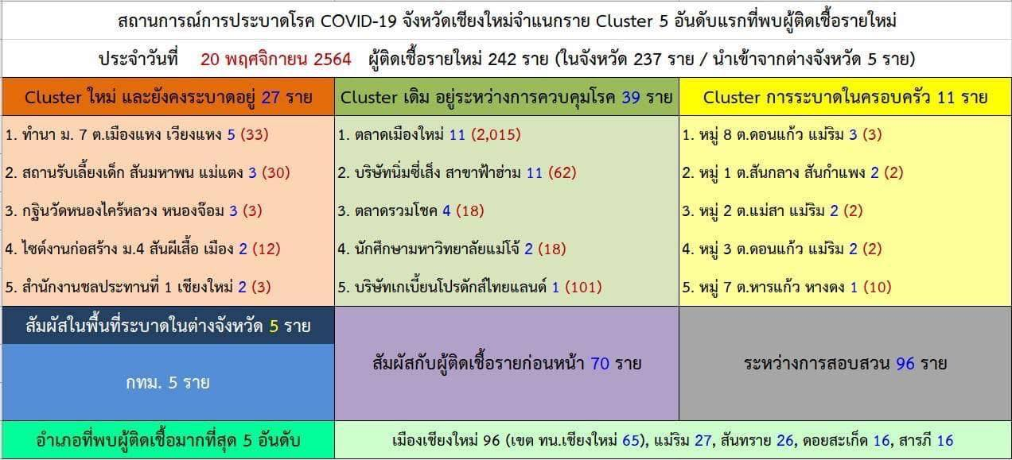

รูปที่ 1.1 ข้อมูลคลัสเตอร์ทั้งหมดที่เกิดขึ้นในจังหวัดเชียงใหม่



รูปที่ 1.2 ข้อมูลที่ตรวจพบผู้ติดเชื้อใหม่และผู้เสียชีวิต ในจังหวัดเชียงใหม่



รูปที่ 1.3 ข้อมูลการตรวจพบคลัสเตอร์ใหม่ ในจังหวัดเชียงใหม่

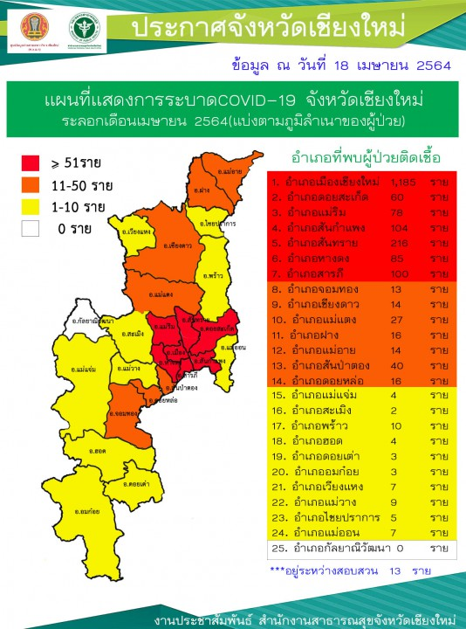

รูปที่ 1.4 ข้อมูลผู้ติดเชื้อทั้งหมดในจังหวัดเชียงใหม่

# รายละเอียดทั่วๆไป ของแอปพลิเคชันตรวจสอบพื้นที่เสี่ยงโควิด-19 ในจังหวัดเชียงใหม่

แอปพริเคชันตรวจสอบพื้นที่เสี่ยงโควิด-19 ในจังหวัดเชียงใหม่ ประกอบไปด้วยกระบวนการทำงานพื้นฐาน (Basic Process) ดังต่อไปนี้

1. ผู้ใช้ทั่วไปสามารถอนุญาตให้ระบบเข้าถึงข้อมูลตำแหน่งบนอุปกรณ์ของผู้ใช้ได้ (Request access location)

2. ผู้ใช้ทั่วไปสามารถค้นหาตำแหน่งของพื้นที่เสี่ยงแล้วแสดงบนแผนที่ได้

(Show risk area)

3. ผู้ใช้ทั่วไปสามารถค้นหาตำแหน่งของคลัสเตอร์ จากวันที่ได้ (Search cluster)

4. ผู้ใช้ทั่วไปสามารถค้นหาจุดบริการหมอพร้อมสเตชั่น จากวันที่ได้ (Search mohprompt station)

5. ผู้ใช้ทั่วไปสามารถค้นหาข่าวสารเกี่ยวกับการแพร่ระบาดของเชื้อไวรัสในพื้นที่ จากวันที่ได้ (Search news)

6. ผู้ดูแลสามารถเพิ่มข่าวสารเกี่ยวกับการแพร่ระบาดของเชื้อไวรัสในพื้นที่ได้ (Add news)

7. ผู้ดูแลสามารถดูข่าวสารเกี่ยวกับการแพร่ระบาดของเชื้อไวรัสในพื้นที่ทั้งหมดได้

(List news)

8. ผู้ดูแลสามารถแก้ไขรายละเอียดของข่าวสารเกี่ยวกับการแพร่ระบาดของเชื้อไวรัสได้ (Edit news)

9. ผู้ดูแลสามารถลบข่าวสารเกี่ยวกับการแพร่ระบาดของเชื้อไวรัสในพื้นที่ได้

(Delecte news)

10. ผู้ดูแลสามารถเพิ่มจุดที่เกิดคลัสเตอร์ลงในแผนที่ได้ (Add cluster)

11. ผู้ดูแลสามารถดูรายการจุดที่เกิดคลัสเตอร์ทั้งหมดได้ (List cluster)

12. ผู้ดูแลสามารถแก้ไขรายละเอียดของคลัสเตอร์ในแผนที่ได้ (Edit cluster)

13. ผู้ดูแลสามารถเพิ่มจุดบริการหมอพร้อมสเตชั่นลงในแผนที่ได้ (Add mohprompt station)

14. ผู้ดูแลสามารถดูจุดบริการหมอพร้อมสเตชั่นทั้งหมดในแผนที่ได้ (List mohprompt station)

15. ผู้ดูแลสามารถแก้ไขรายละเอียดของจุดบริการหมอพร้อมสเตชั่นทั้งหมดในแผนที่ได้ (Edit mohprompt station)

16. ผู้ดูแลสามารถลบจุดบริการหมอพร้อมสเตชั่นทั้งหมดในแผนที่ได้ (Delecte mohprompt station)

## ภาพรวมของระบบ (Use-Case Model Survey)

จากการศึกษาความต้องการของ แอปพริเคชันตรวจสอบพื้นที่เสี่ยงโควิด-19 ในจังหวัดเชียงใหม่ การทำงานของระบบจะถูกนำเสนอผ่านยูสเคสไดอาแกรมที่ประกอบไปด้วยแอคเตอร์และยูสเคสดังต่อไปนี้

### **Actors**

เมื่อพิจารณาจากความต้องการของ แอปพริเคชันตรวจสอบพื้นที่เสี่ยงโควิด-19 ในจังหวัดเชียงใหม่ แล้วพบว่ามีประเภทผู้ใช้งานของระบบที่สามารถกำหนนดเป็นแอคเตอร์ของระบบได้เป็นจำนวน 2 แอคเตอร์ ดังรูปต่อไปนี้

Admin

User

รูปที่ 2.1 Actor ของ แอปพริเคชันตรวจสอบพื้นที่เสี่ยงโควิด-19 ในจังหวัดเชียงใหม่

* + **User** : เป็นผู้ใช้ทั่วไปที่สามารถเข้าดูข่าวสารและสามารถตรวจสอบพื้นที่เสี่ยงหรือคลัสเตอร์ที่อยู่ใกล้เคียงถายในแผนที่ได้
  + **Admin** : เป็นผู้ทำหน้าที่ในการดูแลระบบ เช่น การเพิ่มจุดที่เกิดคลัสเตอร์ลงในแผนที่, การแก้ไขรายละเอียดของคลัสเตอร์ในแผนที่ได้

### **Use Cases**

แอปพริเคชันตรวจสอบพื้นที่เสี่ยงโควิด-19 ในจังหวัดเชียงใหม่ สนับสนุนการทำงานดังต่อไปนี้

ผู้ใช้ทั่วไปสามารถกดยินยอมเพื่ออนุญาตให้ระบบเข้าถึงข้อมูลตำแหน่งปัจจุบันของผู้ใช้ได้

* Request access location : ผู้ใช้ทั่วไปสามารถอนุญาตให้ระบบเข้าถึงข้อมูลตำแหน่งบนอุปกรณ์ของผู้ใช้ได้
* Search cluster : ผู้ใช้ทั่วไปสามารถค้นหาตำแหน่งของคลัสเตอร์จากวันที่แล้วทำการแสดงบนแผนที่
* Show risk area **:** ผู้ใช้ทั่วไปสามารถค้นหาตำแหน่งและรายละเอียดของพื้นที่เสี่ยงแล้วแสดงบนแผนที่ได้
* Search mohprompt station **:** ผู้ใช้ทั่วไปสามารถค้นหาจุดบริการหมอพร้อมสเตชั่น จากวันที่ได้
* Search news **:** ผู้ใช้ทั่วไปสามารถค้นหาข่าวสารเกี่ยวกับการแพร่ระบาดของเชื้อไวรัสในพื้นที่ได้
* Add news : ผู้ดูแลสามารถเพิ่มข่าวสารเกี่ยวกับการแพร่ระบาดในพื้นที่ได้
* List news **:** ผู้ดูแลสามารถดูข่าวสารเกี่ยวกับการแพร่ระบาดของเชื้อไวรัสในพื้นที่ทั้งหมดได้
* Edit news **:** ผู้ดูแลสามารถแก้ไขรายละเอียดของข่าวสารเกี่ยวกับการแพร่ระบาดของเชื้อไวรัส
* Delecte news : ผู้ดูแลสามารถลบข่าวสารเกี่ยวกับการแพร่ระบาดของเชื้อไวรัสในพื้นที่ได้
* Add cluster : ผู้ดูแลสามารถเพิ่มจุดที่เกิดคลัสเตอร์ลงในแผนที่ได้
* List cluster **:** ผู้ดูแลสามารถดูจุดที่เกิดคลัสเตอร์ทั้งหมดในพื้นที่ได้
* Edit cluster : ผู้ดูแลสามารถแก้ไขรายละเอียดของคลัสเตอร์ในแผนที่ได้
* Add mohprompt station**:** ผู้ดูแลสามารถเพิ่มจุดบริการหมอพร้อมสเตชั่นลงในแผนที่ได้
* List mohprompt station: ผู้ดูแลสามารถดูรายละเอียดของจุดบริการหมอพร้อมสเตชั่นในแผนที่ได้
* Edit mohprompt station**:** ผู้ดูแลสามารถแก้ไขรายละเอียดของจุดบริการหมอพร้อมสเตชั่นในแผนที่
* Delecte mohprompt station**:** ผู้ดูแลสามารถลบจุดบริการฉีดวัคซีนทั้งหมดในแผนที่ได้

Edit cluster

Edit cluster

Edit cluster

Edit cluster

Edit mohprompt station

Edit mohprompt station

Edit mohprompt station

Edit mohprompt station

Edit News

Edit News

Edit News

Edit News

Delecte News

Delecte News

Delecte News

Delecte News

Delecte mohprompt station

Delecte mohprompt station

Delecte mohprompt station

Delecte mohprompt station

List News

List News

List News

List News

<<extend>>

<<extend>>

<<extend>>

<<extend>>

<<extend>>

<<extend>>

<<extend>>

<<extend>>

Add News

Add News

Add News

Add News

Add mohprompt station

Add mohprompt station

Add mohprompt station

Add mohprompt station

List mohprompt station

List mohprompt station

List mohprompt station

List mohprompt station

<<extend>>

<<extend>>

<<extend>>

<<extend>>

<<extend>>

<<extend>>

<<extend>>

<<extend>>

List cluster

List cluster

List cluster

List cluster

<<extend>>

<<extend>>

<<extend>>

<<extend>>

Add cluster

Add cluster

Add cluster

Add cluster

Admin

Admin

Admin

Admin

Request access location

Request access location

Request access location

Request access location

Search moh prompt station

Search moh prompt station

Search moh prompt station

Search moh prompt station

Seach News

Seach News

Seach News

Seach News

Search cluster

Search cluster

Search cluster

Search cluster

Show risk area

Show risk area

Show risk area

Show risk area

User

User

User

User

รูปที่ 2.1.2.1 ยูสเคสไดอาแกรมแอพลิเคชันตรวจสอบพื้นที่เสี่ยงโควิด-19

รูปที่ 2.1.2.1 ยูสเคสไดอาแกรมแอพลิเคชันตรวจสอบพื้นที่เสี่ยงโควิด-19

รูปที่ 2.1.2.1 ยูสเคสไดอาแกรมแอพลิเคชันตรวจสอบพื้นที่เสี่ยงโควิด-19

รูปที่ 2.1.2.1 ยูสเคสไดอาแกรมแอพลิเคชันตรวจสอบพื้นที่เสี่ยงโควิด-19

## คุณลักษณะของผู้ใช้ (User Characteristics)

แอปพริเคชันตรวจสอบพื้นที่เสี่ยงโควิด-19 ในจังหวัดเชียงใหม่ แบ่งระดับของผู้ใช้งานระบบออกเป็น 2 ประเภทดังนี้

User : สามารถอนุญาตให้ระบบเข้าถึงข้อมูลตำแหน่งบนอุปกรณ์ของผู้ใช้ได้ สามารถค้นหาตำแหน่งของคลัสเตอร์จากชื่อแล้วทำการแสดงตำแหน่งบนแผนที่ได้สามารถค้นหาตำแหน่งของ จุดบริการฉีดวัคซีน จากชื่อแล้วทำการแสดงตำแหน่งบนแผนที่ได้สามารถค้นหาตำแหน่งของ จุดบริการฉีดวัคซีน จากชื่อแล้วทำการแสดงตำแหน่งบนแผนที่ได้สามารถค้นหาค้นหาข่าวสารเกี่ยวกับการแพร่ระบาดของเชื้อไวรัสในพื้นที่ได้ สามารถดูรายละเอียดตำแหน่งของ พื้นที่เสี่ยง ที่อยู่ใกล้เคียงผู้ใช้ในแผนที่สามารถดูรายละเอียดตำแหน่งของ คลัสเตอร์ ที่ผู้ใช้เลือกในแผนที่ได้สามารถดูรายละเอียดตำแหน่งของ จุดบริการหมอพร้อมสเตชั่น ที่ผู้ใช้เลือกในแผนที่ได้

Admin : สามารถเพิ่มข่าวสารเกี่ยวกับการแพร่ระบาดในพื้นที่ได้ สามารถดูข่าวสารเกี่ยวกับการแพร่ระบาดของเชื้อไวรัสในพื้นที่ได้ สามารถลบข่าวสารเกี่ยวกับการแพร่ระบาดของเชื้อไวรัสในพื้นที่ได้ สามารถเพิ่มจุดที่เกิดคลัสเตอร์ลงในแผนที่ได้ สามารถดูรายการจุดที่เกิดคลัสเตอร์ทั้งหมดในพื้นที่ได้ สามารถอัปเดตรายละเอียดของคลัสเตอร์ในแผนที่ได้ สามารถเพิ่มจุดที่เป็นพื้นที่เสี่ยงในแผนที่ได้ สามารถดูรายการจุดที่เป็นพื้นที่เสี่ยงทั้งหมดในพื้นที่ได้ สามารถเพิ่มจุดบริการหมอพร้อมสเตชั่น ลงในแผนที่ได้ สามารถอัปเดตรายละเอียดของจุดบริการหมอพร้อมสเตชั่นในแผนที่ได้ สามารถลบจุดบริการหมอพร้อมสเตชั่น ในแผนที่ได้

## กฎเกณฑ์หรือข้อบังคับโดยทั่วไป (General Constraints)

แอปพริเคชันตรวจสอบพื้นที่เสี่ยงโควิด-19 ในจังหวัดเชียงใหม่ ถูกออกแบบโดยใช้วิธีการวิเคาะห์และออกแบบระบบเชิงวัตถุด้วย UML (Unified Modeling Language) เพื่อใช้เป็นแบบจำลองที่มีขั้นตอนและรายละเอียดที่ชัดเจน จึงช่วยเพิ่มความสะดวกในการพัฒนาระบบ การบำรุงรักษาและแก้ไขระบบ รวมไปถึงความสามารถในการรองรับเทคโนโลยีที่ทันสมัยที่เกิดขึ้นในยุคปัจจุบัน และการนำแบบจำลองไปพัฒนาเป็นระบบจริงสามารถทำได้โดยไม่ขึ้นกับภาษาโปรแกรมเชิงวัตถุใดๆ ระบบนี้จะถูกพัฒนาขึ้นในรูปของแอปพริเคชันที่มีการประมวลผลแบบออนไลน์ที่ผู้ใช้สามารถเข้าถึงได้โดยไม่จำกัดเวลาและสถานที่

## สมมุติฐานและเงื่อนไขของระบบ (Assumptions and Dependencies)

แอปพลิเคชันระบบการสั่งจองวัคซีน COVID-19 ใช้ Android Studio เป็นโปรแกรมเป็นโปรแกรมฝั่งไคลเอนต์ที่ใช้ในการพัฒนาระบบเพื่อให้สามารถรองรับการทำงานระบบปฎิบัติการทั้ง Android นอกจากนั้นระบบยังประกอบไปด้วย Library SQLite ทำหน้าที่เป็นระบบฐานข้อมูล

# รายละเอียดความต้องการของระบบ (Specific Requirement)

การทำงานของแอปพริเคชันตรวจสอบพื้นที่เสี่ยงโควิด-19 ในจังหวัดเชียงใหม่ เริ่มต้นจากผู้ใช้ทั่วไปสามารถอนุญาตให้ระบบเข้าถึงข้อมูลตำแหน่งบนอุปกรณ์ของผู้ใช้ (Request access location) โดยระบบจะนำข้อมูลตำแหน่งละติจูดและลองจิจูดบนอุปกรร์ของผู้ใช้เทียบกับข้อมูลตำแหน่งของพื้นที่เสี่ยงและคลัสเตอร์ภายในฐานข้อมูล แล้วระบบจะแสดง ตำแหน่งของพื้นที่เสี่ยงและคลัสเตอร์ที่อยู่ใกล้เคียง จากนั้น ผู้ใช้สามารถค้นหาคลัสเตอร์ที่เกิดขึ้นได้โดยการกรอกวันที่ที่ต้องการ (Search cluster) ผู้ใช้สามารถค้นหาพื้นที่เสี่ยงที่เกิดขึ้นโดยระบบจะนำตำแหน่งละติจูดและลองจิจูดบนอุปกรร์ของผู้ใช้ที่อนุญาตให้ระบบเข้าถึงข้อมูลมาค้นหาพื้นที่เสี่ยงที่อยู่ใกล้เคียงผู้ใช้ทั้งหมด (Show risk area) ผู้ใช้สามารถค้นหาตำแหน่งของ จุดบริการฉีดวัคซีนโดยการกรอกชื่อ (Search walk in vaccine point) และ ผู้ใช้สามารถค้นหาข่าวสารเกี่ยวกับการแพร่ระบาดของเชื้อไวรัสในพื้นที่ (Search news) ในส่วนของผู้ดูแลระบบนั้นสามารถเพิ่มข่าวสารเกี่ยวกับการแพร่ระบาดของเชื้อไวรัสในพื้นที่ (Add news) ผู้ดูแลสามารถดูรายการข่าวสารเกี่ยวกับการแพร่ระบาดของเชื้อไวรัสในพื้นที่ทั้งหมดได้ (List News) ผู้ดูแลระบบสามารถเลือกแก้ไขรายละเอียดข้อมูลของข่าวสารเกี่ยวกับการแพร่ระบาดของเชื้อไวรัสในพื้นที่ได้ (Edit news) ผู้ดูแลระบบสามารถเลือกลบข่าวสารเกี่ยวกับการแพร่ระบาดของเชื้อไวรัสในพื้นที่ทั้งหมดได้ (Delete news) ผู้ดูแลสามารถเพิ่มข้อมูลจุดที่เกิดคลัสเตอร์ลงในแผนที่ได้ (Add cluster) ผู้ดูแลสามารถดูรายการข้อมูลจุดที่เกิดคลัสเตอร์ทั้งหมดในพื้นที่ได้ (List cluster) ผู้ดูแลระบบสามารถเลือกแก้ไขรายละเอียดข้อมูลของคลัสเตอร์ที่ต้องการได้ (Edit cluster) ผู้ดูแลสามารถเพิ่มข้อมูลจุดบริการหมอพร้อมสเตชั่นลงในแผนที่ได้ (Add mohprompt station) ผู้ดูแลสามารถดูรายการข้อมูลจุดบริการหมอพร้อมสเตชั่นทั้งหมดในแผนที่ได้ (List mohprompt station) ผู้ดูแลระบบสามารถเลือกแก้ไขรายละเอียดข้อมูลของของจุดบริการหมอพร้อมสเตชั่นทั้งหมดในแผนที่ได้ (Edit mohprompt station) ผู้ดูแลระบบสามารถเลือกลบจุดบริการหมอพร้อมสเตชั่นทั้งหมดในแผนที่ได้ (Delete mohprompt station)

## รายละเอียดของยูสเคส เว็บไซต์ (Use-Case Specifications)

วัตถุประสงค์หลักในการใช้งานของยูสเคส คือการค้นหาความต้องการของระบบว่าอะไรคือสิ่งที่ระบบต้องทำ โดยไม่มีการเจาะลึกลงไปถึงรายละเอียดของวิธีการทำงานภายในของระบบ นอกจากนั้นแล้วยูสเคสสามารถนำไปใช้ในหลายๆ ขั้นตอนของการพัฒนาระบบ เช่น การค้นหาหรือรวบรวมความต้องการของระบบ การออกแบบ การทดสอบ ตลอดจนการสร้างเอกสารประกอบคู่มือการใช้ สำหรับระบบเว็บไซต์ขอใช้บริการและให้บริการเครื่องมือวิทยาศาสตร์ มีรายละเอียดการทำงานของยูสเคสดังต่อไปนี้

***3.1.1 ยูสเคส* Request access location**

*ยูสเคสสำหรับผู้ใช้ทั่วไประบบรับ*ข้อมูลตำแหน่งปัจจุบันของผู้ใช้ประกอบไปด้วย รหัสผู้ใช้ (user_id) ละติจูดของผู้ใช้ (user_latitude) ลองจิจูดของผู้ใช้ (user_longgitude) มาค้นหาคลัสเตอร์และจุดที่เป็นพื้นที่เสี่ยงที่อยู่ใกล้เคียงนำมาแสดงบนหน้าจอ โดยที่ ระดับของพื้นที่เสี่ยง แบ่งออกเป็นในรูปแบบของสี ดังนี้

สีแดงเข้ม หมายถึง ความเสี่ยงสูงสุด

สีแดง หมายถึง ความเสี่ยงสูง

สีส้ม หมายถึง ความเสี่ยงน้อย

สีเหลือง หมายถึง ความเสี่ยงปานกลาง

สีเขียว หมายถึง ความเสี่ยงต่ำ

|  |  |
| --- | --- |
| Project: | แอปพริเคชันตรวจสอบพื้นที่เสี่ยงโควิด-19 ในจังหวัดเชียงใหม่ |
| Use Case Name: | Request access location |
| Actors: | User |
| Use case Referenced: | - |
| Basic Flow: | 1 - ยูสเคสเริ่มต้นเมื่อผู้ใช้เลือกฟังก์ชัน Request access location  2 – ผู้ใช้ทั่วไปอนุญาตให้ระบบเข้าถึงข้อมูลตำแหน่งบนอุปกรณ์  3 – ระบบตรวจสอบความถูกต้องของข้อมูลจากสคริปต์  4 - ระบบรับข้อมูลตำแหน่งอุปกรณ์ของผู้ใช้  5 – ระบบตรวจสอบสถานะการบันทึกข้อมูล โดย  5.1 - ระบบบันทึกข้อมูลตำแหน่งอุปกรณ์ของผู้ใช้ในฐานข้อมูล  5.2 - ระบบคืนค่าสถานะบันทึกข้อมูล  6 - ยูสเคสสิ้นสุดการทำงาน |
| Alternate Flow: | - |
| Pre Condition(s): | 3.1 – ในกรณีที่ผู้ใช้ไม่อนุญาตให้ระบบเข้าถึงข้อมูลตำแหน่งบนอุปกรณ์ ระบบจะแสดงข้อความ “ไม่สามารถเข้าถึงตำแหน่งบนอุปกรณ์ได้” |
| Post Condition(s): | *หลังจากระบบรับ*ตำแหน่งอุปกรณ์ของผู้ใช้แล้วระบบจะนำข้อมูลมาคำนวนเพื่อค้นหาพื้นที่เสี่ยงในยูสเคส Show risk area |

### **ยูสเคส Show risk area**

*ยูสเคสสำหรับผู้ใช้ทั่วไปในการค้นหาพื้นเสี่ยง**โดย* ผู้ใช้ ต้องกรอกวันที่ที่ต้องการค้นหา จากนั้นระบบจะแสดงรายละเอียด เช่น *ชื่ออำเภอ* (district_name) *วันที่เริ่มเป็นพื้นที่เสี่ยง* (risk_date) *ระดับของพื้นที่เสี่ยง*(risk_level) *ยอดผู้หายป่วยรวม* (curedcovid_amount)

|  |  |
| --- | --- |
| Project: | แอปพริเคชันตรวจสอบพื้นที่เสี่ยงโควิด-19 ในจังหวัดเชียงใหม่ |
| Use Case Name: | Show risk area |
| Actors: | User |
| Use case Referenced: | - |
| Basic Flow: | 1 - ยูสเคสเริ่มต้นเมื่อผู้ใช้เลือกฟังก์ชัน Show risk area  2 – ระบบรับค่าข้อมูลตำแหน่งอุปกรณ์ของผู้ใช้  3 - ระบบทำการค้นหา*ข้อมูลพื้นที่เสี่ยง*  3.1 - ระบบทำการค้นหา*ข้อมูลพื้นที่เสี่ยง*ในฐานข้อมูล  3.2 – ระบบคืนค่าข้อมูลพื้นที่เสี่ยงจากฐานข้อมูล  4 – ระบบทำการคำนวนระดับความเสี่ยงของพื้นที่เสี่ยง  5 – ระบบแสดงข้อมูลพื้นที่เสี่ยงบนหน้าจอ  6 - ยูสเคสสิ้นสุดการทำงาน |
| Alternate Flow: | - |
| Pre Condition(s): | ต้องรับค่าข้อมูลตำแหน่งของผุ้ใช้จากยูสเคส Request access location ก่อน |
| Post Condition(s): | *-* |

### **ยูสเคส Search cluster**

*ยูสเคสสำหรับผู้ใช้ทั่วไปในการค้นหาคลัสเตอร์**โดย* ผู้ใช้ ต้องกรอกวันที่ที่ต้องการค้นหา จากนั้นระบบจะแสดงรายละเอียด เช่น ชื่อสถานที่ (cluster_place) ตำบล (subdistrict_name) อำเภอ (district_name) วันที่เกิดคลัสเตอร์ (cluster_date) สถานะของคลัสเตอร์ (cluster_status) ประเภทของคลัสเตอร์ (cluster_type) ของ*คลัสเตอร์*ที่ทำการค้นหา

|  |  |
| --- | --- |
| Project: | แอปพริเคชันตรวจสอบพื้นที่เสี่ยงโควิด-19 ในจังหวัดเชียงใหม่ |
| Use Case Name: | Search cluster |
| Actors: | User |
| Use case Referenced: | - |
| Basic Flow: | 1 - ยูสเคสเริ่มต้นเมื่อผู้ใช้เลือกฟังก์ชัน Search cluster  2 - ผู้ใช้กรอกข้อมูลที่ต้องการค้นหา เช่น วันที่  3 - ระบบตรวจสอบความถูกต้องของข้อมูลจากสคริปต์  4 - ระบบรับค่าข้อมูลการค้นหาข้อมูลคลัสเตอร์  5 - ระบบทำการตรวจสอบข้อมูลคลัสเตอร์ที่ผู้ใช้กรอก  5.1 - ระบบทำการค้นหาข้อมูลคลัสเตอร์ในฐานข้อมูล  5.2 – ระบบคืนค่าข้อมูลคลัสเตอร์จากฐานข้อมูล  6 – ระบบแสดงข้อมูลคลัสเตอร์บนหน้าจอ  7 - ยูสเคสสิ้นสุดการทำงาน |
| Alternate Flow: | 3.1 - ในกรณีที่ผู้ใช้กรอกข้อมูลไม่ครบระบบจะแสดงข้อความ “กรุณากรอกข้อมูลให้ครบ” |
| Pre Condition(s): | - |
| Post Condition(s): | *-* |

### **ยูสเคส Search mohprompt station**

*ยูสเคสสำหรับผู้ใช้ทั่วไปในการค้นหาข้อมูล*จุดบริการ*ได้แก่....*ผู้ใช้ ต้องกรอกวันที่ที่ต้องการค้นหา จากนั้นระบบจะแสดงรายละเอียด เช่น *ชื่อสถานที่*(mohprompt_place) *วันที่เริ่มเปิดให้บริการ* (mohprompt _startDate) *วันที่สิ้นสุดการให้บริการ*(mohprompt _endDate) *ระยะเวลาเริ่มให้บริการ* (mohprompt _startTime) *ระยะเวลาสิ้นสุดการให้บริการ*(mohprompt _endTime) *รายละเอียดจุดบริการ* (mohprompt _detail)

|  |  |
| --- | --- |
| Project: | แอปพริเคชันตรวจสอบพื้นที่เสี่ยงโควิด-19 ในจังหวัดเชียงใหม่ |
| Use Case Name: | Search mohprompt station |
| Actors: | User |
| Use case Referenced: | - |
| Basic Flow: | 1 - ยูสเคสเริ่มต้นเมื่อผู้ใช้เลือกฟังก์ชัน Search mohprompt station  2 – ผู้ใช้เลือกประเภทจุดบริการที่ต้องการ  3 - ระบบตรวจสอบความถูกต้องของข้อมูลจากสคริปต์  4 - ระบบรับค่าข้อมูลการค้นหา  5 - ระบบทำการค้นหา*ข้อมูล*จุดบริการหมอพร้อมสเตชั่นที่ผู้ใช้กรอก  5.1 - ระบบทำการค้นหา*ข้อมูล*จุดบริการหมอพร้อมสเตชั่นในฐานข้อมูล  5.2 – ระบบคืนค่า*ข้อมูล*จุดบริการหมอพร้อมสเตชั่นจากฐานข้อมูล  6 – ระบบแสดงข้อมูลจุดบริการหมอพร้อมสเตชั่นบนหน้าจอ  7 - ยูสเคสสิ้นสุดการทำงาน |
| Alternate Flow: | 3.1 - ในกรณีที่ผู้ใช้กรอกข้อมูลไม่ครบระบบจะแสดงข้อความ “กรุณากรอกข้อมูลให้ครบ” |
| Pre Condition(s): | - |
| Post Condition(s): | *-* |

### **ยูสเคส Search news**

*ยูสเคสสำหรับผู้ใช้ทั่วไปในการค้นหา*ข่าวสารเกี่ยวกับการแพร่ระบาดของเชื้อไวรัสในพื้นที่ผู้ใช้ ต้องกรอกวันที่ที่ต้องการค้นหา จากนั้นระบบจะแสดงรายละเอียด เช่น*หัวข้อข่าว* (news_title) *รูปภาพประกอบข่าว*(news_Img) *วันที่ลงข่าว* (news_date) *รายละเอียดข่าว* (news_detail)

|  |  |
| --- | --- |
| Project: | แอปพริเคชันตรวจสอบพื้นที่เสี่ยงโควิด-19 ในจังหวัดเชียงใหม่ |
| Use Case Name: | Search news |
| Actors: | User |
| Use case Referenced: | - |
| Basic Flow: | 1 - ยูสเคสเริ่มต้นเมื่อผู้ใช้เลือกฟังก์ชัน Search news  2 – ผู้ใช้กรอกข้อมูลลงในต้องการค้นหา จากวันที่  3 - ระบบตรวจสอบความถูกต้องของข้อมูลจากสคริปต์  4 - ระบบรับค่าข้อมูลการค้นหา  5 - ระบบทำการค้นหา*ข้อมูล*ข่าวสารที่ผู้ใช้กรอก  5.1 - ระบบทำการค้นหา*ข้อมูล*ข่าวสารในฐานข้อมูล  5.2 – ระบบคืนค่า*ข้อมูล*ข่าวสารในฐานข้อมูล  6 – ระบบแสดงข้อมูลข่าวบนหน้าจอ  7 - ยูสเคสสิ้นสุดการทำงาน |
| Alternate Flow: | 3.1 - ในกรณีที่ผู้ใช้กรอกข้อมูลไม่ครบระบบจะแสดงข้อความ “กรุณากรอกข้อมูลให้ครบ” |
| Pre Condition(s): | - |
| Post Condition(s): | *-* |

### **ยูสเคส Add news**

*ยูสเคสสำหรับ*ผู้ดูแล*ระบบในการ*เพิ่มข่าวสารเกี่ยวกับการแพร่ระบาดของเชื้อไวรัสในพื้นที่โดยมีรายละเอียด ดังนี้ หัวข้อของข่าว (news_title) รูป (news_Img) วันที่ลงข่าว (news_date) รายละเอียดของข่าว (news_detail)

**ความต้องการของระบบ (Requirements)**

**หัวข้อข่าว (news_title)**

1. ต้องประกอบด้วยอักขระภาษาไทย [ก-ฮ] หรือ ภาษาอังกฤษ [A-Z,a-z] เท่านั้น

2. มีจำนวนอักขระเป็นจำนวนมากกว่า 5 และน้อยกว่า 150 ตัวอักษร

3. ต้องไม่เป็นค่าว่าง

**หัวข้อข่าว (news_title)**

1. ต้องประกอบด้วยอักขระภาษาไทย [ก-ฮ] หรือ ภาษาอังกฤษ [A-Z,a-z] เท่านั้น

2. มีจำนวนอักขระเป็นจำนวนมากกว่า 5 และน้อยกว่า 150 ตัวอักษร

3. ต้องไม่เป็นค่าว่าง

**หัวข้อข่าว (news_title)**

1. ต้องประกอบด้วยอักขระภาษาไทย [ก-ฮ] หรือ ภาษาอังกฤษ [A-Z,a-z] เท่านั้น

2. มีจำนวนอักขระเป็นจำนวนมากกว่า 5 และน้อยกว่า 150 ตัวอักษร

3. ต้องไม่เป็นค่าว่าง

**หัวข้อข่าว (news_title)**

1. ต้องประกอบด้วยอักขระภาษาไทย [ก-ฮ] หรือ ภาษาอังกฤษ [A-Z,a-z] เท่านั้น

2. มีจำนวนอักขระเป็นจำนวนมากกว่า 5 และน้อยกว่า 150 ตัวอักษร

3. ต้องไม่เป็นค่าว่าง

**รูปภาพประกอบข่าว (news_Img)**

1. ต้องเป็นรูปแบบของวันที่เท่านั้น คือ วัน/เดือน/ปี เท่านั้น
2. ต้องไม่มีช่องว่างระหว่างอักษร

3. ต้องไม่เป็นค่าว่าง

**รูปภาพประกอบข่าว (news_Img)**

1. ต้องเป็นรูปแบบของวันที่เท่านั้น คือ วัน/เดือน/ปี เท่านั้น
2. ต้องไม่มีช่องว่างระหว่างอักษร

3. ต้องไม่เป็นค่าว่าง

**รูปภาพประกอบข่าว (news_Img)**

1. ต้องเป็นรูปแบบของวันที่เท่านั้น คือ วัน/เดือน/ปี เท่านั้น
2. ต้องไม่มีช่องว่างระหว่างอักษร

3. ต้องไม่เป็นค่าว่าง

**รูปภาพประกอบข่าว (news_Img)**

1. ต้องเป็นรูปแบบของวันที่เท่านั้น คือ วัน/เดือน/ปี เท่านั้น
2. ต้องไม่มีช่องว่างระหว่างอักษร

3. ต้องไม่เป็นค่าว่าง

**วันที่ลงข่าว (news_date)**

1. ต้องเป็นรูปแบบของวันที่เท่านั้น คือ วัน/เดือน/ปี เท่านั้น
2. ต้องไม่มีช่องว่างระหว่างอักษร

3. ต้องไม่เป็นค่าว่าง

**วันที่ลงข่าว (news_date)**

1. ต้องเป็นรูปแบบของวันที่เท่านั้น คือ วัน/เดือน/ปี เท่านั้น
2. ต้องไม่มีช่องว่างระหว่างอักษร

3. ต้องไม่เป็นค่าว่าง

**วันที่ลงข่าว (news_date)**

1. ต้องเป็นรูปแบบของวันที่เท่านั้น คือ วัน/เดือน/ปี เท่านั้น
2. ต้องไม่มีช่องว่างระหว่างอักษร

3. ต้องไม่เป็นค่าว่าง

**วันที่ลงข่าว (news_date)**

1. ต้องเป็นรูปแบบของวันที่เท่านั้น คือ วัน/เดือน/ปี เท่านั้น
2. ต้องไม่มีช่องว่างระหว่างอักษร

3. ต้องไม่เป็นค่าว่าง

**รายละเอียดข่าว (news_detail)**

1. ต้องประกอบด้วยอักขระภาษาไทย [ก-ฮ] หรือ ภาษาอังกฤษ [A-Z,a-z] เท่านั้น

2. มีจำนวนอักขระเป็นจำนวนมากกว่า 5 และน้อยกว่า 150 ตัวอักษร

3. ต้องไม่เป็นค่าว่าง

**รายละเอียดข่าว (news_detail)**

1. ต้องประกอบด้วยอักขระภาษาไทย [ก-ฮ] หรือ ภาษาอังกฤษ [A-Z,a-z] เท่านั้น

2. มีจำนวนอักขระเป็นจำนวนมากกว่า 5 และน้อยกว่า 150 ตัวอักษร

3. ต้องไม่เป็นค่าว่าง

**รายละเอียดข่าว (news_detail)**

1. ต้องประกอบด้วยอักขระภาษาไทย [ก-ฮ] หรือ ภาษาอังกฤษ [A-Z,a-z] เท่านั้น

2. มีจำนวนอักขระเป็นจำนวนมากกว่า 5 และน้อยกว่า 150 ตัวอักษร

3. ต้องไม่เป็นค่าว่าง

**รายละเอียดข่าว (news_detail)**

1. ต้องประกอบด้วยอักขระภาษาไทย [ก-ฮ] หรือ ภาษาอังกฤษ [A-Z,a-z] เท่านั้น

2. มีจำนวนอักขระเป็นจำนวนมากกว่า 5 และน้อยกว่า 150 ตัวอักษร

3. ต้องไม่เป็นค่าว่าง

|  |  |
| --- | --- |
| Project: | แอปพริเคชันตรวจสอบพื้นที่เสี่ยงโควิด-19 ในจังหวัดเชียงใหม่ |
| Use Case Name: | Add news |
| Actors: | Admin |
| Use case Referenced: | - |
| Basic Flow: | 1 - ยูสเคสเริ่มต้นเมื่อผู้ดูแล*ระบบเลือกใช้*ฟังก์ชัน Add news  2 - ผู้ดูแล*ระบบ*กรอกเพิ่มข้อมูลข่าวข่าวสาร  3 - ระบบตรวจสอบความถูกต้องของข้อมูลจากสคริปต์  4 - ระบบรับค่าข้อมูลผู้ดูแลระบบ  5 - **ระบบจะทำการส่งข้อมูลการเพิ่มผลลัพธ์**  5.1 - **ระบบทำการเพิ่มข้อมูลการเพิ่มผลลัพธ์ลงในฐานข้อมูล**  5.2 - **ระบบคืนค่าผลการเพิ่มข้อมูล**  6 – **ระบบแสดงผลลัพธ์การเพิ่ม**  7 - ยูสเคสสิ้นสุดการทำงาน |
| Alternate Flow: | 3.1 - กรณีที่ผู้ดูแล*ระบบ***กรอก**ข้อมูลผิดระบบจะแสดงข้อความ “ไม่สามารถบันทึกข้อมูลได้ กรุณากรอกข้อมูลให้ถูกต้อง”  5.1.1 - กรณีที่ไม่สามารถบันทึกข้อมูลข่าวได้ ระบบจะแสดงข้อความ “ผิดพลาดไม่สามารถบันทึกข้อมูลได้” |
| Pre Condition(s): | - |
| Post Condition(s): | - |

### **ยูสเคส List News**

*ยูสเคสสำหรับ*ผู้ดูแล*ระบบในการ*ดูตารางข่าวสารเกี่ยวกับการแพร่ระบาดของเชื้อไวรัสในพื้นที่ประกอบ ไปด้วย หัวข้อของข่าว (news_title) รูป (news_Img) วันที่ลงข่าว (news_date) รายละเอียดของข่าว (news_detail)

|  |  |
| --- | --- |
| Project: | แอปพริเคชันตรวจสอบพื้นที่เสี่ยงโควิด-19 ในจังหวัดเชียงใหม่ |
| Use Case Name: | List News |
| Actors: | Admin |
| Use case Referenced: | - |
| Basic Flow: | 1 - ยูสเคสเริ่มต้นเมื่อผู้ดูแล*ระบบเลือกใช้*ฟังก์ชัน List News  2 – ระบบรับค่าข้อมูลรายการข่าว  3 – **ระบบตรวจสอบข้อมูล**รายการข่าวทั้งหมด โดย  3.1 - **ระบบทำการค้นหาข้อมูล**ข่าว**ในฐานข้อมูล**  3.2 - **ระบบคืนค่าข้อมูล**จากฐานข้อมูล  4 – **ระบบแสดงข้อมูลรายละเอียดข้อมูลของรายการข่าว**  5 - ยูสเคสสิ้นสุดการทำงาน |
| Alternate Flow: | - |
| Pre Condition(s): | - |
| Post Condition(s): | - ผู้ดูแลระบบสามารถเรียกใช้ยูสเคส Edit News และ ยูสเคส Delete News |

### **ยูสเคส Edit News**

*ยูสเคสสำหรับ*ผู้ดูแล*ระบบในการ*แก้ไขข่าวสารเกี่ยวกับการแพร่ระบาดของเชื้อไวรัสในพื้นที่ประกอบ ไปด้วย หัวข้อของข่าว (news_title) รูป (news_Img) วันที่ลงข่าว (news_date) รายละเอียดของข่าว (news_detail)

|  |  |
| --- | --- |
| Project: | แอปพริเคชันตรวจสอบพื้นที่เสี่ยงโควิด-19 ในจังหวัดเชียงใหม่ |
| Use Case Name: | Edit News |
| Actors: | Admin |
| Use case Referenced: | List News |
| Basic Flow: | 1 - ยูสเคสเริ่มต้นเมื่อผู้ดูแล*ระบบเลือกใช้*ฟังก์ชัน Edit News  2 – **ผู้ดูแลระบบเลือกข้อมูลที่ต้องการแก้ไข**  3 – ระบบรับค่าข้อมูลข่าวที่**ผู้ดูแลระบบ**เลือก  4 - **ระบบแสดงข้อมูลข่าว**ที่ต้องการแก้ไข  5 - ผู้ดูแลระบบกรอกข้อมูลข่าวที่ต้องการแก้ไข  6 – **ระบบตรวจสอบความถูกต้องของข้อมูล**จากสคริปต์  **7 – ระบบรับค่าข้อมูลการแก้ไขจาก**ผู้ดูแลระบบ  8 – **ระบบตรวจสอบสถานะการแก้ไขข้อมูล**  8.1 – **ระบบทำการบันทึกการเแก้ไขข้อมูลลงในฐานข้อมูล**  **8.2 – ระบบคืนค่าสถานะการแก้ไขข้อมูลจากฐานข้อมูล**  **9 - ระบบแสดงผลลัพธ์การแก้ไขข้อมูล**  10 - ยูสเคสสิ้นสุดการทำงาน |
| Alternate Flow: | 6.1 - กรณีที่ผู้ดูแลระบบกรอกข้อมูลผิดระบบจะแสดงข้อความ “ไม่สามารถบันทึกข้อมูลได้ กรุณากรอกข้อมูลให้ถูกต้อง”  8.1.1 - กรณีไม่สามารถบันทึกข้อมูลการแก้ไขข้อมูลได้ระบบจะแจ้งเตือนให้ผู้ดูแลระบบทราบ |
| Pre Condition(s): | ต้องรับค่าจากการทำงานจากยูสเคส List News ก่อน |
| Post Condition(s): | - |

### **ยูสเคส Delete News**

*ยูสเคสสำหรับ*ผู้ดูแล*ระบบในการ*ลบข่าวสารเกี่ยวกับการแพร่ระบาดของเชื้อไวรัสในพื้นที่จากนั้นจึงเลือกปุ่มข้อความ “ลบ”ระบบจะทำการลบข้อมูลจุดบริการฉีดวัคซีนที่เลือกไว้

|  |  |
| --- | --- |
| Project: | แอปพริเคชันตรวจสอบพื้นที่เสี่ยงโควิด-19 ในจังหวัดเชียงใหม่ |
| Use Case Name: | Delete News |
| Actors: | Admin |
| Use case Referenced: | List News |
| Basic Flow: | 1 - ยูสเคสเริ่มต้นเมื่อผู้ดูแล*ระบบเลือกใช้*ฟังก์ชัน Delete News  2 - ผู้ดูแลระบบเลือกลบข่าว  3 – ระบบตรวจสอบการยืนยัน  4 – ระบบตรวจสอบความถูกต้องจากสคริปต์  5 - ระบบรับค่าข่าวที่ผู้ดูแลระบบต้องการลบ  6 – ระบบตรวจสอบข้อมูลการลบข่าว โดย  6.1 - ระบบทำการลบข้อมูลข่าวในฐานข้อมูล  6.2 - ระบบคืนค่าผลลัพธ์การลบของข้อมูล  7 – ระบบแสดงผลลัพธ์การลบข้อมูลแก่ผู้ดูแลระบบ  8 - ยูสเคสสิ้นสุดการทำงาน |
| Alternate Flow: | 4.1 - กรณีที่ไม่สามารถบันทึกข้อมูลข่าวได้ ระบบจะแสดงข้อความ “ผิดพลาดไม่สามารถบันทึกข้อมูลได้” |
| Pre Condition(s): | ต้องรับค่าจากการทำงานจากยูสเคส List News ก่อน |
| Post Condition(s): | - |

### **ยูสเคส Add cluster**

*ยูสเคสสำหรับ*ผู้ดูแล*ระบบในการ*เพิ่มคลัสเตอร์โดยมีรายละเอียด ดังนี้วันที่เกิดคลัสเตอร์ (cluster_date) สถานะที่บอกว่าเป็นคลัสเตอร์ที่เกิดขึ้นใหม่หรือคลัสเตอร์เก่า (cluster_status) *ประเภทของคลัสเตอร์* (cluster_type) *ชื่อของสถานที่ที่เกิดคลัสเตอร์* (cluster_place) *จำนวนผู้ติดเชื้อใหม่* (newcovid_amount)

**ความต้องการของระบบ (Requirements)**

**วันที่เกิดคลัสเตอร์ (cluster_date)**

1. ต้องเป็นรูปแบบของวันที่เท่านั้น คือ วัน/เดือน/ปี เท่านั้น
2. ต้องไม่มีช่องว่างระหว่างอักษร

3. ต้องไม่เป็นค่าว่าง

**วันที่เกิดคลัสเตอร์ (cluster_date)**

1. ต้องเป็นรูปแบบของวันที่เท่านั้น คือ วัน/เดือน/ปี เท่านั้น
2. ต้องไม่มีช่องว่างระหว่างอักษร

3. ต้องไม่เป็นค่าว่าง

**วันที่เกิดคลัสเตอร์ (cluster_date)**

1. ต้องเป็นรูปแบบของวันที่เท่านั้น คือ วัน/เดือน/ปี เท่านั้น
2. ต้องไม่มีช่องว่างระหว่างอักษร

3. ต้องไม่เป็นค่าว่าง

**วันที่เกิดคลัสเตอร์ (cluster_date)**

1. ต้องเป็นรูปแบบของวันที่เท่านั้น คือ วัน/เดือน/ปี เท่านั้น
2. ต้องไม่มีช่องว่างระหว่างอักษร

3. ต้องไม่เป็นค่าว่าง

**สถานะคลัสเตอร์ (cluster_status)**

1. มีจำนวนอักขระเป็นจำนวนมากกว่า 5 และน้อยกว่า 150 ตัวอักษร

2. ต้องไม่มีช่องว่างระหว่างอักษร

3. ต้องไม่เป็นค่าว่าง

**สถานะคลัสเตอร์ (cluster_status)**

1. มีจำนวนอักขระเป็นจำนวนมากกว่า 5 และน้อยกว่า 150 ตัวอักษร

2. ต้องไม่มีช่องว่างระหว่างอักษร

3. ต้องไม่เป็นค่าว่าง

**สถานะคลัสเตอร์ (cluster_status)**

1. มีจำนวนอักขระเป็นจำนวนมากกว่า 5 และน้อยกว่า 150 ตัวอักษร

2. ต้องไม่มีช่องว่างระหว่างอักษร

3. ต้องไม่เป็นค่าว่าง

**สถานะคลัสเตอร์ (cluster_status)**

1. มีจำนวนอักขระเป็นจำนวนมากกว่า 5 และน้อยกว่า 150 ตัวอักษร

2. ต้องไม่มีช่องว่างระหว่างอักษร

3. ต้องไม่เป็นค่าว่าง

**ประเภทของคลัสเตอร์ (cluster_type)**

1. มีจำนวนอักขระเป็นจำนวนมากกว่า 5 และน้อยกว่า 150 ตัวอักษร

2. ต้องไม่มีช่องว่างระหว่างอักษร

3. ต้องไม่เป็นค่าว่าง

**ประเภทของคลัสเตอร์ (cluster_type)**

1. มีจำนวนอักขระเป็นจำนวนมากกว่า 5 และน้อยกว่า 150 ตัวอักษร

2. ต้องไม่มีช่องว่างระหว่างอักษร

3. ต้องไม่เป็นค่าว่าง

**ประเภทของคลัสเตอร์ (cluster_type)**

1. มีจำนวนอักขระเป็นจำนวนมากกว่า 5 และน้อยกว่า 150 ตัวอักษร

2. ต้องไม่มีช่องว่างระหว่างอักษร

3. ต้องไม่เป็นค่าว่าง

**ประเภทของคลัสเตอร์ (cluster_type)**

1. มีจำนวนอักขระเป็นจำนวนมากกว่า 5 และน้อยกว่า 150 ตัวอักษร

2. ต้องไม่มีช่องว่างระหว่างอักษร

3. ต้องไม่เป็นค่าว่าง

**สถานที่เกิดคลัสเตอร์ (cluster_place)**

1. ต้องประกอบด้วยอักขระภาษาไทย [ก-ฮ] หรือ ภาษาอังกฤษ [A-Z,a-z] เท่านั้น
2. มีจำนวนอักขระเป็นจำนวนมากกว่า 5 และน้อยกว่า 150 ตัวอักษร

3. ต้องไม่เป็นค่าว่าง

**สถานที่เกิดคลัสเตอร์ (cluster_place)**

1. ต้องประกอบด้วยอักขระภาษาไทย [ก-ฮ] หรือ ภาษาอังกฤษ [A-Z,a-z] เท่านั้น
2. มีจำนวนอักขระเป็นจำนวนมากกว่า 5 และน้อยกว่า 150 ตัวอักษร

3. ต้องไม่เป็นค่าว่าง

**สถานที่เกิดคลัสเตอร์ (cluster_place)**

1. ต้องประกอบด้วยอักขระภาษาไทย [ก-ฮ] หรือ ภาษาอังกฤษ [A-Z,a-z] เท่านั้น
2. มีจำนวนอักขระเป็นจำนวนมากกว่า 5 และน้อยกว่า 150 ตัวอักษร

3. ต้องไม่เป็นค่าว่าง

**สถานที่เกิดคลัสเตอร์ (cluster_place)**

1. ต้องประกอบด้วยอักขระภาษาไทย [ก-ฮ] หรือ ภาษาอังกฤษ [A-Z,a-z] เท่านั้น
2. มีจำนวนอักขระเป็นจำนวนมากกว่า 5 และน้อยกว่า 150 ตัวอักษร

3. ต้องไม่เป็นค่าว่าง

**ยอดผู้ติดเชื้อใหม่ (covid_patient_amount)**

1. มีจำนวนอักขระเป็นจำนวนมากกว่า 5 และน้อยกว่า 150 ตัวอักษร

2. ต้องไม่มีช่องว่างระหว่างอักษร

3. ต้องไม่เป็นค่าว่าง

**ยอดผู้ติดเชื้อใหม่ (covid_patient_amount)**

1. มีจำนวนอักขระเป็นจำนวนมากกว่า 5 และน้อยกว่า 150 ตัวอักษร

2. ต้องไม่มีช่องว่างระหว่างอักษร

3. ต้องไม่เป็นค่าว่าง

**ยอดผู้ติดเชื้อใหม่ (covid_patient_amount)**

1. มีจำนวนอักขระเป็นจำนวนมากกว่า 5 และน้อยกว่า 150 ตัวอักษร

2. ต้องไม่มีช่องว่างระหว่างอักษร

3. ต้องไม่เป็นค่าว่าง

**ยอดผู้ติดเชื้อใหม่ (covid_patient_amount)**

1. มีจำนวนอักขระเป็นจำนวนมากกว่า 5 และน้อยกว่า 150 ตัวอักษร

2. ต้องไม่มีช่องว่างระหว่างอักษร

3. ต้องไม่เป็นค่าว่าง

|  |  |
| --- | --- |
| Project: | แอปพริเคชันตรวจสอบพื้นที่เสี่ยงโควิด-19 ในจังหวัดเชียงใหม่ |
| Use Case Name: | Add cluster |
| Actors: | Admin |
| Use case Referenced: | - |
| Basic Flow: | 1 - ยูสเคสเริ่มต้นเมื่อผู้ดูแล*ระบบเลือกใช้*ฟังก์ชัน Add cluster  2 - ผู้ดูแล*ระบบ*กรอกเพิ่มข้อมูลคลัสเตอร์  3 - ระบบตรวจสอบความถูกต้องของข้อมูลจากสคริปต์  4 - ระบบรับค่าข้อมูลผู้ดูแลระบบ  5 - **ระบบจะทำการส่งข้อมูลการเพิ่มผลลัพธ์**  5.1 - **ระบบทำการเพิ่มข้อมูลการเพิ่มผลลัพธ์ลงในฐานข้อมูล**  5.2 – **ระบบคืนค่าผลการเพิ่มข้อมูล**  6 - ระบบทำการคำนวนระดับความเสี่ยงของพื้นที่เสี่ยง  7 – **ระบบแสดงผลลัพธ์การเพิ่ม**  8 - ยูสเคสสิ้นสุดการทำงาน |
| Alternate Flow: | 3.1 - กรณีที่ผู้ดูแล*ระบบ***กรอก**ข้อมูลผิดระบบจะแสดงข้อความ “ไม่สามารถบันทึกข้อมูลได้ กรุณากรอกข้อมูลให้ถูกต้อง”  5.1.1 - กรณีที่ไม่สามารถบันทึกข้อมูลคลัสเตอร์ได้ ระบบจะแสดงเตือนให้ผู้ใช้ทราบ |
| Pre Condition(s): | - |
| Post Condition(s): | หลังจากทำการเพิ่มคลัสเตอร์ระบบจะทำการเพิ่มข้อมูล พื้นที่เสี่ยง โดยอัตโนมัติ ระบบจะนำยอดผู้ติดเชื้อรายใหม่และยอดผู้ติดเชื้อหายดีมาคำนวณเพื่อกำหนดยอดผู้ติดเชื้อรวมซึ่งจะนำไปใช้ในการปรับระดับพื้นที่สีของพื้นที่เสี่ยง |

### **ยูสเคส List cluster**

*ยูสเคสสำหรับ*ผู้ดูแล*ระบบในการ*ดูตารางคลัสเตอร์ประกอบไปด้วย วันที่เกิดคลัสเตอร์ (cluster_date) สถานะที่บอกว่าเป็นคลัสเตอร์ที่เกิดขึ้นใหม่หรือคลัสเตอร์เก่า (cluster_status) *ประเภทของคลัสเตอร์* (cluster_type) *ชื่อของสถานที่ที่เกิดคลัสเตอร์* (cluster_place) *จำนวนผู้ติดเชื้อที่เกิดขึ้นใหม่* (newcovid_amount)

|  |  |
| --- | --- |
| Project: | แอปพริเคชันตรวจสอบพื้นที่เสี่ยงโควิด-19 ในจังหวัดเชียงใหม่ |
| Use Case Name: | List cluster |
| Actors: | Admin |
| Use case Referenced: | - |
| Basic Flow: | 1 - ยูสเคสเริ่มต้นเมื่อผู้ดูแล*ระบบเลือกใช้*ฟังก์ชัน List cluster  2 – ระบบรับค่าข้อมูลรายการคลัสเตอร์  3 – **ระบบตรวจสอบข้อมูล**รายการคลัสเตอร์ทั้งหมด โดย  3.1 - **ระบบทำการค้นหาข้อมูล**คลัสเตอร์**ในฐานข้อมูล**  3.2 - **ระบบคืนค่าข้อมูล**จากฐานข้อมูล  4 – **ระบบแสดงข้อมูลรายละเอียดข้อมูลของรายการ**คลัสเตอร์  5 - ยูสเคสสิ้นสุดการทำงาน |
| Alternate Flow: | - |
| Pre Condition(s): | - |
| Post Condition(s): | ผู้ดูแลระบบสามารถเรียกใช้ยูสเคส Update cluster |

### **ยูสเคส Edit cluster**

*ยูสเคสสำหรับ*ผู้ดูแล*ระบบในการ*แก้ไข*ข้อมูลคลัสเตอร์* ประกอบไปด้วย วันที่เกิดคลัสเตอร์ (cluster_date) สถานะที่บอกว่าเป็นคลัสเตอร์ที่เกิดขึ้นใหม่หรือคลัสเตอร์เก่า (cluster_status) *ประเภทของคลัสเตอร์* (cluster_type) *ชื่อของสถานที่ที่เกิดคลัสเตอร์* (cluster_place) *ยอดผู้ติดเชื้อที่เกิดขึ้นใหม่* (newcovid_amount) *ยอดผู้ติดเชื้อหายดี* (curedcovid_amount)

|  |  |
| --- | --- |
| Project: | แอปพริเคชันตรวจสอบพื้นที่เสี่ยงโควิด-19 ในจังหวัดเชียงใหม่ |
| Use Case Name: | Edit cluster |
| Actors: | Admin |
| Use case Referenced: | List cluster |
| Basic Flow: | 1 - ยูสเคสเริ่มต้นเมื่อผู้ดูแล*ระบบเลือกใช้*ฟังก์ชัน Edit cluster  2 – **ผู้ดูแลระบบเลือกข้อมูลที่ต้องการแก้ไข**  3 – ระบบรับค่าข้อมูลที่**ผู้ดูแลระบบ**เลือก  4 - **ระบบแสดงข้อมูคลัสเตอร์**ที่ต้องการแก้ไข  5 - ผู้ดูแลระบบกรอกข้อมูลคลัสเตอร์ที่ต้องการแก้ไข  6 – **ระบบตรวจสอบความถูกต้องของข้อมูล**จากสคริปต์  **7 – ระบบรับค่าข้อมูลการแก้ไขจาก**ผู้ดูแลระบบ  8 – **ระบบตรวจสอบสถานะการแก้ไขข้อมูล**  8.1 – **ระบบทำการบันทึกการเแก้ไขข้อมูลลงในฐานข้อมูล**  **8.2 – ระบบคืนค่าสถานการณ์แก้ไขข้อมูลจากฐานข้อมูล**  9 - ระบบทำการคำนวนระดับความเสี่ยงของพื้นที่เสี่ยง  **10 - ระบบแสดงผลลัพธ์การแก้ไขข้อมูล**  11 - ยูสเคสสิ้นสุดการทำงาน |
| Alternate Flow: | 6.1 - กรณีที่ผู้ดูแลระบบกรอกข้อมูลผิดระบบจะแสดงข้อความ “ไม่สามารถบันทึกข้อมูลได้ กรุณากรอกข้อมูลให้ถูกต้อง”  8.1.1 - กรณีที่ไม่สามารถบันทึกข้อมูลการแก้ไขข้อมูลคลัสเตอร์ได้ ระบบจะแสดงเตือนให้ผู้ใช้ทราบ |
| Pre Condition(s): | - |
| Post Condition(s): | หลังจากทำการแก้ไขคลัสเตอร์ระบบจะทำการแก้ไขพื้นที่เสี่ยงโดยอัตโนมัติ ระบบจะนำยอดผู้ติดเชื้อรายใหม่และยอดผู้ติดเชื้อหายดีมาคำนวณเพื่อกำหนดยอดผู้ติดเชื้อรวมซึ่งจะนำไปใช้ในการปรับระดับพื้นที่สีของพื้นที่เสี่ยง |

### **ยูสเคส Add mohprompt station**

*ยูสเคสสำหรับ*ผู้ดูแล*ระบบในการ*เพิ่มจุดบริการฉีดวัคซีนโดยมีรายละเอียด ดังนี้ *ชื่อสถานที่*(mohprompt_place) *วันที่เริ่มเปิดให้บริการ* (mohprompt _startDate) *วันที่สิ้นสุดการให้บริการ*(mohprompt _endDate) *ระยะเวลาเริ่มให้บริการ* (mohprompt _startTime) *ระยะเวลาสิ้นสุดการให้บริการ*(mohprompt _endTime) *รายละเอียดจุดบริการ* (mohprompt _detail)

**ความต้องการของระบบ (Requirements)**

**ชื่อสถานที่ให้บริการ (mohprompt_place)**

1. ต้องเป็นรูปแบบของวันที่เท่านั้น คือ วัน/เดือน/ปี เท่านั้น
2. ต้องไม่มีช่องว่างระหว่างอักษร
3. ต้องไม่เป็นค่าว่าง

**ชื่อสถานที่ให้บริการ (mohprompt_place)**

1. ต้องเป็นรูปแบบของวันที่เท่านั้น คือ วัน/เดือน/ปี เท่านั้น
2. ต้องไม่มีช่องว่างระหว่างอักษร
3. ต้องไม่เป็นค่าว่าง

**ชื่อสถานที่ให้บริการ (mohprompt_place)**

1. ต้องเป็นรูปแบบของวันที่เท่านั้น คือ วัน/เดือน/ปี เท่านั้น
2. ต้องไม่มีช่องว่างระหว่างอักษร
3. ต้องไม่เป็นค่าว่าง

**ชื่อสถานที่ให้บริการ (mohprompt_place)**

1. ต้องเป็นรูปแบบของวันที่เท่านั้น คือ วัน/เดือน/ปี เท่านั้น
2. ต้องไม่มีช่องว่างระหว่างอักษร
3. ต้องไม่เป็นค่าว่าง

**วันที่เริ่มให้บริการ (mohprompt_startDate)**

1. 1ต้องเป็นรูปแบบของวันที่เท่านั้น คือ วัน/เดือน/ปี เท่านั้น
2. ต้องเป็นเวลาปัจจุบันและอนาคต
3. ต้องไม่เป็นค่าว่าง

**วันที่เริ่มให้บริการ (mohprompt_startDate)**

1. 1ต้องเป็นรูปแบบของวันที่เท่านั้น คือ วัน/เดือน/ปี เท่านั้น
2. ต้องเป็นเวลาปัจจุบันและอนาคต
3. ต้องไม่เป็นค่าว่าง

**วันที่เริ่มให้บริการ (mohprompt_startDate)**

1. 1ต้องเป็นรูปแบบของวันที่เท่านั้น คือ วัน/เดือน/ปี เท่านั้น
2. ต้องเป็นเวลาปัจจุบันและอนาคต
3. ต้องไม่เป็นค่าว่าง

**วันที่เริ่มให้บริการ (mohprompt_startDate)**

1. 1ต้องเป็นรูปแบบของวันที่เท่านั้น คือ วัน/เดือน/ปี เท่านั้น
2. ต้องเป็นเวลาปัจจุบันและอนาคต
3. ต้องไม่เป็นค่าว่าง

**วันที่สิ้นสุดให้บริการ (mohprompt_endDate)**

1. ต้องเป็นรูปแบบของวันที่เท่านั้น คือ วัน/เดือน/ปี เท่านั้น
2. ต้องเป็นเวลาปัจจุบันและอนาคต
3. ต้องไม่เป็นค่าว่าง

**วันที่สิ้นสุดให้บริการ (mohprompt_endDate)**

1. ต้องเป็นรูปแบบของวันที่เท่านั้น คือ วัน/เดือน/ปี เท่านั้น
2. ต้องเป็นเวลาปัจจุบันและอนาคต
3. ต้องไม่เป็นค่าว่าง

**วันที่สิ้นสุดให้บริการ (mohprompt_endDate)**

1. ต้องเป็นรูปแบบของวันที่เท่านั้น คือ วัน/เดือน/ปี เท่านั้น
2. ต้องเป็นเวลาปัจจุบันและอนาคต
3. ต้องไม่เป็นค่าว่าง

**วันที่สิ้นสุดให้บริการ (mohprompt_endDate)**

1. ต้องเป็นรูปแบบของวันที่เท่านั้น คือ วัน/เดือน/ปี เท่านั้น
2. ต้องเป็นเวลาปัจจุบันและอนาคต
3. ต้องไม่เป็นค่าว่าง

**ระยะเวลาเริ่มให้บริการ (mohprompt_startTime)**

1. ต้องเป็นเวลาปัจจุบันและอนาคต
2. ต้องไม่เป็นค่าว่าง

**ระยะเวลาเริ่มให้บริการ (mohprompt_startTime)**

1. ต้องเป็นเวลาปัจจุบันและอนาคต
2. ต้องไม่เป็นค่าว่าง

**ระยะเวลาเริ่มให้บริการ (mohprompt_startTime)**

1. ต้องเป็นเวลาปัจจุบันและอนาคต
2. ต้องไม่เป็นค่าว่าง

**ระยะเวลาเริ่มให้บริการ (mohprompt_startTime)**

1. ต้องเป็นเวลาปัจจุบันและอนาคต
2. ต้องไม่เป็นค่าว่าง

**ระยะเวลาสิ้นสุดการให้บริการ (mohprompt_endTime)**

1. ต้องเป็นเวลาปัจจุบันและอนาคต
2. ต้องไม่เป็นค่าว่าง

**ระยะเวลาสิ้นสุดการให้บริการ (mohprompt_endTime)**

1. ต้องเป็นเวลาปัจจุบันและอนาคต
2. ต้องไม่เป็นค่าว่าง

**ระยะเวลาสิ้นสุดการให้บริการ (mohprompt_endTime)**

1. ต้องเป็นเวลาปัจจุบันและอนาคต
2. ต้องไม่เป็นค่าว่าง

**ระยะเวลาสิ้นสุดการให้บริการ (mohprompt_endTime)**

1. ต้องเป็นเวลาปัจจุบันและอนาคต
2. ต้องไม่เป็นค่าว่าง

**ยอดผู้ติดเชื้อใหม่ (mohprompt_detail)**

1. มีจำนวนอักขระเป็นจำนวนมากกว่า 5 และน้อยกว่า 150 ตัวอักษร

2. ต้องไม่มีช่องว่างระหว่างอักษร

3. ต้องไม่เป็นค่าว่าง

**ยอดผู้ติดเชื้อใหม่ (mohprompt_detail)**

1. มีจำนวนอักขระเป็นจำนวนมากกว่า 5 และน้อยกว่า 150 ตัวอักษร

2. ต้องไม่มีช่องว่างระหว่างอักษร

3. ต้องไม่เป็นค่าว่าง

**ยอดผู้ติดเชื้อใหม่ (mohprompt_detail)**

1. มีจำนวนอักขระเป็นจำนวนมากกว่า 5 และน้อยกว่า 150 ตัวอักษร

2. ต้องไม่มีช่องว่างระหว่างอักษร

3. ต้องไม่เป็นค่าว่าง

**ยอดผู้ติดเชื้อใหม่ (mohprompt_detail)**

1. มีจำนวนอักขระเป็นจำนวนมากกว่า 5 และน้อยกว่า 150 ตัวอักษร

2. ต้องไม่มีช่องว่างระหว่างอักษร

3. ต้องไม่เป็นค่าว่าง

|  |  |
| --- | --- |
| Project: | แอปพริเคชันตรวจสอบพื้นที่เสี่ยงโควิด-19 ในจังหวัดเชียงใหม่ |
| Use Case Name: | Add mohprompt station |
| Actors: | Admin |
| Use case Referenced: | - |
| Basic Flow: | 1 - ยูสเคสเริ่มต้นเมื่อผู้ดูแล*ระบบเลือกใช้*ฟังก์ชัน Add mohprompt station  2 - ผู้ดูแล*ระบบ*กรอกเพิ่มข้อมูลจุดบริการ  3 - ระบบตรวจสอบความถูกต้องของข้อมูลจากสคริปต์  4 - ระบบรับค่าข้อมูลผู้ดูแลระบบ  5 - **ระบบจะทำการส่งข้อมูลการเพิ่มผลลัพธ์**  5.1 - **ระบบทำการเพิ่มข้อมูลการเพิ่มผลลัพธ์ลงในฐานข้อมูล**  5.2 - **ระบบคืนค่าผลการเพิ่มข้อมูล**  6 – **ระบบแสดงผลลัพธ์การเพิ่ม**ข้อมูล  7 - ยูสเคสสิ้นสุดการทำงาน |
| Alternate Flow: | 3.1 - กรณีที่ผู้ดูแล*ระบบ***กรอก**ข้อมูลผิดระบบจะแสดงข้อความ “ไม่สามารถบันทึกข้อมูลได้ กรุณากรอกข้อมูลให้ถูกต้อง”  5.1.1 - กรณีไม่สามารถบันทึกข้อมูลจุดบริการฉีดวัคซีนได้ระบบจะแจ้งเตือนให้ผู้ดูแลระบบทราบ |
| Pre Condition(s): | - |
| Post Condition(s): | - |

### **ยูสเคส List mohprompt station**

*ยูสเคสสำหรับ*ผู้ดูแล*ระบบในการ*ดูข้อมูลรายละเอียดตารางจุดบริการฉีดวัคซีนม ประกอบไปด้วย *ชื่อสถานที่*(mohprompt_place) *วันที่เริ่มเปิดให้บริการ* (mohprompt _startDate) *วันที่สิ้นสุดการให้บริการ*(mohprompt _endDate) *ระยะเวลาเริ่มให้บริการ* (mohprompt _startTime) *ระยะเวลาสิ้นสุดการให้บริการ*(mohprompt _endTime) *รายละเอียดจุดบริการ* (mohprompt _detail)

|  |  |
| --- | --- |
| Project: | แอปพริเคชันตรวจสอบพื้นที่เสี่ยงโควิด-19 ในจังหวัดเชียงใหม่ |
| Use Case Name: | List mohprompt station |
| Actors: | Admin |
| Use case Referenced: | - |
| Basic Flow: | 1 - ยูสเคสเริ่มต้นเมื่อผู้ดูแล*ระบบเลือกใช้*ฟังก์ชัน List mohprompt station  2 – ระบบรับค่าข้อมูลจากรายการจุดบริการหมอพร้อมสเตชั่น  3 – **ระบบตรวจสอบข้อมูล**รายการจุดบริการหมอพร้อมสเตชั่นทั้งหมด โดย  3.1 - **ระบบทำการค้นหาข้อมูล**จุดบริการหมอพร้อมสเตชั่น**ในฐานข้อมูล**  3.2 - **ระบบคืนค่าข้อมูล**จากฐานข้อมูล  4 – **ระบบแสดงข้อมูลรายละเอียดข้อมูลของรายการ**จุดบริการหมอพร้อมสเตชั่น  5 - ยูสเคสสิ้นสุดการทำงาน |
| Alternate Flow: | - |
| Pre Condition(s): | - |
| Post Condition(s): | - หลังจากแสดงรายการข่าว ผู้ดูแลระบบสามารถเรียกใช้ยูสเคส Edit mohprompt station  - หลังจากแสดงรายการข่าว ผู้ดูแลระบบสามารถเรียกใช้ยูสเคส Delete mohprompt station |

### **ยูสเคส Edit mohprompt station**

*ยูสเคสสำหรับ*ผู้ดูแล*ระบบในการ*แก้ไข*ข้อมูล*จุดบริการฉีดวัคซีน ประกอบไปด้วย *ชื่อสถานที่*(mohprompt_place) *วันที่เริ่มเปิดให้บริการ* (mohprompt _startDate) *วันที่สิ้นสุดการให้บริการ*(mohprompt _endDate) *ระยะเวลาเริ่มให้บริการ* (mohprompt _startTime) *ระยะเวลาสิ้นสุดการให้บริการ*(mohprompt _endTime) *รายละเอียดจุดบริการ* (mohprompt _detail)

|  |  |
| --- | --- |
| Project: | แอปพริเคชันตรวจสอบพื้นที่เสี่ยงโควิด-19 ในจังหวัดเชียงใหม่ |
| Use Case Name: | Edit mohprompt station |
| Actors: | Admin |
| Use case Referenced: | - |
| Basic Flow: | 1 - ยูสเคสเริ่มต้นเมื่อผู้ดูแล*ระบบเลือกใช้*ฟังก์ชัน Edit mohprompt station  2 – **ผู้ดูแลระบบเลือกข้อมูลที่ต้องการแก้ไข**  3 – ระบบรับค่าข้อมูลที่**ผู้ดูแลระบบ**เลือก  4 - **ระบบแสดงข้อมูลจุดบริการ**หมอพร้อมสเตชั่นที่ต้องการแก้ไข  5 - ผู้ดูแลระบบกรอกข้อมูลจุดหมอพร้อมสเตชั่นวัคซีนที่ต้องการแก้ไข  6 – **ระบบตรวจสอบความถูกต้องของข้อมูล**จากสคริปต์  **7 – ระบบรับค่าข้อมูลการแก้ไขจาก**ผู้ดูแลระบบ  8 – **ระบบตรวจสอบสถานะการแก้ไขข้อมูล**  8.1 – **ระบบทำการบันทึกเแก้ไขข้อมูลลงในฐานข้อมูล**  **8.2 – ระบบคืนค่าสถานะการแก้ไขข้อมูลจากฐานข้อมูล**  **9 - ระบบแสดงผลลัพธ์การแก้ไขข้อมูล**  10 - ยูสเคสสิ้นสุดการทำงาน |
| Alternate Flow: | 6.1 - กรณีที่ผู้ดูแลระบบกรอกข้อมูลผิดระบบจะแสดงข้อความ “ไม่สามารถบันทึกข้อมูลได้ กรุณากรอกข้อมูลให้ถูกต้อง”  8.1.1 - กรณีไม่สามารถบันทึกข้อมูลการแก้ไขข้อมูลได้ระบบจะแจ้งเตือนให้ผู้ดูแลระบบทราบ |
| Pre Condition(s): | ต้องรับค่าจากการทำงานจากยูสเคส List mohprompt station ก่อน |
| Post Condition(s): | - |

### **ยูสเคส Delete mohprompt station**

*ยูสเคสสำหรับ*ผู้ดูแล*ระบบในการ*ลบจุดบริการฉีดวัคซีนที่ไม่ต้องการ จากนั้นจึงเลือกปุ่มข้อความ “ลบ”ระบบจะทำการลบข้อมูลจุดบริการฉีดวัคซีนที่เลือกไว้

|  |  |
| --- | --- |
| Project: | แอปพริเคชันตรวจสอบพื้นที่เสี่ยงโควิด-19 ในจังหวัดเชียงใหม่ |
| Use Case Name: | Delete mohprompt station |
| Actors: | Admin |
| Use case Referenced: | - |
| Basic Flow: | 1 - ยูสเคสเริ่มต้นเมื่อผู้ดูแล*ระบบเลือกใช้*ฟังก์ชัน Delete mohprompt station  2 - ผู้ดูแลระบบเลือกลบจุดบริการหมอพร้อมสเตชั่น  3 – ระบบตรวจสอบการยืนยัน  4 – ระบบตรวจสอบความถูกต้องจากสคริปต์  5 - ระบบรับค่าจากผู้ดูแลระบบ  6 - ระบบจะทำการส่งข้อมูลการลบจุดบริการฉีดวัคซีนที่ต้องการ  6.1 - ระบบทำการลบข้อมูลจุดบริการฉีดวัคซีนในฐานข้อมูล  6.2 - ระบบคืนค่าผลลัพธ์การลบของข้อมูล  7 – ระบบแสดงผลลัพธ์การลบข้อมูลแก่ผู้ดูแลระบบ  8 - ยูสเคสสิ้นสุดการทำงาน |
| Alternate Flow: | 4.1 - กรณีที่ไม่สามารถลบข้อมูลจุดบริการหมอพร้อมสเตชั่นได้ ระบบจะแสดงข้อความ “ผิดพลาดไม่สามารถลบข้อมูลได้” |
| Pre Condition(s): | ต้องรับค่าจากการทำงานจากยูสเคส List mohprompt stationก่อน |
| Post Condition(s): | - |

**3.2 รายละเอียดของคลาสไดอาแกรม (Class Diagram Specifications)**

เป้าหมายหลักของการสร้างคลาสจะได้มาจากรายการของคลาสที่อาจเป็นส่วนประกอบของระบบที่เรียกว่าคลาสคู่แข่ง(Candidate Classes) และจากนั้นทำการกำหนดว่าคลาสใดที่ระบบต้องการใช้ในการทำงานและคลาสใดบ้างที่อยู่ภายนอกระบบ คลาสคู่แข่งจะเป็นคลาสที่มีสามารถนำมาใช้ในการกำหนดเป็นคลาสได้ โดยปกติจะประกอบไปด้วยคำนามทุกๆ คำที่ปรากฏในเอกสารประกอบการกำหนดความต้องการของระบบ ซึ่งในวิฑีการเชิงวัตถุจะได้แก่คำอธิบายรายละเอียดของยูสเคสนั่นเอง

**3.2.1 รายการคลาสคู่แข่ง (Candidate)**

คลาสคู่แข่งได้จากการค้นหาคำนามที่ปรากฎอยู่ยูสเคส และนำมาจัดเรียงไว้ในตารางเพื่อกำหนดเป็นคลาสคู่แข่ง ซึ่งจะเป็นคำนามที่มีศักยภาพที่สามารถนำมาใช้เป็นคลาสได้ ดังนี้

ตาราง 3.2.1.1 แสดงคำนามที่ใช้เป็นคลาสคู่แข่งจากรายละเอียดของยูสเคส

|  |  |  |
| --- | --- | --- |
| รหัสผู้ใช้ (user_id) | ละติจูดผู้ใช้ (user _latitude) | ลองจิจูดผู้ใช้ (user_longitude) |
| รหัสพื้นที่เสี่ยง (risk_id) | วันที่ (risk_date) | ระดับของพื้นที่เสี่ยง (risk_level) |
| รหัสคลัสเตอร์ (cluster_id) | วันที่เกิดคลัสเตอร์ (cluster_date) | สถานะคลัสเตอร์ (cluster_status) |
| ประเภทของคลัสเตอร์ (cluster_type) | สถานที่ (cluster_place) | จำนวนผู้ติดเชื้อใหม่ (newcovid _amount) |
| ยอดผู้ป่วยที่หายแล้ว(curedcovid _amount) | รหัสตำบล (subdistrict_id) | ชื่อตำบล (subdistrict_name) |
| ยอดผู้ติดเชื้อรวม (totalcovid_amount) | รหัสอำเภอ (district_id) | ชื่ออำเภอ (district_name) |
| รหัสจุดบริการหมอพร้อมสเตชั่น  (mohprompt _id) | ชื่อสถานที่จุดบริการหมอพร้อมสเตชั่น  (mohprompt_place) | วันที่เปิดให้บริการหมอพร้อมสเตชั่น  (mohprompt_startDate) |
| วันที่สิ้นสุดให้บริการหมอพร้อมสเตชั่น  (mohprompt_endDate) | ระยะเวลาในการเริ่มให้บริการหมอพร้อมสเตชั่น (mohprompt_startTime) | ระยะเวลาสิ้นสุดการให้บริการหมอพร้อมสเตชั่น (walkIn_endTime) |
| ละเอียดจุดบริการหมอพร้อมสเตชั่น(walkIn_detail) | รหัสประเภทหมอพร้อมสเตชั่น(mohpromptTypeID) | ชื่อประเภทหมอพร้อมสเตชั่น  (mohpromptTypeName) |
| ละติจูดหมอพร้อมสเตชั่น  (mohprompt_latitude) | ลองจิจูดหมอพร้อมสเตชั่น (mohprompt_longitude) | รหัสข่าว (news_id) |
| หัวข้อข่าว (news_title) | รูปภาพประกอบข่าว (news_Img) | รหัสประเภทข่าว (newsTypeID) |
| ชื่อประเภทข่าว (newsTypeName) | รหัสแอดมิน (admin_id) | ชื่อผู้ใช้ (username) |
| รหัสผ่าน (password) |  |  |

หลังจากที่ได้รายการคำนามจากขั้นตอนแรกเรียบร้อยแล้ว ขั้นตอนต่อไปจะเป็นการตรวจสอบความถูกต้องของคลาสและพิจารณาตัดคลาสที่อยู่ในขอบเขตการทำงานภายในระบบออกไป เพื่อให้ได้คลาสดังตารางต่อไปนี้

ตารางที่ 3.2.1.2 แสดงการกำหนดคลาสจากคลาสคู่แข่งทั้งหมด

|  |  |  |
| --- | --- | --- |
| **รายการคลาสคู่แข่ง** | **คลาส** | **เหตุผล** |
| ผู้ใช้ (User) | / | เป็นคลาสผู้ใช้ |
| ละติจูดผู้ใช้ (latitude) | - | กำหนดเป็นคลาสแอททริบิวต์ของคลาสผู้ใช้ |
| ลองจิจูด (longitude) | **-** | กำหนดเป็นคลาสแอททริบิวต์ของคลาสผู้ใช้ |
| พื้นที่เสี่ยง (RiskArea) | / | เป็นคลาสพื้นที่เสี่ยง |
| รหัสพื้นที่เสี่ยง (risk_id) | - | กำหนดเป็นคลาสแอททริบิวต์ของคลาสพื้นที่เสี่ยง |
| วันที่เกิดพื้นที่เสี่ยง (risk_date) | - | กำหนดเป็นคลาสแอททริบิวต์ของคลาสพื้นที่เสี่ยง |
| ระดับแบ่งพื้นที่เสี่ยง (risk_level) | - | กำหนดเป็นคลาสแอททริบิวต์ของคลาสพื้นที่เสี่ยง |
| คลัสเตอร์ (Cluster) | / | เป็นคลาสคลัสเตอร์ |
| สถานะคลัสเตอร์ (cluster_status) | - | กำหนดเป็นคลาสแอททริบิวต์ของคลาสคลัสเตอร์ |
| ประเภทของคลัเตอร์ (cluster_type) | - | กำหนดเป็นคลาสแอททริบิวต์ของคลาสคลัสเตอร์ |
| ชื่อสถานที่เกิดคลัสเตอร์(cluster_place) | - | กำหนดเป็นคลาสแอททริบิวต์ของคลาสคลัสเตอร์ |
| ยอดผู้ติดเชื้อใหม่ (NewCovid_amount) | - | กำหนดเป็นคลาสแอททริบิวต์ของคลาสคลัสเตอร์ |
| ตำบล (Subdistrict) | / | เป็นคลาสตำบล |
| รหัสตำบล (subdistrict_id) | - | กำหนดเป็นคลาสแอททริบิวต์ของคลาสตำบล |
| ชื่อตำบล (subdistrict_name) | - | กำหนดเป็นคลาสแอททริบิวต์ของคลาสตำบล |
| อำเภอ(District) | / | เป็นคลาสอำเภอ |
| รหัสอำเภอ (district_id) | - | กำหนดเป็นคลาสแอททริบิวต์ของคลาสอำเภอ |
| ชื่ออำเภอ(district_name) | - | กำหนดเป็นคลาสแอททริบิวต์ของคลาสอำเภอ |
| ยอดผู้ติดเชื้อรวม (totalcovid_amount) | - | กำหนดเป็นคลาสแอททริบิวต์ของคลาสอำเภอ |
| ยอดผู้ติดเชื้อหายดี (curedcovid_amount) | - | กำหนดเป็นคลาสแอททริบิวต์ของคลาสตอำเภอ |
| จุดบริการฉีดวัคซีน (Mohpormtstation) | / | เป็นคลาสจุดบริการหมอพร้อมสเตชั่น |
| รหัสจุดบริการฉีดวัคซีน (Mohpormtstation_id) | - | กำหนดเป็นคลาสแอททริบิวต์ของคลาสจุดบริการหมอพร้อมสเตชั่น |
| สถานที่จุดบริการฉีดวัคซีน (Mohpormtstation_place) | - | กำหนดเป็นคลาสแอททริบิวต์ของคลาสจุดบริการหมอพร้อมสเตชั่น |
| วันที่เปิดให้บริการ (Mohpormtstation_startDate) | - | กำหนดเป็นคลาสแอททริบิวต์ของคลาสจุดบริการหมอพร้อมสเตชั่น |
| วันสิ้นสุดการให้บริการ (Mohpormtstation_endDate) | - | กำหนดเป็นคลาสแอททริบิวต์ของคลาสจุดบริการหมอพร้อมสเตชั่น |
| ระยะเวลาที่เปิดให้บริการ (Mohpormtstation_startTime) | - | กำหนดเป็นคลาสแอททริบิวต์ของคลาสจุดบริการหมอพร้อมสเตชั่น |
| ระยะเวลาที่สิ้นสุดการให้บริการ (Mohpormtstation_endTime) | - | กำหนดเป็นคลาสแอททริบิวต์ของคลาสจุดบริการหมอพร้อมสเตชั่น |
| รายละเอียดจุดบริการฉีดวัคซีน (Mohpormtstation_detail) | - | กำหนดเป็นคลาสแอททริบิวต์ของคลาสจุดบริการหมอพร้อมสเตชั่น |
| ประเภทหมอพร้อมสเตชั่น (MohpormtstationType) | / | เป็นคลาสประเภทหมอพร้อมสเตชั่น |
| รหัสประเภทหมอพร้อมสเตชั่น (MohpormtstationTypeID) | - | กำหนดเป็นคลาสแอททริบิวต์ของคลาสประเภทหมอพร้อมสเตชั่น |
| ชื่อประเภทหมอพร้อมสเตชั่น (MohpormtstationTypeName) | - | กำหนดเป็นคลาสแอททริบิวต์ของคลาสประเภทหมอพร้อมสเตชั่น |
| ข่าว (News) | / | เป็นคลาสข่าว |
| รหัสข่าว (news_id) | - | กำหนดเป็นคลาสแอททริบิวต์ของคลาสข่าว |
| หัวข้อข่าว (news_title) | - | กำหนดเป็นคลาสแอททริบิวต์ของคลาสข่าว |
| รูปภาพประกอบ (news_Img) | - | กำหนดเป็นคลาสแอททริบิวต์ของคลาสข่าว |
| วันที่ลงข่าว (news_date) | - | กำหนดเป็นคลาสแอททริบิวต์ของคลาสข่าว |
| รายละเอียดข่าว (news_detail) | - | กำหนดเป็นคลาสแอททริบิวต์ของคลาสข่าว |
| ประเภทข่าว (NewsType) | / | เป็นคลาสประเภทข่าว |
| รหัสประเภทข่าว (newsTypeID) | - | กำหนดเป็นคลาสแอททริบิวต์ของคลาสประเภทข่าว |
| ชื่อประเภทข่าว (newsTypeName) | - | กำหนดเป็นคลาสแอททริบิวต์ของคลาสประเภทข่าว |
| แอดมิน (Admin) | / | เป็นคลาสแอดมิน |
| รหัสแอดมิน (admin_id) | - | กำหนดเป็นคลาสแอททริบิวต์ของคลาสแอดมิน |
| ชื่อผู้ใช้ (username) | - | กำหนดเป็นคลาสแอททริบิวต์ของคลาสแอดมิน |
| รหัสผ่าน (password) | - | กำหนดเป็นคลาสแอททริบิวต์ของคลาสแอดมิน |

**3.2.2 คลาสระดับแนวคิด (Conceptual Class)**

เป็นคลาสที่ได้จากการพิจารณาตัดคลาสคู่แข่งที่อยู่ภายนอกขอบเขตออกไป จากนั้นจะเป็นการ กำหนดจำนวนความสัมพันธ์ระหว่างคลาสจะช่วยให้มองเห็นภาพที่ชัดเจนของการออกแบบระบบและ สามารถนำไปใช้ในการพัฒนาโปรแกรมได้โดยตรง โดยคลาสในระดับแนวคิดจะมีเฉพาะชื่อคลาสเท่านั้นดัง ตัวอย่างต่อไปนี้



รูปที่ 3.2.3.1 คลาสไดอาแกรมระดับแนวคิดของระบบแอปพลิเคชันตรวจสอบพื้นที่เสี่ยงโควิด-19

**3.2.3 การกำหนดแอททริบิวต์ของคลาส (Class: Attribute)**

แอททริบิวต์เป็นคุณสมบัติของออปเจค โดยปกติจะเกี่ยวข้องกับคำนามที่ถูกกำหนดไว้ใน Candidate Class ในขั้นตอนนี้จะทำการกำหนดคลาสและแอททริบิวต์ที่สำคัญที่สุดก่อนเสมอ จากนั้นจึงกำหนดคลาสและแอททริบิวต์ที่เป็นส่วนรายละเอียดในขั้นตอนถัดไป โดยปกติแล้วแอททริบิวต์จะได้มา จากคำนามส่วนที่เหลือจากการกำหนดคลาสจากคลาสคู่แข่งนั่นเอง สำหรับระบบแอปพลิเคชันตกปลา ประกอบไปด้วยคลาสและแอททริบิวต์ดังต่อไปนี้

|  |  |
| --- | --- |
|  | คลาสผู้ใช้ ประกอบไปด้วยแอททริบิวต์ รหัสผูใช้ ละติจูดผุ้ใช้ ลองจิจูดผู้ใช้ |
|  | คลาสพื้นที่เสี่ยง ประกอบไปด้วยแอททริบิวต์ รหัสพื้นที่เสี่ยง วันที่เกิดพื้นที่เสี่ยง ระดับของพื้นที่เสี่ยง |
|  | คลาสคลัสเตอร์ ประกอบไปด้วยแอททริบิวต์ รหัสคลัสเตอร์ วันที่เกิดคลัสเตอร์ สถานะคลัสเตอร์ ประเภทของคลัสเตอร์ สถานที่เกิคลัสเตอร์ ยอดผู้ติดเชื้อใหม่ ยอดผู้ติดเชื้อหายดี |
|  | คลาสตำบล ประกอบไปด้วยแอททริบิวต์ รหสัตำบล ชื่อตำบล |
|  | คลาสอำเภอ ประกอบไปด้วยแอททริบิวต์ รหัสอำเภอ ชื่ออำเภอ ยอดผู้ติดเชื้อรวม |
|  | คลาสจุดบริการฉีดวัคซีน ประกอบไปด้วยแอททริบิวต์ รหัสจุดบริการหมอพร้อมสเตชั่น ชื่อสถานที่ที่เป็นจุดหมอพร้อมสเตชั่น วันที่เปิดให้บริการ วันที่สิ้นสุดให้บริการ ระยะเวลาเปิดให้บริการ ระยะเวลาสิ้นสุดใบริการ รายละเอียดจุดบริการหมอพร้อมสเตชั่น |
|  | คลาสประเภทหมอพร้อมสเตชัน ประกอบไปด้วยแอททริบิวต์ รหัสประเภทหมอพร้อมสเตชั่น ชื่อประเภทหมอพร้อมสเตชั่น |
|  | คลาสข่าว ประกอบไปด้วยแอททริบิวต์ รหัสข่าว หัวข้อข่าว รูปภาพประกอบข่าว วันที่ลงข่าว รายละเอียดข่าว |
|  | คลาสประเภทข่าว ประกอบไปด้วยแอททริบิวต์ รหัสประเภทข่าว ชื่อประเภทข่าว |
|  | คลาสแอดมิน ประกอบไปด้วยแอททริบิวต์ รหัสแอดมิน ชื่อผู้ใช้ รหัสผ่าน |

**3.2.4 คลาสระดับแรก (First Draft Class)**

เป็นขั้นตอนสุดท้ายในการนำผลลัพธ์ที่ได้จากขั้นตอนสุดท้ายก่อนหน้านี้ทั้งหมด นำไปสร้างเป็นคลาสไดอาแกรม ซึ่งถือเป็นคลาสไดอาแกรมที่เป็นหัวใจหลักในการออกแบบเชิงวัตถุโดยใช้ยูเอ็มแอล คลาสไดอาแกรมจะประดอบไปด้วย กลุ่มของคลาสที่มีความสัมพันธ์กัน และสะท้อนให้เห็นถึงการแก้ไขปัญหาที่ถูกกำหนดไว้ในขอบเขตและความต้องการของระบบ



รูปที่ 3.2.4.1 คลาสไดอาแกรมระดับแรกของระบบแอปพลิเคชันตรวจสอบพื้นที่เสี่ยงโควิด-19

## รายละเอียดของซีเควนซ์ไดอาแกรม (Sequence Diagram Specifications)

เป้าหมายหลักของการสร้างคลาสจะได้มาจากรายการของคลาสที่อาจเป็นส่วนประกอบของระบบที่เรียกว่าคลาสคู่แข่ง (Candidate Classes) และจากนั้นเป็นการกำหนดว่าคลาสใดที่ระบบต้องการใช้ในการทำงานและคลาสใดบ้างที่อยู่ภายนอกระบบ คลาสคู่แข่งจะเป็นคลาสที่มีสามารถนำมาใช้ในการกำหนดเป็นคลาสได้ โดยปกติจะประกอบไปด้วยคำนามทุกๆ คำที่ปรากฏในเอกสารประกอบการกำหนดความต้องการระบบ ซึ่งได้แก่คำอธิบายรายละเอียดของยูสเคสนั่นเอง

Edit cluster

Edit cluster

Edit cluster

Edit cluster

Edit mohprompt station

Edit mohprompt station

Edit mohprompt station

Edit mohprompt station

Edit News

Edit News

Edit News

Edit News

Delecte News

Delecte News

Delecte News

Delecte News

Delecte mohprompt station

Delecte mohprompt station

Delecte mohprompt station

Delecte mohprompt station

List News

List News

List News

List News

<<extend>>

<<extend>>

<<extend>>

<<extend>>

<<extend>>

<<extend>>

<<extend>>

<<extend>>

Add News

Add News

Add News

Add News

Add mohprompt station

Add mohprompt station

Add mohprompt station

Add mohprompt station

List mohprompt station

List mohprompt station

List mohprompt station

List mohprompt station

<<extend>>

<<extend>>

<<extend>>

<<extend>>

<<extend>>

<<extend>>

<<extend>>

<<extend>>

List cluster

List cluster

List cluster

List cluster

<<extend>>

<<extend>>

<<extend>>

<<extend>>

Add cluster

Add cluster

Add cluster

Add cluster

Admin

Admin

Admin

Admin

Request access location

Request access location

Request access location

Request access location

Search moh prompt station

Search moh prompt station

Search moh prompt station

Search moh prompt station

Seach News

Seach News

Seach News

Seach News

Search cluster

Search cluster

Search cluster

Search cluster

Show risk area

Show risk area

Show risk area

Show risk area

User

User

User

User

รูปที่ 3.3.1 รายละเอียดของยูสเคสระบบแอปพลิเคชันตรวจสอบพื้นที่เสี่ยงโควิด-19

รูปที่ 3.3.1 รายละเอียดของยูสเคสระบบแอปพลิเคชันตรวจสอบพื้นที่เสี่ยงโควิด-19

รูปที่ 3.3.1 รายละเอียดของยูสเคสระบบแอปพลิเคชันตรวจสอบพื้นที่เสี่ยงโควิด-19

รูปที่ 3.3.1 รายละเอียดของยูสเคสระบบแอปพลิเคชันตรวจสอบพื้นที่เสี่ยงโควิด-19

### **คลาสจากการวิเคราะห์ (Analysis Class)**

คลาสที่ได้จากการวิเคราะห์สามารถจำแนกได้เป็น 4 ประเภท ได้แก่ คลาสที่ทำหน้าที่เป็นขอบเขต (Boundary) ใช้ติดต่อระหว่างแอคเตอร์และระบบและเป็นส่วนติดต่อกับผู้ใช้โดยตรง คลาสข้อมูล (Entity) (Webservice) ใช้สำหรับการจัดเก็บข้อมูลที่เกี่ยวข้องกับออปเจค และคลาสควบคุม (Controller) ซึ่งใช้สำหรับการควบคุมการทำงานที่กำหนดไว้ในยูสเคสตามลำดับ

Boundary

Boundary

Boundary

Boundary

Controller

Controller

Controller

Controller

Firebase

Firebase

Firebase

Firebase

รูปที่ 3.3.1.1 รายละเอียดของยูสเคสของระบบ แอปพลิเคชันตรวจสอบพื้นที่เสี่ยงโควิด-19

รูปที่ 3.3.1.1 รายละเอียดของยูสเคสของระบบ แอปพลิเคชันตรวจสอบพื้นที่เสี่ยงโควิด-19

รูปที่ 3.3.1.1 รายละเอียดของยูสเคสของระบบ แอปพลิเคชันตรวจสอบพื้นที่เสี่ยงโควิด-19

รูปที่ 3.3.1.1 รายละเอียดของยูสเคสของระบบ แอปพลิเคชันตรวจสอบพื้นที่เสี่ยงโควิด-19

### **การสร้างคลาสจาการวิเคราะห์**

โดยปกติแล้วการแปลงยูสเคสให้อยู่ในรูปของคลาสที่ได้จากการวิเคราะห์ จะอาศัยข้อมูลที่ได้จากขั้นตอนของการวิเคราะห์คำนามที่ได้ในรูปของนิยามศัพท์ โดยแต่ละยูสเคสจะประกอบไปด้วยคลาสขอบเขต คลาสควบคุมและคลาสข้อมูลเป็นหลัก ขั้นตอนต่อไปเป็นการกระจายพฤติกรรมระหว่างคลาสที่ได้มาจากแต่ละยูสเคสที่กำหนดไว้ จากนั้นนำเสนอในรูปของคอแลบอเรชันไดอาแกรมที่แสดงการโต้ตอบกันระหว่างคลาสในรูปของแมสเสจ โดยใช้ลำดับของการกระทำที่ปรากฏอยู่ในภายยูสเคสไดอาแกรมเป็นหลัก

Firebase

Firebase

Firebase

Firebase

ViewShowRiskAreaPage

ViewShowRiskAreaPage

ViewShowRiskAreaPage

ViewShowRiskAreaPage

Firebase

Firebase

Firebase

Firebase

ViewShowRiskAreaContro

ViewShowRiskAreaContro

ViewShowRiskAreaContro

ViewShowRiskAreaContro

ller

ller

ller

ller

ViewRequestAccessLocationPage

ViewRequestAccessLocationPage

ViewRequestAccessLocationPage

ViewRequestAccessLocationPage

Firebase

Firebase

Firebase

Firebase

ViewRequestAccessController

ViewRequestAccessController

ViewRequestAccessController

ViewRequestAccessController

ViewSeachNewsPage

ViewSeachNewsPage

ViewSeachNewsPage

ViewSeachNewsPage

Firebase

Firebase

Firebase

Firebase

ViewSeachNewsController

ViewSeachNewsController

ViewSeachNewsController

ViewSeachNewsController

ViewSearchMohpromptstationPage

ViewSearchMohpromptstationPage

ViewSearchMohpromptstationPage

ViewSearchMohpromptstationPage

Firebase

Firebase

Firebase

Firebase

ViewSeachMohpromptstationControlle

ViewSeachMohpromptstationControlle

ViewSeachMohpromptstationControlle

ViewSeachMohpromptstationControlle

SeachNewsController

SeachNewsController

SeachNewsController

SeachNewsController

SeachNewsPage

SeachNewsPage

SeachNewsPage

SeachNewsPage

ShowRiskAreaPage

ShowRiskAreaPage

ShowRiskAreaPage

ShowRiskAreaPage

Firebase

Firebase

Firebase

Firebase

ShowRiskAreaController

ShowRiskAreaController

ShowRiskAreaController

ShowRiskAreaController

RequestAccessLocationPage

RequestAccessLocationPage

RequestAccessLocationPage

RequestAccessLocationPage

Firebase

Firebase

Firebase

Firebase

RequestAccessController

RequestAccessController

RequestAccessController

RequestAccessController

User

User

User

User

SearchMohpromptstationPage

SearchMohpromptstationPage

SearchMohpromptstationPage

SearchMohpromptstationPage

Firebase

Firebase

Firebase

Firebase

SeachMohpromptstationControll

SeachMohpromptstationControll

SeachMohpromptstationControll

SeachMohpromptstationControll

er

er

er

er

รูปที่ 3.3.2.1 รายละเอียดของยูสเคสของระบบ การพัฒนาแอปพลิเคชันตรวจสอบพื้นที่เสี่ยงโควิด-19

รูปที่ 3.3.2.1 รายละเอียดของยูสเคสของระบบ การพัฒนาแอปพลิเคชันตรวจสอบพื้นที่เสี่ยงโควิด-19

รูปที่ 3.3.2.1 รายละเอียดของยูสเคสของระบบ การพัฒนาแอปพลิเคชันตรวจสอบพื้นที่เสี่ยงโควิด-19

รูปที่ 3.3.2.1 รายละเอียดของยูสเคสของระบบ การพัฒนาแอปพลิเคชันตรวจสอบพื้นที่เสี่ยงโควิด-19

DeleteNewsPage

DeleteNewsPage

DeleteNewsPage

DeleteNewsPage

Firebase

Firebase

Firebase

Firebase

DeleteNewsController

DeleteNewsController

DeleteNewsController

DeleteNewsController

EditNewsPage

EditNewsPage

EditNewsPage

EditNewsPage

Firebase

Firebase

Firebase

Firebase

EditNewsController

EditNewsController

EditNewsController

EditNewsController

EditClusterPage

EditClusterPage

EditClusterPage

EditClusterPage

Firebase

Firebase

Firebase

Firebase

EditClusterController

EditClusterController

EditClusterController

EditClusterController

EditMohpromptstationPage

EditMohpromptstationPage

EditMohpromptstationPage

EditMohpromptstationPage

Firebase

Firebase

Firebase

Firebase

EditMohpromptstationC

EditMohpromptstationC

EditMohpromptstationC

EditMohpromptstationC

ontroller

ontroller

ontroller

ontroller

DelecteMohpromptstationPage

DelecteMohpromptstationPage

DelecteMohpromptstationPage

DelecteMohpromptstationPage

Firebase

Firebase

Firebase

Firebase

DeletMohpromptstationContr

DeletMohpromptstationContr

DeletMohpromptstationContr

DeletMohpromptstationContr

oller

oller

oller

oller

Firebase

Firebase

Firebase

Firebase

Firebase

Firebase

Firebase

Firebase

Firebase

Firebase

Firebase

Firebase

Firebase

Firebase

Firebase

Firebase

Firebase

Firebase

Firebase

Firebase

Firebase

Firebase

Firebase

Firebase

AddNewsController

AddNewsController

AddNewsController

AddNewsController

ListNewsController

ListNewsController

ListNewsController

ListNewsController

AddMohpromptstationContro

AddMohpromptstationContro

AddMohpromptstationContro

AddMohpromptstationContro

ller

ller

ller

ller

AddMohpromptstationPage

AddMohpromptstationPage

AddMohpromptstationPage

AddMohpromptstationPage

ListMohpromptstationControl

ListMohpromptstationControl

ListMohpromptstationControl

ListMohpromptstationControl

ler

ler

ler

ler

ListClusterController

ListClusterController

ListClusterController

ListClusterController

AddClusterController

AddClusterController

AddClusterController

AddClusterController

AddNewsPage

AddNewsPage

AddNewsPage

AddNewsPage

ListNewsPage

ListNewsPage

ListNewsPage

ListNewsPage

ListMohpromptstationPage

ListMohpromptstationPage

ListMohpromptstationPage

ListMohpromptstationPage

ListClusterPage

ListClusterPage

ListClusterPage

ListClusterPage

AddClusterPage

AddClusterPage

AddClusterPage

AddClusterPage

Admin

Admin

Admin

Admin

รูปที่ 3.3.2.2 คลาสที่ได้จากการวิเคราะห์ของระบบ การพัฒนาแอปพลิเคตรวจสอบพื้นที่เสี่ยงโควิด-19

รูปที่ 3.3.4.1 แสดงหน้าจอ Reques access locationรูปที่ 3.3.2.2 คลาสที่ได้จากการวิเคราะห์ของระบบ การพัฒนาแอปพลิเคตรวจสอบพื้นที่เสี่ยงโควิด-19

รูปที่ 3.3.4.1 แสดงหน้าจอ Reques access location

รูปที่ 3.3.4.1 แสดงหน้าจอ Reques access locationรูปที่ 3.3.2.2 คลาสที่ได้จากการวิเคราะห์ของระบบ การพัฒนาแอปพลิเคตรวจสอบพื้นที่เสี่ยงโควิด-19

รูปที่ 3.3.4.1 แสดงหน้าจอ Reques access locationรูปที่ 3.3.2.2 คลาสที่ได้จากการวิเคราะห์ของระบบ การพัฒนาแอปพลิเคตรวจสอบพื้นที่เสี่ยงโควิด-19

### **รายการคลาสจากการวิเคราะห์ทั้งหมด**

หลักจากขันตอนของการสร้างคอแลบอเรชันเพื่อกำหนดความมีส่วนร่วมของคลาสต่างๆ และขั้นตอนต่อไปจะเป็นการสรุปคลาสที่ได้จากการวิเคราะห์ทั้งหมดจะมีดังนี้

|  |  |  |
| --- | --- | --- |
|  |  |  |
| RequestAccessLocationPage | RequestAccessController | Firebase |
|  |  |  |
| ViewRequestAccessLocationPage | ViewRequestAccessController | Firebase |
|  |  |  |
| ShowRiskAreaPage | ShowRiskAreaController | Firebase |
|  |  |  |
| ViewShowRiskAreaPage | ViewShowRiskAreaController | Firebase |
|  |  |  |
| SearchMohpromptstationPage | SeachMohpromptstationController | Firebase |
|  |  |  |
| ViewMohpromptstationPage | ViewMohpromptstationControlle | Firebase |
|  |  |  |
| SeachNewsPage | SeachNewsController | Firebase |
|  |  |  |
| ViewSeachNewsPage | ViewSeachNewsController | Firebase |
|  |  |  |
| AddNewsPage | AddNewsController | Firebase |
|  |  |  |
| ListNewsPage | ListNewsController | Firebase |
|  |  |  |
| EditNewsPage | EditNewsController | Firebase |
|  |  |  |
| DeleteNewsPage | DeleteNewsController | Firebase |
|  |  |  |
| AddClusterPage | AddClusterController | Firebase |
|  |  |  |
| ListClusterPage | ListClusterController | Firebase |
|  |  |  |
| EditClusterPage | EditClusterControoler | Firebase |
|  |  |  |
| AddMohpromptstationPage | AddMohpromptstationController | Firebase |
|  |  |  |
| ListMohpromptstationPage | ListMohpromptstationController | Firebase |
|  |  |  |
| EditMohpromptstationPage | EditMohpromptstationController | Firebase |
|  |  |  |
| DeletWalkInVaccinepointPage | DeletWalkInVaccinepointController | Firebase |

### **การกำหนดขอบเขตการทำงานและความร่วมมือกับคลาส**

ขั้นตอนต่อไปจะเป็นการกำหนดภาระหน้าที่ของคลาส โดยการสร้างซีเควนซ์ไดอาแกรมเพื่อช่วยให้การกำหนดการทำงานภายในคลาสสามารถทำได้ง่ายขึ้น ดังนั้นเมื่อสิ้นสุดการทำงานในขั้นตอนนี้ผลลัพธ์ที่ได้คือ คลาสไดอาแกรมที่มีความสมบูรณ์ทั้งแอททริบิวต์และเมธอด ตลอดจนความสัมพันธ์ระหว่างคลาสที่สามารถนำไปใช้ในขั้นตอนของการออกแบบสถาปัตยกรรมและการพัฒนาระบบต่อไป

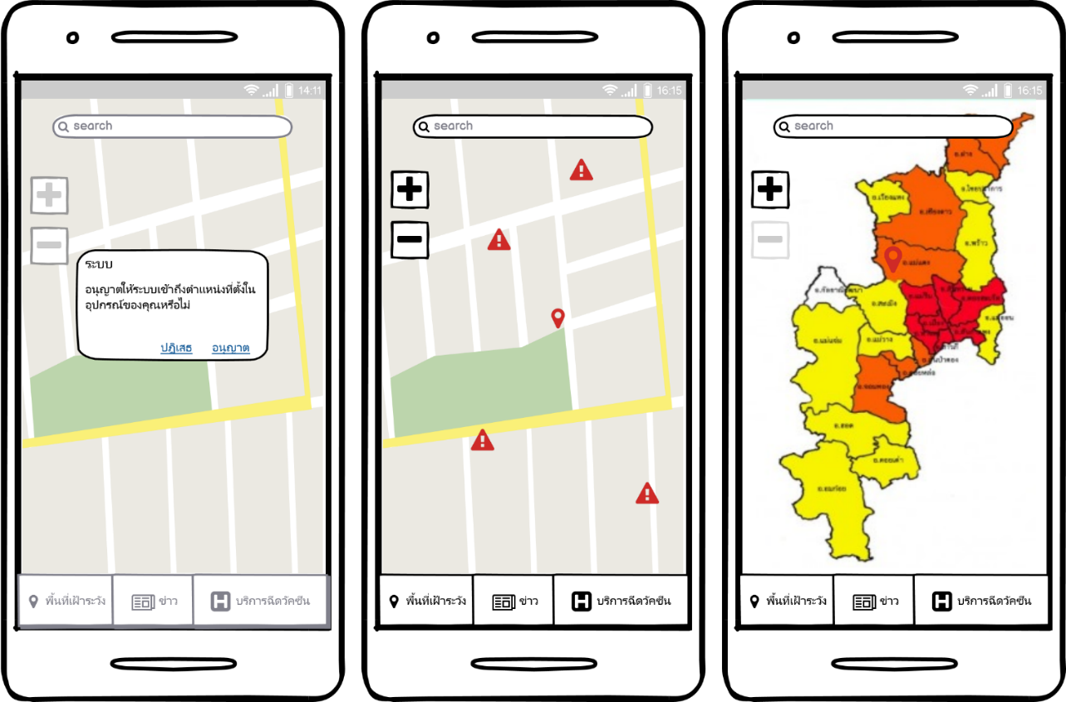

รูปที่ 3.3.4.1 แสดงหน้าจอ Reques access location

รูปที่ 3.3.4.1 แสดงหน้าจอ Reques access location

รูปที่ 3.3.4.1 แสดงหน้าจอ Reques access location

รูปที่ 3.3.4.1 แสดงหน้าจอ Reques access location

**ซีเควนซ์ไดอาแกรม** : Request access location

**: User**

**: User**

**: User**

**: User**

**: RequestAccesslocateionPage**

**: RequestAccesslocateionPage**

**: RequestAccesslocateionPage**

**: RequestAccesslocateionPage**

:

:

:

:

**RequestAccesslocateionController**

**RequestAccesslocateionController**

**RequestAccesslocateionController**

**RequestAccesslocateionController**

**: Firebase**

**: Firebase**

**: Firebase**

**: Firebase**

**Open RequestAccesslocationPage**

**Open RequestAccesslocationPage**

**Open RequestAccesslocationPage**

**Open RequestAccesslocationPage**

**Access location Data**

**Access location Data**

**Access location Data**

**Access location Data**

**Get Data**

**Get Data**

**Get Data**

**Get Data**

**Addlocation()**

**Addlocation()**

**Addlocation()**

**Addlocation()**

**Insert Data**

**Insert Data**

**Insert Data**

**Insert Data**

**Return Data**

**Return Data**

**Return Data**

**Return Data**

**Display insert Complete**

**Display insert Complete**

**Display insert Complete**

**Display insert Complete**

Check Script

Check Script

Check Script

Check Script

Error Request access location

รูปที่ 3.3.4.2 ซีเควนซ์ไดอาแกรมระดับ 1 ของการขออณุญาตเข้าถึงข้อมูลตำแหน่งบนอุปกรณ์ของผุ้ใช้Error Request access location

รูปที่ 3.3.4.2 ซีเควนซ์ไดอาแกรมระดับ 1 ของการขออณุญาตเข้าถึงข้อมูลตำแหน่งบนอุปกรณ์ของผุ้ใช้

รูปที่ 3.3.4.3 คลาสไดอาแกรมของยูเคสขออณุญาตเข้าถึงข้อมูลตำแหน่งบนอุปกรณ์ของผุ้ใช้รูปที่ 3.3.4.2 ซีเควนซ์ไดอาแกรมระดับ 1 ของการขออณุญาตเข้าถึงข้อมูลตำแหน่งบนอุปกรณ์ของผุ้ใช้Error Request access location

รูปที่ 3.3.4.2 ซีเควนซ์ไดอาแกรมระดับ 1 ของการขออณุญาตเข้าถึงข้อมูลตำแหน่งบนอุปกรณ์ของผุ้ใช้Error Request access location

|  |
| --- |
| Basic Flow: |
| 1 - ยูสเคสเริ่มต้นเมื่อผู้ใช้เลือกฟังก์ชัน Request access location |
| 2 – ผู้ใช้ทั่วไปอนุญาตให้ระบบเข้าถึงข้อมูลตำแหน่งบนอุปกรณ์  3 – ระบบตรวจสอบความถูกต้องของข้อมูลจากสคริปต์ |
| 4 – ระบบรับข้อมูลตำแหน่งอุปกรณ์ของผู้ใช้ |
| 5 – ระบบตรวจสอบสถานการบันทึกข้อมูล โดย  5.1 - ระบบบันทึกข้อมูลตำแหน่งอุปกรณ์ของผู้ใช้ในฐานข้อมูล  5.2 - ระบบคืนค่าสถานะบันทึกข้อมูล |
| 6 - ระบบแสดงสถานะบันทึกข้อมูล |
| 7 – ยูสเคสสิ้นสุดการทำงาน  Alternate Flow:  3.1 – ในกรณีที่ผู้ใช้ไม่อนุญาตให้ระบบเข้าถึงข้อมูลตำแหน่งบนอุปกรณ์  ระบบจะแสดงข้อความ “ไม่สามารถเข้าถึงตำแหน่งบนอุปกรณ์ได้” |

|  |
| --- |
|  |
|  |
|  |
|  |
|  |

รูปที่ 3.3.4.2 ซีเควนซ์ไดอาแกรมระดับ 1 ของการขออณุญาตเข้าถึงข้อมูลตำแหน่งบนอุปกรณ์ของผุ้ใช้

รูปที่ 3.3.4.3 คลาสไดอาแกรมของยูเคสขออณุญาตเข้าถึงข้อมูลตำแหน่งบนอุปกรณ์ของผุ้ใช้รูปที่ 3.3.4.2 ซีเควนซ์ไดอาแกรมระดับ 1 ของการขออณุญาตเข้าถึงข้อมูลตำแหน่งบนอุปกรณ์ของผุ้ใช้

รูปที่ 3.3.4.3 คลาสไดอาแกรมของยูเคสขออณุญาตเข้าถึงข้อมูลตำแหน่งบนอุปกรณ์ของผุ้ใช้

รูปที่ 3.3.4.4 แสดงหน้าจอ Seach risk areaรูปที่ 3.3.4.3 คลาสไดอาแกรมของยูเคสขออณุญาตเข้าถึงข้อมูลตำแหน่งบนอุปกรณ์ของผุ้ใช้รูปที่ 3.3.4.2 ซีเควนซ์ไดอาแกรมระดับ 1 ของการขออณุญาตเข้าถึงข้อมูลตำแหน่งบนอุปกรณ์ของผุ้ใช้

รูปที่ 3.3.4.3 คลาสไดอาแกรมของยูเคสขออณุญาตเข้าถึงข้อมูลตำแหน่งบนอุปกรณ์ของผุ้ใช้รูปที่ 3.3.4.2 ซีเควนซ์ไดอาแกรมระดับ 1 ของการขออณุญาตเข้าถึงข้อมูลตำแหน่งบนอุปกรณ์ของผุ้ใช้



รูปที่ 3.3.4.3 คลาสไดอาแกรมของยูเคสขออณุญาตเข้าถึงข้อมูลตำแหน่งบนอุปกรณ์ของผุ้ใช้

รูปที่ 3.3.4.4 แสดงหน้าจอ Seach risk areaรูปที่ 3.3.4.3 คลาสไดอาแกรมของยูเคสขออณุญาตเข้าถึงข้อมูลตำแหน่งบนอุปกรณ์ของผุ้ใช้

รูปที่ 3.3.4.4 แสดงหน้าจอ Seach risk area

รูปที่ 3.3.4.4 แสดงหน้าจอ Seach risk areaรูปที่ 3.3.4.3 คลาสไดอาแกรมของยูเคสขออณุญาตเข้าถึงข้อมูลตำแหน่งบนอุปกรณ์ของผุ้ใช้

รูปที่ 3.3.4.4 แสดงหน้าจอ Seach risk areaรูปที่ 3.3.4.3 คลาสไดอาแกรมของยูเคสขออณุญาตเข้าถึงข้อมูลตำแหน่งบนอุปกรณ์ของผุ้ใช้

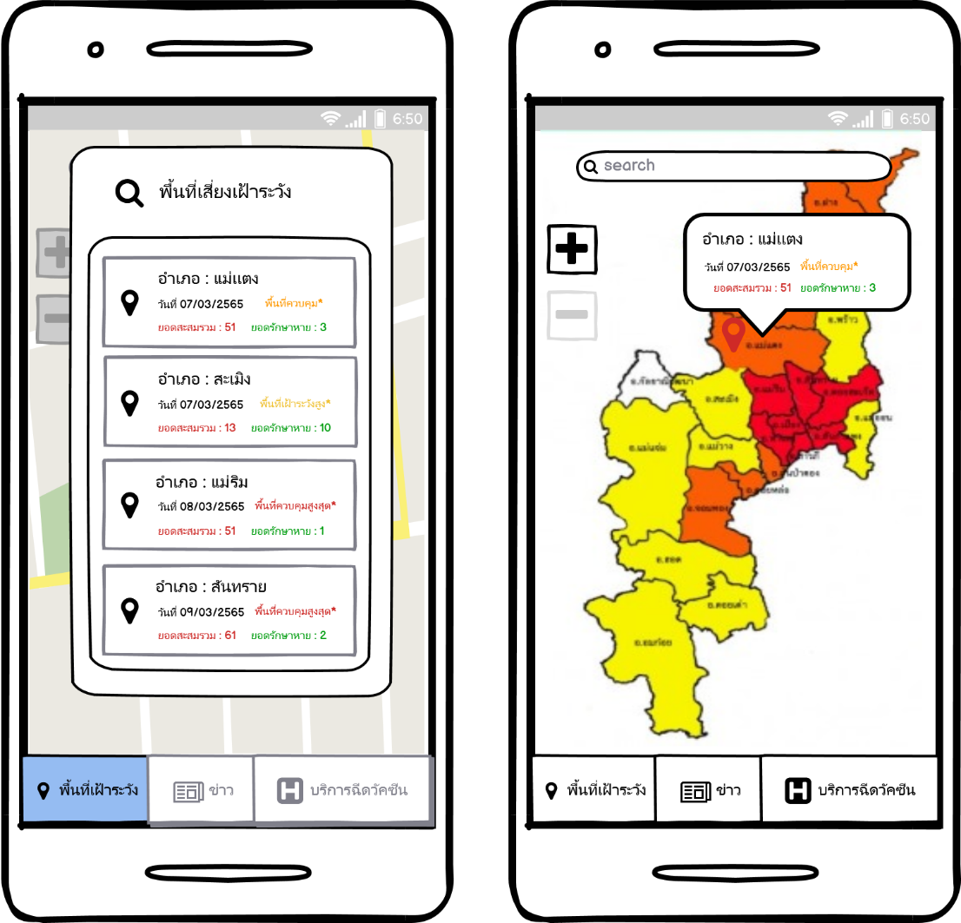

รูปที่ 3.3.4.4 แสดงหน้าจอ Seach risk area

รูปที่ 3.3.4.4 แสดงหน้าจอ Seach risk area

รูปที่ 3.3.4.4 แสดงหน้าจอ Seach risk area

รูปที่ 3.3.4.4 แสดงหน้าจอ Seach risk area

**ซีเควนซ์ไดอาแกรม** : Show risk area

: User

: User

: User

: User

: User

: User

: User

: User

: ShowRiskAreaPage

: ShowRiskAreaPage

: ShowRiskAreaPage

: ShowRiskAreaPage

: ShowRiskAreaPage

: ShowRiskAreaPage

: ShowRiskAreaPage

: ShowRiskAreaPage

:

:

:

:

ShowRiskAreaController

ShowRiskAreaController

ShowRiskAreaController

ShowRiskAreaController

ShowRiskAreaController

ShowRiskAreaController

ShowRiskAreaController

ShowRiskAreaController

: Firebase

: Firebase

: Firebase

: Firebase

: Firebase

: Firebase

: Firebase

: Firebase

**Open SearchRiskAreaPage**

**Open SearchRiskAreaPage**

**Open SearchRiskAreaPage**

**Open SearchRiskAreaPage**

**Get Data**

**Get Data**

**Get Data**

**Get Data**

**SearchRiskArea()**

**SearchRiskArea()**

**SearchRiskArea()**

**SearchRiskArea()**

**Query Data**

**Query Data**

**Query Data**

**Query Data**

Return Data

Return Data

Return Data

Return Data

**Display Data RiskArea**

**Display Data RiskArea**

**Display Data RiskArea**

**Display Data RiskArea**

|  |
| --- |
| Basic Flow: |
| 1 - ยูสเคสเริ่มต้นเมื่อผู้ใช้เลือกฟังก์ชัน Search risk area |
| 2 – ระบบรับค่าข้อมูลตำแหน่งอุปกรณ์ของผู้ใช้ |
| 3 – ระบบทำการค้นหา*ข้อมูลพื้นที่เสี่ยง*  3.1 - ระบบทำการค้นหา*ข้อมูลพื้นที่เสี่ยง*ในฐานข้อมูล  3.2 – ระบบคืนค่าข้อมูลพื้นที่เสี่ยงจากฐานข้อมูล  4 - ระบบทำการคำนวนระดับความเสี่ยงของพื้นที่เสี่ยง |
| 5 – ระบบแสดงข้อมูลพื้นที่เสี่ยงบนหน้าจอ |
| 6 – ยูสเคสสิ้นสุดการทำงาน |

**CalculateRiskarea()**

รูปที่ 3.3.4.5 ซีเควนซ์ไดอาแกรมระดับ 1 ของการแสดงพื้นที่เสี่ยง**CalculateRiskarea()**

รูปที่ 3.3.4.5 ซีเควนซ์ไดอาแกรมระดับ 1 ของการแสดงพื้นที่เสี่ยง

รูปที่ 3.3.4.6 คลาสไดอาแกรมของยูเคสแสดงพื้นที่เสี่ยงรูปที่ 3.3.4.5 ซีเควนซ์ไดอาแกรมระดับ 1 ของการแสดงพื้นที่เสี่ยง**CalculateRiskarea()**

รูปที่ 3.3.4.5 ซีเควนซ์ไดอาแกรมระดับ 1 ของการแสดงพื้นที่เสี่ยง**CalculateRiskarea()**

รูปที่ 3.3.4.5 ซีเควนซ์ไดอาแกรมระดับ 1 ของการแสดงพื้นที่เสี่ยง

รูปที่ 3.3.4.6 คลาสไดอาแกรมของยูเคสแสดงพื้นที่เสี่ยงรูปที่ 3.3.4.5 ซีเควนซ์ไดอาแกรมระดับ 1 ของการแสดงพื้นที่เสี่ยง

รูปที่ 3.3.4.6 คลาสไดอาแกรมของยูเคสแสดงพื้นที่เสี่ยง

รูปที่ 3.3.4.7 แสดงหน้าจอ Seach clusterรูปที่ 3.3.4.6 คลาสไดอาแกรมของยูเคสแสดงพื้นที่เสี่ยงรูปที่ 3.3.4.5 ซีเควนซ์ไดอาแกรมระดับ 1 ของการแสดงพื้นที่เสี่ยง

รูปที่ 3.3.4.6 คลาสไดอาแกรมของยูเคสแสดงพื้นที่เสี่ยงรูปที่ 3.3.4.5 ซีเควนซ์ไดอาแกรมระดับ 1 ของการแสดงพื้นที่เสี่ยง



รูปที่ 3.3.4.6 คลาสไดอาแกรมของยูเคสแสดงพื้นที่เสี่ยง

รูปที่ 3.3.4.7 แสดงหน้าจอ Seach clusterรูปที่ 3.3.4.6 คลาสไดอาแกรมของยูเคสแสดงพื้นที่เสี่ยง

รูปที่ 3.3.4.7 แสดงหน้าจอ Seach cluster

รูปที่ 3.3.4.7 แสดงหน้าจอ Seach clusterรูปที่ 3.3.4.6 คลาสไดอาแกรมของยูเคสแสดงพื้นที่เสี่ยง

รูปที่ 3.3.4.7 แสดงหน้าจอ Seach clusterรูปที่ 3.3.4.6 คลาสไดอาแกรมของยูเคสแสดงพื้นที่เสี่ยง

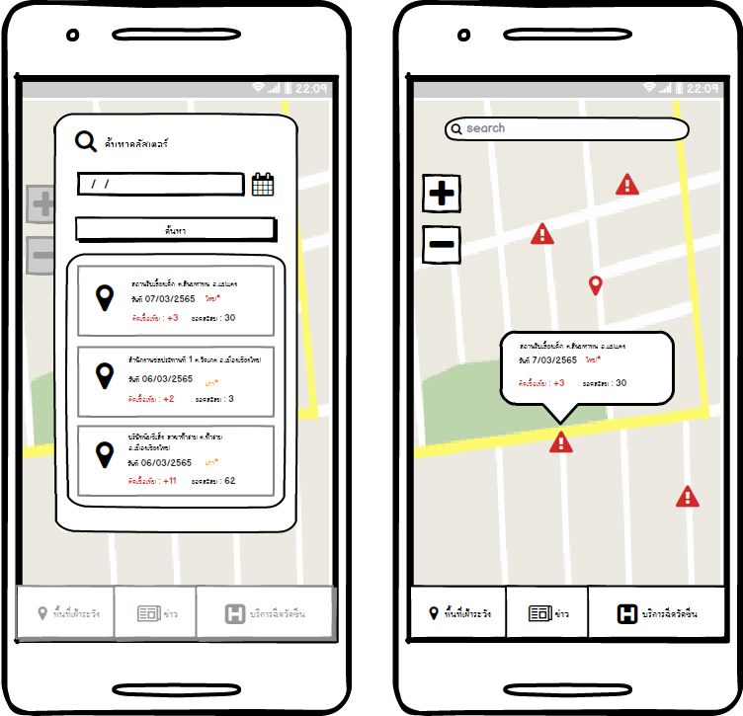

รูปที่ 3.3.4.7 แสดงหน้าจอ Seach cluster

รูปที่ 3.3.4.7 แสดงหน้าจอ Seach cluster

รูปที่ 3.3.4.7 แสดงหน้าจอ Seach cluster

รูปที่ 3.3.4.7 แสดงหน้าจอ Seach cluster

**ซีเควนซ์ไดอาแกรม** : Search cluster

: User

: User

: User

: User

: SearchClusterPage

: SearchClusterPage

: SearchClusterPage

: SearchClusterPage

: SearchClusterController

: SearchClusterController

: SearchClusterController

: SearchClusterController

: Firebase

: Firebase

: Firebase

: Firebase

Open SearchClusterPage

Open SearchClusterPage

Open SearchClusterPage

Open SearchClusterPage

Input Cluster Search

Input Cluster Search

Input Cluster Search

Input Cluster Search

Check Script

Check Script

Check Script

Check Script

Get Data Search Cluster

Get Data Search Cluster

Get Data Search Cluster

Get Data Search Cluster

SearchCluster()

SearchCluster()

SearchCluster()

SearchCluster()

Quey Data

Quey Data

Quey Data

Quey Data

Return Data

Return Data

Return Data

Return Data

Display data Cluster

Display data Cluster

Display data Cluster

Display data Cluster

Error Search Cluster

รูปที่ 3.3.4.8 ซีเควนซ์ไดอาแกรมระดับ 1 ของการค้นหาคลัสเตอร์ Error Search Cluster

รูปที่ 3.3.4.8 ซีเควนซ์ไดอาแกรมระดับ 1 ของการค้นหาคลัสเตอร์

รูปที่ 3.3.4.9 คลาสไดอาแกรมของยูเคสค้นหาคลัสเตอร์รูปที่ 3.3.4.8 ซีเควนซ์ไดอาแกรมระดับ 1 ของการค้นหาคลัสเตอร์ Error Search Cluster

รูปที่ 3.3.4.8 ซีเควนซ์ไดอาแกรมระดับ 1 ของการค้นหาคลัสเตอร์ Error Search Cluster

|  |
| --- |
| Basic Flow : |
| 1 - ยูสเคสเริ่มต้นเมื่อผู้ใช้เลือกฟังก์ชัน Search cluster |
| 2 - ผู้ใช้กรอกข้อมูลที่ต้องการค้นหา เช่น วันที่ |
| 3 - ระบบตรวจสอบความถูกต้องของข้อมูลจากสคริปต์ |
| 4 – ระบบรับค่าข้อมูลการค้นหาข้อมูลคลัสเตอร์ |
| 5 - ระบบทำการตรวจสอบข้อมูลคลัสเตอร์ที่ผู้ใช้กรอก  5.1 - ระบบทำการค้นหาข้อมูลคลัสเตอร์ในฐานข้อมูล  5.2 – ระบบคืนค่าข้อมูลคลัสเตอร์จากฐานข้อมูล |
| 6 – ระบบแสดงข้อมูลคลัสเตอร์บนหน้าจอ |
| 7 – ยูสเคสสิ้นสุดการทำงาน |
| Alternate Flow: |
| 3.1 - ในกรณีที่ผู้ใช้กรอกข้อมูลไม่ครบระบบจะแสดงข้อความ “กรุณากรอกข้อมูลให้ครบ” |

รูปที่ 3.3.4.8 ซีเควนซ์ไดอาแกรมระดับ 1 ของการค้นหาคลัสเตอร์

รูปที่ 3.3.4.9 คลาสไดอาแกรมของยูเคสค้นหาคลัสเตอร์รูปที่ 3.3.4.8 ซีเควนซ์ไดอาแกรมระดับ 1 ของการค้นหาคลัสเตอร์

รูปที่ 3.3.4.9 คลาสไดอาแกรมของยูเคสค้นหาคลัสเตอร์

รูปที่ 3.3.4.10 แสดงหน้าจอ Seach MohpromptStationรูปที่ 3.3.4.9 คลาสไดอาแกรมของยูเคสค้นหาคลัสเตอร์รูปที่ 3.3.4.8 ซีเควนซ์ไดอาแกรมระดับ 1 ของการค้นหาคลัสเตอร์

รูปที่ 3.3.4.9 คลาสไดอาแกรมของยูเคสค้นหาคลัสเตอร์รูปที่ 3.3.4.8 ซีเควนซ์ไดอาแกรมระดับ 1 ของการค้นหาคลัสเตอร์



รูปที่ 3.3.4.9 คลาสไดอาแกรมของยูเคสค้นหาคลัสเตอร์

รูปที่ 3.3.4.10 แสดงหน้าจอ Seach MohpromptStationรูปที่ 3.3.4.9 คลาสไดอาแกรมของยูเคสค้นหาคลัสเตอร์

รูปที่ 3.3.4.10 แสดงหน้าจอ Seach MohpromptStation

รูปที่ 3.3.4.10 แสดงหน้าจอ Seach MohpromptStationรูปที่ 3.3.4.9 คลาสไดอาแกรมของยูเคสค้นหาคลัสเตอร์

รูปที่ 3.3.4.10 แสดงหน้าจอ Seach MohpromptStationรูปที่ 3.3.4.9 คลาสไดอาแกรมของยูเคสค้นหาคลัสเตอร์

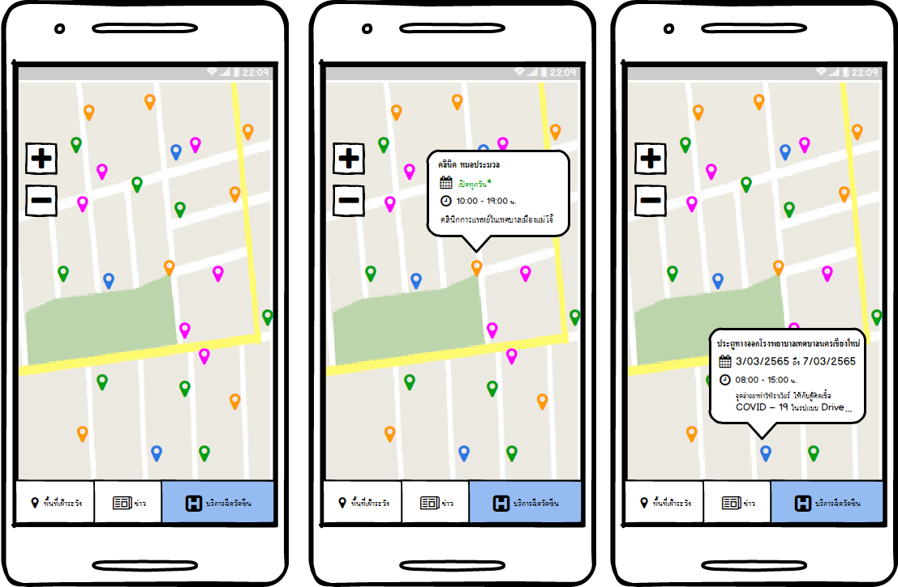

รูปที่ 3.3.4.10 แสดงหน้าจอ Seach MohpromptStation

รูปที่ 3.3.4.10 แสดงหน้าจอ Seach MohpromptStation

รูปที่ 3.3.4.10 แสดงหน้าจอ Seach MohpromptStation

รูปที่ 3.3.4.10 แสดงหน้าจอ Seach MohpromptStation

**ซีเควนซ์ไดอาแกรม** : Search MohpromptStation

: User

: User

: User

: User

: SearchMohpromptStationPage

: SearchMohpromptStationPage

: SearchMohpromptStationPage

: SearchMohpromptStationPage

:

:

:

:

SearchMohpromptStationController

SearchMohpromptStationController

SearchMohpromptStationController

SearchMohpromptStationController

:

:

:

:

: Firebase

: Firebase

: Firebase

: Firebase

**Open SearchMohpromptStationPage**

**Open SearchMohpromptStationPage**

**Open SearchMohpromptStationPage**

**Open SearchMohpromptStationPage**

Input Search MohpromptStation

Input Search MohpromptStation

Input Search MohpromptStation

Input Search MohpromptStation

Check Script

Check Script

Check Script

Check Script

Get Data

Get Data

Get Data

Get Data

**Search MohpromptStation()**

**Search MohpromptStation()**

**Search MohpromptStation()**

**Search MohpromptStation()**

Quey Data

Quey Data

Quey Data

Quey Data

Return Data

Return Data

Return Data

Return Data

Display Data SearchMohpromptStation

Display Data SearchMohpromptStation

Display Data SearchMohpromptStation

Display Data SearchMohpromptStation

Error Search MohpromptStation

รูปที่ 3.3.4.11 ซีเควนซ์ไดอาแกรมระดับ 1 ของการค้นหาจุดบริการหมอพร้อมสเตชั่นError Search MohpromptStation

รูปที่ 3.3.4.11 ซีเควนซ์ไดอาแกรมระดับ 1 ของการค้นหาจุดบริการหมอพร้อมสเตชั่น

รูปที่ 3.3.4.12 คลาสไดอาแกรมของยูเคสค้นหาจุดหมอพร้อมสเตชั่นรูปที่ 3.3.4.11 ซีเควนซ์ไดอาแกรมระดับ 1 ของการค้นหาจุดบริการหมอพร้อมสเตชั่นError Search MohpromptStation

รูปที่ 3.3.4.11 ซีเควนซ์ไดอาแกรมระดับ 1 ของการค้นหาจุดบริการหมอพร้อมสเตชั่นError Search MohpromptStation

|  |
| --- |
| Basic Flow: |
| 1 - ยูสเคสเริ่มต้นเมื่อผู้ใช้เลือกฟังก์ชัน Search MohpromptStation |
| 2 - ผู้ใช้กรอกข้อมูลลงในต้องการค้นหา เช่น วันที่ ชื่อโรงพยาบาลหรือชื่อสถานที่ ประเภทของจุดบริการหมอพร้อมสเตชั่น |
| 3 – ระบบตรวจสอบความถูกต้องของข้อมูลจากสคริปต์ |
| 4 – ระบบรับค่าข้อมูลการค้นหาข้อมูลจุดบริการฉีดวัคซีน |
| 5 - ระบบทำการค้นหา*ข้อมูล*จุดบริการฉีดวัคซีนที่ผู้ใช้กรอก  5.1 - ระบบทำการค้นหา*ข้อมูล*จุดบริการฉีดวัคซีนในฐานข้อมูล  5.2 – ระบบคืนค่า*ข้อมูล*จุดบริการหมอพร้อมสเตชั่นจากฐานข้อมูล |
| 6 – ระบบแสดงข้อมูลจุดบริการหมอพร้อมสเตชั่นบนหน้าจอ |
| 7 – ยูสเคสสิ้นสุดการทำงาน |
| Alternate Flow: |
| 3.1 - ในกรณีที่ผู้ใช้กรอกข้อมูลไม่ครบระบบจะแสดงข้อความ “กรุณากรอกข้อมูลให้ครบ” |

รูปที่ 3.3.4.11 ซีเควนซ์ไดอาแกรมระดับ 1 ของการค้นหาจุดบริการหมอพร้อมสเตชั่น

รูปที่ 3.3.4.12 คลาสไดอาแกรมของยูเคสค้นหาจุดหมอพร้อมสเตชั่นรูปที่ 3.3.4.11 ซีเควนซ์ไดอาแกรมระดับ 1 ของการค้นหาจุดบริการหมอพร้อมสเตชั่น

รูปที่ 3.3.4.12 คลาสไดอาแกรมของยูเคสค้นหาจุดหมอพร้อมสเตชั่น

รูปที่ 3.3.4.13 แสดงหน้าจอ Seach newsรูปที่ 3.3.4.12 คลาสไดอาแกรมของยูเคสค้นหาจุดหมอพร้อมสเตชั่นรูปที่ 3.3.4.11 ซีเควนซ์ไดอาแกรมระดับ 1 ของการค้นหาจุดบริการหมอพร้อมสเตชั่น

รูปที่ 3.3.4.12 คลาสไดอาแกรมของยูเคสค้นหาจุดหมอพร้อมสเตชั่นรูปที่ 3.3.4.11 ซีเควนซ์ไดอาแกรมระดับ 1 ของการค้นหาจุดบริการหมอพร้อมสเตชั่น



รูปที่ 3.3.4.12 คลาสไดอาแกรมของยูเคสค้นหาจุดหมอพร้อมสเตชั่น

รูปที่ 3.3.4.13 แสดงหน้าจอ Seach newsรูปที่ 3.3.4.12 คลาสไดอาแกรมของยูเคสค้นหาจุดหมอพร้อมสเตชั่น

รูปที่ 3.3.4.13 แสดงหน้าจอ Seach news

รูปที่ 3.3.4.13 แสดงหน้าจอ Seach newsรูปที่ 3.3.4.12 คลาสไดอาแกรมของยูเคสค้นหาจุดหมอพร้อมสเตชั่น

รูปที่ 3.3.4.13 แสดงหน้าจอ Seach newsรูปที่ 3.3.4.12 คลาสไดอาแกรมของยูเคสค้นหาจุดหมอพร้อมสเตชั่น

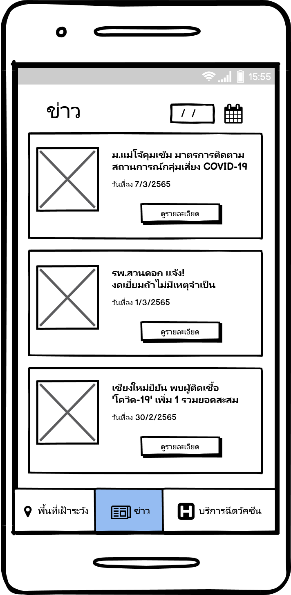

รูปที่ 3.3.4.13 แสดงหน้าจอ Seach news

รูปที่ 3.3.4.13 แสดงหน้าจอ Seach news

รูปที่ 3.3.4.13 แสดงหน้าจอ Seach news

รูปที่ 3.3.4.13 แสดงหน้าจอ Seach news

**ซีเควนซ์ไดอาแกรม** : Search news

: User

: User

: User

: User

: SearchNewsPage

: SearchNewsPage

: SearchNewsPage

: SearchNewsPage

: SearchNewsController

: SearchNewsController

: SearchNewsController

: SearchNewsController

: Firebase

: Firebase

: Firebase

: Firebase

Open SearchNewsPage

Open SearchNewsPage

Open SearchNewsPage

Open SearchNewsPage

Input Search News

Input Search News

Input Search News

Input Search News

Check Script

Check Script

Check Script

Check Script

Get Data Search News

Get Data Search News

Get Data Search News

Get Data Search News

SearchNews()

SearchNews()

SearchNews()

SearchNews()

Query Data

Query Data

Query Data

Query Data

Retrun Data

Retrun Data

Retrun Data

Retrun Data

Display Data News

Display Data News

Display Data News

Display Data News

Error Search News

รูปที่ 3.3.4.14 ซีเควนซ์ไดอาแกรมระดับ 1 ของการค้นหาข่าว Error Search News

รูปที่ 3.3.4.14 ซีเควนซ์ไดอาแกรมระดับ 1 ของการค้นหาข่าว

รูปที่ 3.3.4.15 คลาสไดอาแกรมของยูเคสค้นหาข่าวรูปที่ 3.3.4.14 ซีเควนซ์ไดอาแกรมระดับ 1 ของการค้นหาข่าว Error Search News

รูปที่ 3.3.4.14 ซีเควนซ์ไดอาแกรมระดับ 1 ของการค้นหาข่าว Error Search News

|  |
| --- |
| Basic Flow: |
| 1 - ยูสเคสเริ่มต้นเมื่อผู้ใช้เลือกฟังก์ชัน Search news |
| 2 – ผู้ใช้กรอกข้อมูลลงในต้องการค้นหา จากวันที่ |
| 3 - ระบบตรวจสอบความถูกต้องของข้อมูลจากสคริปต์ |
| 4 – ระบบรับค่าข้อมูลการค้นหา |
| 5 - ระบบทำการค้นหา*ข้อมูล*ข่าวสารที่ผู้ใช้กรอก  5.1 - ระบบทำการค้นหา*ข้อมูล*ข่าวสารในฐานข้อมูล  5.2 – ระบบคืนค่า*ข้อมูล*ข่าวสารในฐานข้อมูล |
| 6 – ระบบแสดงข้อมูลข่าวบนหน้าจอ |
| 7 – ยูสเคสสิ้นสุดการทำงาน |
| Alternate Flow: |
| 3.1 - ในกรณีที่ผู้ใช้กรอกข้อมูลไม่ครบระบบจะแสดงข้อความ “กรุณากรอกข้อมูลให้ครบ” |

รูปที่ 3.3.4.14 ซีเควนซ์ไดอาแกรมระดับ 1 ของการค้นหาข่าว

รูปที่ 3.3.4.15 คลาสไดอาแกรมของยูเคสค้นหาข่าวรูปที่ 3.3.4.14 ซีเควนซ์ไดอาแกรมระดับ 1 ของการค้นหาข่าว

รูปที่ 3.3.4.15 คลาสไดอาแกรมของยูเคสค้นหาข่าว

รูปที่ 3.3.4.16 แสดงหน้าจอ Add newsรูปที่ 3.3.4.15 คลาสไดอาแกรมของยูเคสค้นหาข่าวรูปที่ 3.3.4.14 ซีเควนซ์ไดอาแกรมระดับ 1 ของการค้นหาข่าว

รูปที่ 3.3.4.15 คลาสไดอาแกรมของยูเคสค้นหาข่าวรูปที่ 3.3.4.14 ซีเควนซ์ไดอาแกรมระดับ 1 ของการค้นหาข่าว



รูปที่ 3.3.4.15 คลาสไดอาแกรมของยูเคสค้นหาข่าว

รูปที่ 3.3.4.16 แสดงหน้าจอ Add newsรูปที่ 3.3.4.15 คลาสไดอาแกรมของยูเคสค้นหาข่าว

รูปที่ 3.3.4.16 แสดงหน้าจอ Add news

รูปที่ 3.3.4.16 แสดงหน้าจอ Add newsรูปที่ 3.3.4.15 คลาสไดอาแกรมของยูเคสค้นหาข่าว

รูปที่ 3.3.4.16 แสดงหน้าจอ Add newsรูปที่ 3.3.4.15 คลาสไดอาแกรมของยูเคสค้นหาข่าว

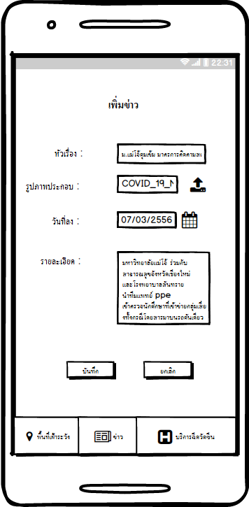

รูปที่ 3.3.4.16 แสดงหน้าจอ Add news

รูปที่ 3.3.4.16 แสดงหน้าจอ Add news

รูปที่ 3.3.4.16 แสดงหน้าจอ Add news

รูปที่ 3.3.4.16 แสดงหน้าจอ Add news

**ซีเควนซ์ไดอาแกรม** : Add news

: Admin

: Admin

: Admin

: Admin

: AddNewsPage

: AddNewsPage

: AddNewsPage

: AddNewsPage

: AddNewsController

: AddNewsController

: AddNewsController

: AddNewsController

: Firebase

: Firebase

: Firebase

: Firebase

Open AddNewsPage

Open AddNewsPage

Open AddNewsPage

Open AddNewsPage

Input Data AddNews

Input Data AddNews

Input Data AddNews

Input Data AddNews

Check script

Check script

Check script

Check script

Get Data

Get Data

Get Data

Get Data

IsAddNews()

IsAddNews()

IsAddNews()

IsAddNews()

Insert Data

Insert Data

Insert Data

Insert Data

Return Data

Return Data

Return Data

Return Data

Display AddNews

Display AddNews

Display AddNews

Display AddNews

Error Check Screipt

Error Check Screipt

Error Check Screipt

Error Check Screipt

Display Error Message

รูปที่ 3.3.4.17 ซีเควนซ์ไดอาแกรมระดับ 1 ของการเพิ่มข่าวDisplay Error Message

รูปที่ 3.3.4.17 ซีเควนซ์ไดอาแกรมระดับ 1 ของการเพิ่มข่าว

รูปที่ 3.3.4.18 คลาสไดอาแกรมของยูเคสค้นหาข่าวรูปที่ 3.3.4.17 ซีเควนซ์ไดอาแกรมระดับ 1 ของการเพิ่มข่าวDisplay Error Message

รูปที่ 3.3.4.17 ซีเควนซ์ไดอาแกรมระดับ 1 ของการเพิ่มข่าวDisplay Error Message

|  |
| --- |
| Basic Flow: |
| 1 - ยูสเคสเริ่มต้นเมื่อผู้ดูแล*ระบบเลือกใช้*ฟังก์ชัน Add news |
| 2 – ผู้ดูแล*ระบบ*กรอกเพิ่มข้อมูลข่าว |
| 3 – ระบบตรวจสอบความถูกต้องของข้อมูลจากสคริปต์ |
| 4 – ระบบรับค่าข้อมูลผู้ดูแลระบบ |
| 5 – **ระบบจะทำการส่งข้อมูลการเพิ่มผลลัพธ์**  5.1 – **ระบบทำการเพิ่มข้อมูลการเพิ่มผลลัพธ์ลงในฐานข้อมูล**  5.2 – **ระบบคืนค่าผลการเพิ่มข้อมูล** |
| 6 – **ระบบแสดงผลลัพธ์การเพิ่ม** |
| 7 – ยูสเคสสิ้นสุดการทำงาน |
| Alternate Flow: |
| 3.1 - ในกรณีที่ผู้ใช้กรอกข้อมูลไม่ครบระบบจะแสดงข้อความ “กรุณากรอกข้อมูลให้ครบ” |
| 5.1.1 - กรณีที่ไม่สามารถบันทึกข้อมูลข่าวได้ ระบบจะแสดงเตือนให้ผู้ใช้ทราบ |

รูปที่ 3.3.4.17 ซีเควนซ์ไดอาแกรมระดับ 1 ของการเพิ่มข่าว

รูปที่ 3.3.4.18 คลาสไดอาแกรมของยูเคสค้นหาข่าวรูปที่ 3.3.4.17 ซีเควนซ์ไดอาแกรมระดับ 1 ของการเพิ่มข่าว

รูปที่ 3.3.4.18 คลาสไดอาแกรมของยูเคสค้นหาข่าว

รูปที่ 3.3.4.19 แสดงหน้าจอ List newsรูปที่ 3.3.4.18 คลาสไดอาแกรมของยูเคสค้นหาข่าวรูปที่ 3.3.4.17 ซีเควนซ์ไดอาแกรมระดับ 1 ของการเพิ่มข่าว

รูปที่ 3.3.4.18 คลาสไดอาแกรมของยูเคสค้นหาข่าวรูปที่ 3.3.4.17 ซีเควนซ์ไดอาแกรมระดับ 1 ของการเพิ่มข่าว



รูปที่ 3.3.4.18 คลาสไดอาแกรมของยูเคสค้นหาข่าว

รูปที่ 3.3.4.19 แสดงหน้าจอ List newsรูปที่ 3.3.4.18 คลาสไดอาแกรมของยูเคสค้นหาข่าว

รูปที่ 3.3.4.19 แสดงหน้าจอ List news

รูปที่ 3.3.4.19 แสดงหน้าจอ List newsรูปที่ 3.3.4.18 คลาสไดอาแกรมของยูเคสค้นหาข่าว

รูปที่ 3.3.4.19 แสดงหน้าจอ List newsรูปที่ 3.3.4.18 คลาสไดอาแกรมของยูเคสค้นหาข่าว

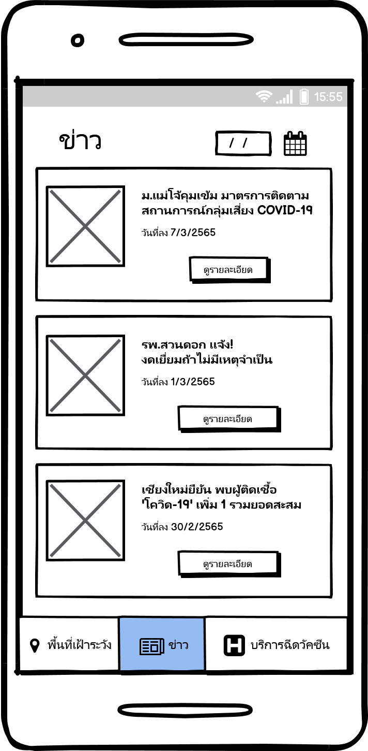

รูปที่ 3.3.4.19 แสดงหน้าจอ List news

รูปที่ 3.3.4.19 แสดงหน้าจอ List news

รูปที่ 3.3.4.19 แสดงหน้าจอ List news

รูปที่ 3.3.4.19 แสดงหน้าจอ List news

**ซีเควนซ์ไดอาแกรม** : List news

: Admin

: Admin

: Admin

: Admin

: ListNewsPage

: ListNewsPage

: ListNewsPage

: ListNewsPage

: ListNewsController

: ListNewsController

: ListNewsController

: ListNewsController

: Firebase

: Firebase

: Firebase

: Firebase

Open ListNewsPage

Open ListNewsPage

Open ListNewsPage

Open ListNewsPage

Get Data ListNews

Get Data ListNews

Get Data ListNews

Get Data ListNews

ListNews()

ListNews()

ListNews()

ListNews()

Query Data

Query Data

Query Data

Query Data

Return Data

Return Data

Return Data

Return Data

Display ListNews

รูปที่ 3.3.4.20 ซีเควนซ์ไดอาแกรมระดับ 1 ของการแสดงรายการข่าวDisplay ListNews

รูปที่ 3.3.4.20 ซีเควนซ์ไดอาแกรมระดับ 1 ของการแสดงรายการข่าว

รูปที่ 3.3.4.21 คลาสไดอาแกรมของยูเคสการแสดงรายการข่าวรูปที่ 3.3.4.20 ซีเควนซ์ไดอาแกรมระดับ 1 ของการแสดงรายการข่าวDisplay ListNews

รูปที่ 3.3.4.20 ซีเควนซ์ไดอาแกรมระดับ 1 ของการแสดงรายการข่าวDisplay ListNews

|  |
| --- |
| Basic Flow: |
| 1 - ยูสเคสเริ่มต้นเมื่อผู้ดูแล*ระบบเลือกใช้*ฟังก์ชัน List News |
| 2 – ระบบรับข้อมูลรายการข่าว |
| 3 - **ระบบตรวจสอบ**ข้อมูลรายการข่าว  3.1 - **ระบบทำการค้นหาข้อมูล**ข่าว**ในฐานข้อมูล**  3.2 - **ระบบคืนค่าข้อมูล**จากฐานข้อมูล |
| 4 – **ระบบแสดงข้อมูลรายละเอียดของรายการข่าว** |
| 5 - ยูสเคสสิ้นสุดการทำงาน |

รูปที่ 3.3.4.20 ซีเควนซ์ไดอาแกรมระดับ 1 ของการแสดงรายการข่าว

รูปที่ 3.3.4.21 คลาสไดอาแกรมของยูเคสการแสดงรายการข่าวรูปที่ 3.3.4.20 ซีเควนซ์ไดอาแกรมระดับ 1 ของการแสดงรายการข่าว

รูปที่ 3.3.4.21 คลาสไดอาแกรมของยูเคสการแสดงรายการข่าว

รูปที่ 3.3.4.22 แสดงหน้าจอ Edit newsรูปที่ 3.3.4.21 คลาสไดอาแกรมของยูเคสการแสดงรายการข่าวรูปที่ 3.3.4.20 ซีเควนซ์ไดอาแกรมระดับ 1 ของการแสดงรายการข่าว

รูปที่ 3.3.4.21 คลาสไดอาแกรมของยูเคสการแสดงรายการข่าวรูปที่ 3.3.4.20 ซีเควนซ์ไดอาแกรมระดับ 1 ของการแสดงรายการข่าว



รูปที่ 3.3.4.21 คลาสไดอาแกรมของยูเคสการแสดงรายการข่าว

รูปที่ 3.3.4.22 แสดงหน้าจอ Edit newsรูปที่ 3.3.4.21 คลาสไดอาแกรมของยูเคสการแสดงรายการข่าว

รูปที่ 3.3.4.22 แสดงหน้าจอ Edit news

รูปที่ 3.3.4.22 แสดงหน้าจอ Edit newsรูปที่ 3.3.4.21 คลาสไดอาแกรมของยูเคสการแสดงรายการข่าว

รูปที่ 3.3.4.22 แสดงหน้าจอ Edit newsรูปที่ 3.3.4.21 คลาสไดอาแกรมของยูเคสการแสดงรายการข่าว

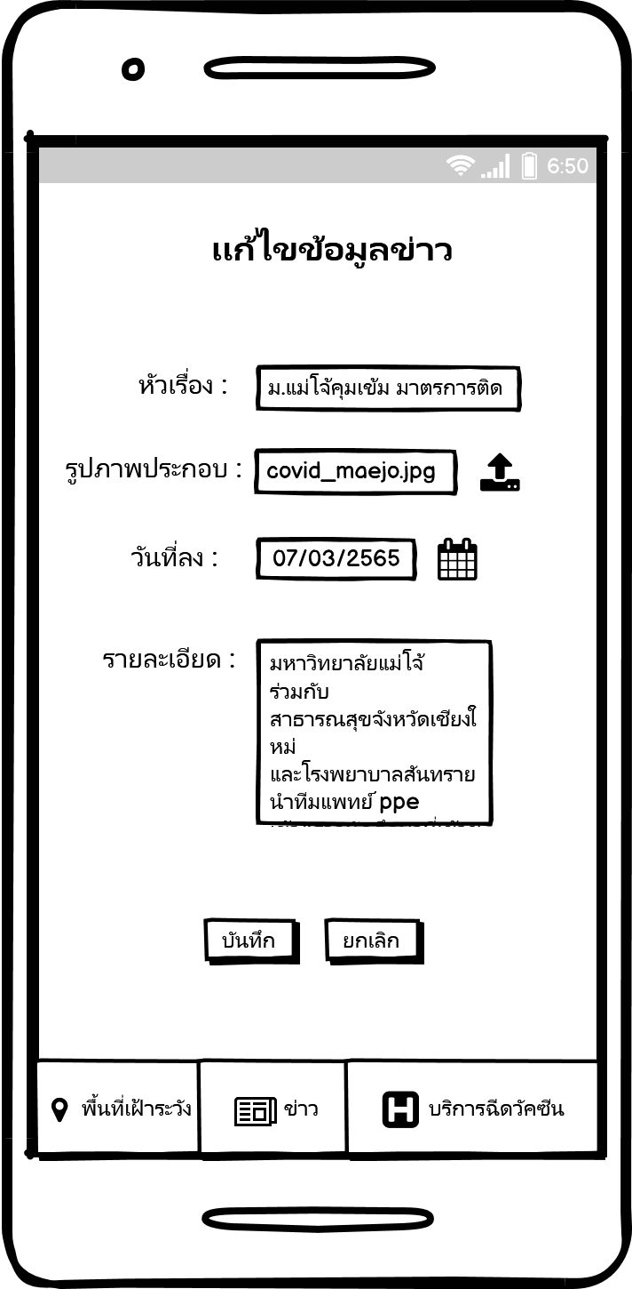

รูปที่ 3.3.4.22 แสดงหน้าจอ Edit news

รูปที่ 3.3.4.22 แสดงหน้าจอ Edit news

รูปที่ 3.3.4.22 แสดงหน้าจอ Edit news

รูปที่ 3.3.4.22 แสดงหน้าจอ Edit news

**ซีเควนซ์ไดอาแกรม** : Edit news

: Admin

: Admin

: Admin

: Admin

: EditNewsPage

: EditNewsPage

: EditNewsPage

: EditNewsPage

: EditNewsController

: EditNewsController

: EditNewsController

: EditNewsController

: Firebase

: Firebase

: Firebase

: Firebase

Open EditNewsPage

Open EditNewsPage

Open EditNewsPage

Open EditNewsPage

Input Data EditNews

Input Data EditNews

Input Data EditNews

Input Data EditNews

Check Script

Check Script

Check Script

Check Script

Get Data EditNews

Get Data EditNews

Get Data EditNews

Get Data EditNews

IsUpdateNews()

IsUpdateNews()

IsUpdateNews()

IsUpdateNews()

Update Data

Update Data

Update Data

Update Data

Return Status

Return Status

Return Status

Return Status

Display EditNews

Display EditNews

Display EditNews

Display EditNews

Error Script

Error Script

Error Script

Error Script

Error Display EditNews

Error Display EditNews

Error Display EditNews

Error Display EditNews

Select EditNews Data

Select EditNews Data

Select EditNews Data

Select EditNews Data

Get Data

Get Data

Get Data

Get Data

Display ListNews

รูปที่ 3.3.4.23 ซีเควนซ์ไดอาแกรมระดับ 1 ของการแก้ไขข่าวDisplay ListNews

รูปที่ 3.3.4.23 ซีเควนซ์ไดอาแกรมระดับ 1 ของการแก้ไขข่าว

รูปที่ 3.3.4.24 คลาสไดอาแกรมของยูเคสการแก้ไขข่าวรูปที่ 3.3.4.23 ซีเควนซ์ไดอาแกรมระดับ 1 ของการแก้ไขข่าวDisplay ListNews

รูปที่ 3.3.4.23 ซีเควนซ์ไดอาแกรมระดับ 1 ของการแก้ไขข่าวDisplay ListNews

|  |
| --- |
| Basic Flow: |
| 1 - ยูสเคสเริ่มต้นเมื่อผู้ดูแล*ระบบเลือกใช้*ฟังก์ชัน Edit News |
| 2 – **ผู้ดูแลระบบเลือกข้อมูลที่ต้องการแก้ไข** |
| 3 – ระบบรับค่าข้อมูลที่**ผู้ดูแลระบบ**เลือก |
| 4 – **ระบบแสดงข้อมูลข่าว**ที่ต้องการแก้ไข |
| 5 – ผู้ดูแลระบบกรอกข้อมูลข่าวที่ต้องการแก้ไข |
| 6 – **ระบบตรวจสอบความถูกต้องของข้อมูล**จากสคริปต์ |
| **7 – ระบบรับค่าข้อมูลการแก้ไขจาก**ผู้ดูแลระบบ |
| 8 – **ระบบตรวจสอบสถานการณ์แก้ไขข้อมูล**  8.1 – **ระบบทำการบันทึกการเแก้ไขข้อมูลลงในฐานข้อมูล**  **8.2 – ระบบคืนค่าสถานะการแก้ไขข้อมูลจากฐานข้อมูล** |
| **9 - ระบบแสดงผลลัพธ์การแก้ไขข้อมูล** |
| 10 - ยูสเคสสิ้นสุดการทำงาน |
| Alternate Flow: |
| 6.1 - กรณีที่ผู้ดูแลระบบกรอกข้อมูลผิดระบบจะแสดงข้อความ “ไม่สามารถบันทึกข้อมูลได้ กรุณากรอกข้อมูลให้ถูกต้อง” |
| 8.1.1 - กรณีไม่สามารถบันทึกข้อมูลการแก้ไขข้อมูลได้ระบบจะแจ้งเตือนให้ผู้ดูแลระบบทราบ |

รูปที่ 3.3.4.23 ซีเควนซ์ไดอาแกรมระดับ 1 ของการแก้ไขข่าว

รูปที่ 3.3.4.24 คลาสไดอาแกรมของยูเคสการแก้ไขข่าวรูปที่ 3.3.4.23 ซีเควนซ์ไดอาแกรมระดับ 1 ของการแก้ไขข่าว

รูปที่ 3.3.4.24 คลาสไดอาแกรมของยูเคสการแก้ไขข่าว

รูปที่ 3.3.4.25 แสดงหน้าจอ Delete newsรูปที่ 3.3.4.24 คลาสไดอาแกรมของยูเคสการแก้ไขข่าวรูปที่ 3.3.4.23 ซีเควนซ์ไดอาแกรมระดับ 1 ของการแก้ไขข่าว

รูปที่ 3.3.4.24 คลาสไดอาแกรมของยูเคสการแก้ไขข่าวรูปที่ 3.3.4.23 ซีเควนซ์ไดอาแกรมระดับ 1 ของการแก้ไขข่าว



รูปที่ 3.3.4.24 คลาสไดอาแกรมของยูเคสการแก้ไขข่าว

รูปที่ 3.3.4.25 แสดงหน้าจอ Delete newsรูปที่ 3.3.4.24 คลาสไดอาแกรมของยูเคสการแก้ไขข่าว

รูปที่ 3.3.4.25 แสดงหน้าจอ Delete news

รูปที่ 3.3.4.25 แสดงหน้าจอ Delete newsรูปที่ 3.3.4.24 คลาสไดอาแกรมของยูเคสการแก้ไขข่าว

รูปที่ 3.3.4.25 แสดงหน้าจอ Delete newsรูปที่ 3.3.4.24 คลาสไดอาแกรมของยูเคสการแก้ไขข่าว

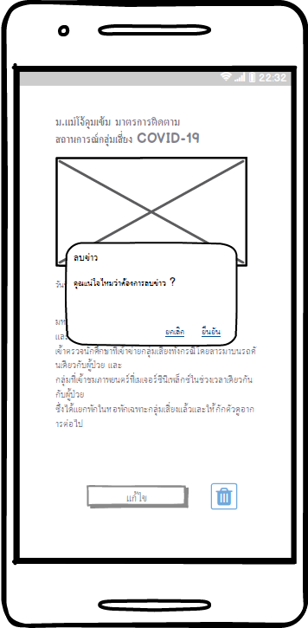

รูปที่ 3.3.4.25 แสดงหน้าจอ Delete news

รูปที่ 3.3.4.25 แสดงหน้าจอ Delete news

รูปที่ 3.3.4.25 แสดงหน้าจอ Delete news

รูปที่ 3.3.4.25 แสดงหน้าจอ Delete news

**ซีเควนซ์ไดอาแกรม** : Delete news

: Admin

: Admin

: Admin

: Admin

: DeleteNewsPage

: DeleteNewsPage

: DeleteNewsPage

: DeleteNewsPage

: DeleteNewsController

: DeleteNewsController

: DeleteNewsController

: DeleteNewsController

: Firebase

: Firebase

: Firebase

: Firebase

Open DeleteNewsPage

Open DeleteNewsPage

Open DeleteNewsPage

Open DeleteNewsPage

Choose DeleteNews

Choose DeleteNews

Choose DeleteNews

Choose DeleteNews

Confirm DeleteNews

Confirm DeleteNews

Confirm DeleteNews

Confirm DeleteNews

Get Data

Get Data

Get Data

Get Data

IsDeleteNews()

IsDeleteNews()

IsDeleteNews()

IsDeleteNews()

Display DeleteNews

Display DeleteNews

Display DeleteNews

Display DeleteNews

Delete Data

Delete Data

Delete Data

Delete Data

Return Status

Return Status

Return Status

Return Status

Check script

Check script

Check script

Check script

Display Error Message

รูปที่ 3.3.4.26 ซีเควนซ์ไดอาแกรมระดับ 1 ของการลบข่าว Display Error Message

รูปที่ 3.3.4.26 ซีเควนซ์ไดอาแกรมระดับ 1 ของการลบข่าว

รูปที่ 3.3.4.27 คลาสไดอาแกรมของยูเคสการลบข่าวรูปที่ 3.3.4.26 ซีเควนซ์ไดอาแกรมระดับ 1 ของการลบข่าว Display Error Message

รูปที่ 3.3.4.26 ซีเควนซ์ไดอาแกรมระดับ 1 ของการลบข่าว Display Error Message

|  |
| --- |
| Basic Flow: |
| 1 - ยูสเคสเริ่มต้นเมื่อผู้ดูแล*ระบบเลือกใช้*ฟังก์ชัน Delete news |
| 2 - ผู้ดูแลระบบเลือกลบข่าว |
| 3 – ระบบตรวจสอบการยืนยัน  4 - ระบบตรวจสอบความถูกต้องจากสคริปต์ |
| 5 – ระบบรับค่าจากผู้ดูแลระบบต้องการลบ |
| 6 – ระบบตรวจสอบข้อมูลการลบข่าว โดย  6.1 - ระบบทำการลบข้อมูลข่าวสารในฐานข้อมูล  6.2 - ระบบคืนค่าผลลัพธ์การลบของข้อมูล |
| 7 – ระบบแสดงผลลัพธ์การลบข้อมูลแก่ผู้ดูแลระบบ |
| 8 – ยูสเคสสิ้นสุดการทำงาน  Alternate Flow:  4.1 - กรณีที่ไม่สามารถลบข้อมูลข่าวได้ ระบบจะแสดงข้อความ “ผิดพลาดไม่สามารถลบข้อมูลได้” |

รูปที่ 3.3.4.26 ซีเควนซ์ไดอาแกรมระดับ 1 ของการลบข่าว

รูปที่ 3.3.4.27 คลาสไดอาแกรมของยูเคสการลบข่าวรูปที่ 3.3.4.26 ซีเควนซ์ไดอาแกรมระดับ 1 ของการลบข่าว

รูปที่ 3.3.4.27 คลาสไดอาแกรมของยูเคสการลบข่าว

รูปที่ 3.3.4.28 แสดงหน้าจอ Add clusterรูปที่ 3.3.4.27 คลาสไดอาแกรมของยูเคสการลบข่าวรูปที่ 3.3.4.26 ซีเควนซ์ไดอาแกรมระดับ 1 ของการลบข่าว

รูปที่ 3.3.4.27 คลาสไดอาแกรมของยูเคสการลบข่าวรูปที่ 3.3.4.26 ซีเควนซ์ไดอาแกรมระดับ 1 ของการลบข่าว



รูปที่ 3.3.4.27 คลาสไดอาแกรมของยูเคสการลบข่าว

รูปที่ 3.3.4.28 แสดงหน้าจอ Add clusterรูปที่ 3.3.4.27 คลาสไดอาแกรมของยูเคสการลบข่าว

รูปที่ 3.3.4.28 แสดงหน้าจอ Add cluster

รูปที่ 3.3.4.28 แสดงหน้าจอ Add clusterรูปที่ 3.3.4.27 คลาสไดอาแกรมของยูเคสการลบข่าว

รูปที่ 3.3.4.28 แสดงหน้าจอ Add clusterรูปที่ 3.3.4.27 คลาสไดอาแกรมของยูเคสการลบข่าว

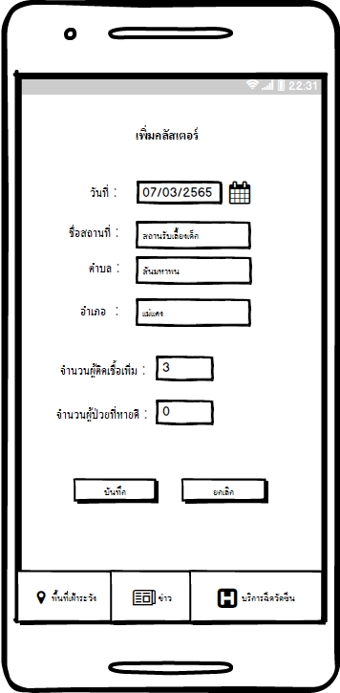

รูปที่ 3.3.4.28 แสดงหน้าจอ Add cluster

รูปที่ 3.3.4.28 แสดงหน้าจอ Add cluster

รูปที่ 3.3.4.28 แสดงหน้าจอ Add cluster

รูปที่ 3.3.4.28 แสดงหน้าจอ Add cluster

**ซีเควนซ์ไดอาแกรม** : Add cluster

: Admin

: Admin

: Admin

: Admin

: AddClusterPage

: AddClusterPage

: AddClusterPage

: AddClusterPage

: AddClusterController

: AddClusterController

: AddClusterController

: AddClusterController

: Firebase

: Firebase

: Firebase

: Firebase

Open AddclusterPage

Open AddclusterPage

Open AddclusterPage

Open AddclusterPage

Input Data Addcluster

Input Data Addcluster

Input Data Addcluster

Input Data Addcluster

Check Screipt

Check Screipt

Check Screipt

Check Screipt

Get Data

Get Data

Get Data

Get Data

IsAddcluster()

IsAddcluster()

IsAddcluster()

IsAddcluster()

Insert Data

Insert Data

Insert Data

Insert Data

Return Data

Return Data

Return Data

Return Data

Display Addcluster

Display Addcluster

Display Addcluster

Display Addcluster

Error Check Screipt

Error Check Screipt

Error Check Screipt

Error Check Screipt

: Display Error Message

: Display Error Message

: Display Error Message

: Display Error Message

|  |
| --- |
| Basic Flow: |
| 1 - ยูสเคสเริ่มต้นเมื่อผู้ดูแล*ระบบเลือกใช้*ฟังก์ชัน Add cluster |
| 2 - ผู้ดูแล*ระบบ*กรอกเพิ่มข้อมูลคลัสเตอร์ |
| 3 – ระบบตรวจสอบความถูกต้องของข้อมูลจากสคริปต์ |
| 4 - ระบบรับค่าข้อมูลผู้ดูแลระบบ |
| 5 - **ระบบจะทำการส่งข้อมูลการเพิ่มผลลัพธ์**  5.1 - **ระบบทำการบันทึกข้อมูลลงในฐานข้อมูล**  5.2 – **ระบบคืนค่าผลการเพิ่มข้อมูล**  6 - ระบบทำการคำนวนระดับความเสี่ยงของพื้นที่เสี่ยง |
| 6 – **ระบบแสดงผลลัพธ์การเพิ่ม**ข้อมูล |
| 7 – ยูสเคสสิ้นสุดการทำงาน |
| Alternate Flow: |
| 3.1 - ในกรณีที่ผู้ใช้กรอกข้อมูลไม่ครบระบบจะแสดงข้อความ “กรุณากรอกข้อมูลให้ครบ” |
| 5.1.1 - กรณีที่ไม่สามารถบันทึกข้อมูลข่าวได้ ระบบจะแสดงเตือนให้ผู้ใช้ทราบ |
|  |

CalculateRiskarea**()**

รูปที่ 3.3.4.29 ซีเควนซ์ไดอาแกรมระดับ 1 ของการเพิ่มคลัสเตอร์CalculateRiskarea**()**

รูปที่ 3.3.4.29 ซีเควนซ์ไดอาแกรมระดับ 1 ของการเพิ่มคลัสเตอร์

รูปที่ 3.3.4.30 คลาสไดอาแกรมของยูเคสการเพิ่มคลัสเตอร์รูปที่ 3.3.4.29 ซีเควนซ์ไดอาแกรมระดับ 1 ของการเพิ่มคลัสเตอร์CalculateRiskarea**()**

รูปที่ 3.3.4.29 ซีเควนซ์ไดอาแกรมระดับ 1 ของการเพิ่มคลัสเตอร์CalculateRiskarea**()**

รูปที่ 3.3.4.29 ซีเควนซ์ไดอาแกรมระดับ 1 ของการเพิ่มคลัสเตอร์

รูปที่ 3.3.4.30 คลาสไดอาแกรมของยูเคสการเพิ่มคลัสเตอร์รูปที่ 3.3.4.29 ซีเควนซ์ไดอาแกรมระดับ 1 ของการเพิ่มคลัสเตอร์

รูปที่ 3.3.4.30 คลาสไดอาแกรมของยูเคสการเพิ่มคลัสเตอร์

รูปที่ 3.3.4.31 แสดงหน้าจอ List clusterรูปที่ 3.3.4.30 คลาสไดอาแกรมของยูเคสการเพิ่มคลัสเตอร์รูปที่ 3.3.4.29 ซีเควนซ์ไดอาแกรมระดับ 1 ของการเพิ่มคลัสเตอร์

รูปที่ 3.3.4.30 คลาสไดอาแกรมของยูเคสการเพิ่มคลัสเตอร์รูปที่ 3.3.4.29 ซีเควนซ์ไดอาแกรมระดับ 1 ของการเพิ่มคลัสเตอร์



รูปที่ 3.3.4.30 คลาสไดอาแกรมของยูเคสการเพิ่มคลัสเตอร์

รูปที่ 3.3.4.31 แสดงหน้าจอ List clusterรูปที่ 3.3.4.30 คลาสไดอาแกรมของยูเคสการเพิ่มคลัสเตอร์

รูปที่ 3.3.4.31 แสดงหน้าจอ List cluster

รูปที่ 3.3.4.31 แสดงหน้าจอ List clusterรูปที่ 3.3.4.30 คลาสไดอาแกรมของยูเคสการเพิ่มคลัสเตอร์

รูปที่ 3.3.4.31 แสดงหน้าจอ List clusterรูปที่ 3.3.4.30 คลาสไดอาแกรมของยูเคสการเพิ่มคลัสเตอร์

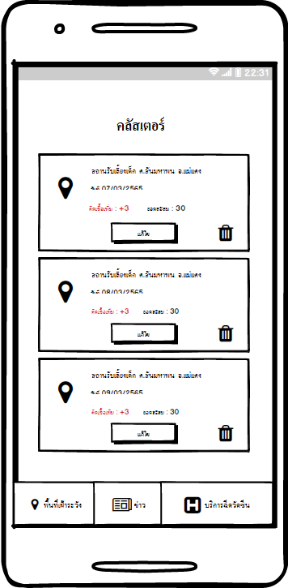

รูปที่ 3.3.4.31 แสดงหน้าจอ List cluster

รูปที่ 3.3.4.31 แสดงหน้าจอ List cluster

รูปที่ 3.3.4.31 แสดงหน้าจอ List cluster

รูปที่ 3.3.4.31 แสดงหน้าจอ List cluster

**ซีเควนซ์ไดอาแกรม** : List cluster

|  |
| --- |
| Basic Flow: |
| 1 - ยูสเคสเริ่มต้นเมื่อผู้ดูแล*ระบบเลือกใช้*ฟังก์ชัน List cluster |
| 2 – ระบบรับค่าข้อมูลรายการคัลสเตอร์ |
| 3 - **ระบบตรวจสอบข้อมูล**รายการคลัสเตอร์ทั้งหมด โดย  3.1 - **ระบบทำการค้นหาข้อมูล**คลัสเตอร์**ในฐานข้อมูล**  3.2 - **ระบบคืนค่าผลลัพธ์ของข้อมูล** |
| 4 – **ระบบแสดงข้อมูลรายละเอียดของตาราง**คลัสเตอร์ |
| 5 - ยูสเคสสิ้นสุดการทำงาน |

: Admin

: Admin

: Admin

: Admin

: ListClusterPage

: ListClusterPage

: ListClusterPage

: ListClusterPage

: EditClusterController

: EditClusterController

: EditClusterController

: EditClusterController

: Firebase

: Firebase

: Firebase

: Firebase

Open ListClusterPage

Open ListClusterPage

Open ListClusterPage

Open ListClusterPage

Get Data ListCluster

Get Data ListCluster

Get Data ListCluster

Get Data ListCluster

ListCluster()

ListCluster()

ListCluster()

ListCluster()

Query Data

Query Data

Query Data

Query Data

Return Data

Return Data

Return Data

Return Data

Display ListCluster

รูปที่ 3.3.4.32 ซีเควนซ์ไดอาแกรมระดับ 1 ของการแสดงรายการคลัสเตอร์Display ListCluster

รูปที่ 3.3.4.32 ซีเควนซ์ไดอาแกรมระดับ 1 ของการแสดงรายการคลัสเตอร์

รูปที่ 3.3.4.33 คลาสไดอาแกรมของยูเคสการแสดงรายการคลัสเตอร์รูปที่ 3.3.4.32 ซีเควนซ์ไดอาแกรมระดับ 1 ของการแสดงรายการคลัสเตอร์Display ListCluster

รูปที่ 3.3.4.32 ซีเควนซ์ไดอาแกรมระดับ 1 ของการแสดงรายการคลัสเตอร์Display ListCluster

รูปที่ 3.3.4.32 ซีเควนซ์ไดอาแกรมระดับ 1 ของการแสดงรายการคลัสเตอร์

รูปที่ 3.3.4.33 คลาสไดอาแกรมของยูเคสการแสดงรายการคลัสเตอร์รูปที่ 3.3.4.32 ซีเควนซ์ไดอาแกรมระดับ 1 ของการแสดงรายการคลัสเตอร์

รูปที่ 3.3.4.33 คลาสไดอาแกรมของยูเคสการแสดงรายการคลัสเตอร์

รูปที่ 3.3.4.34 แสดงหน้าจอ Edit clusterรูปที่ 3.3.4.33 คลาสไดอาแกรมของยูเคสการแสดงรายการคลัสเตอร์รูปที่ 3.3.4.32 ซีเควนซ์ไดอาแกรมระดับ 1 ของการแสดงรายการคลัสเตอร์

รูปที่ 3.3.4.33 คลาสไดอาแกรมของยูเคสการแสดงรายการคลัสเตอร์รูปที่ 3.3.4.32 ซีเควนซ์ไดอาแกรมระดับ 1 ของการแสดงรายการคลัสเตอร์



รูปที่ 3.3.4.33 คลาสไดอาแกรมของยูเคสการแสดงรายการคลัสเตอร์

รูปที่ 3.3.4.34 แสดงหน้าจอ Edit clusterรูปที่ 3.3.4.33 คลาสไดอาแกรมของยูเคสการแสดงรายการคลัสเตอร์

รูปที่ 3.3.4.34 แสดงหน้าจอ Edit cluster

รูปที่ 3.3.4.34 แสดงหน้าจอ Edit clusterรูปที่ 3.3.4.33 คลาสไดอาแกรมของยูเคสการแสดงรายการคลัสเตอร์

รูปที่ 3.3.4.34 แสดงหน้าจอ Edit clusterรูปที่ 3.3.4.33 คลาสไดอาแกรมของยูเคสการแสดงรายการคลัสเตอร์

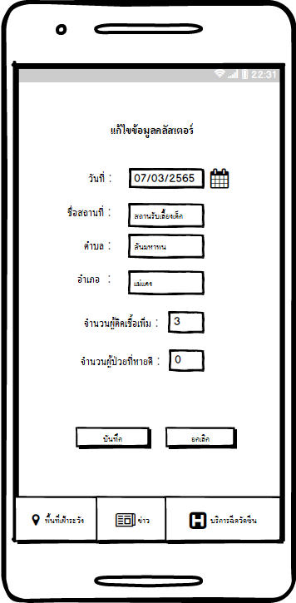

รูปที่ 3.3.4.34 แสดงหน้าจอ Edit cluster

รูปที่ 3.3.4.34 แสดงหน้าจอ Edit cluster

รูปที่ 3.3.4.34 แสดงหน้าจอ Edit cluster

รูปที่ 3.3.4.34 แสดงหน้าจอ Edit cluster

**ซีเควนซ์ไดอาแกรม** : Edit cluster

|  |
| --- |
| Basic Flow: |
| 1 - ยูสเคสเริ่มต้นเมื่อผู้ดูแล*ระบบเลือกใช้*ฟังก์ชัน  Edit cluster |
| 2 – **ผู้ดูแลระบบเลือกข้อมูลที่ต้องการแก้ไข** |
| 3 – ระบบรับค่าข้อมูลที่**ผู้ดูแลระบบ**เลือก |
| 5 - **ระบบแสดงข้อมูคลัสเตอร์**ที่ต้องการแก้ไข |
| 6 – ผู้ดูแลระบบกรอกข้อมูลคลัสเตอร์ที่ต้องการแก้ไข |
| 7 – **ระบบตรวจสอบความถูกต้องของข้อมูล**จากสคริปต์ |
| **8 – ระบบรับค่าข้อมูลการแก้ไขจาก**ผู้ดูแลระบบ |
| 9 – **ระบบตรวจสอบสถานะการแก้ไขข้อมูล**  9.1 – **ระบบทำการบันทึกการเแก้ไขข้อมูลลงในฐานข้อมูล**  **9.2 – ระบบคืนค่าสถานะการแก้ไขข้อมูลจากฐานข้อมูล**  10 - ระบบทำการคำนวนระดับความเสี่ยงของพื้นที่เสี่ยง |
| **10 - ระบบแสดงผลลัพธ์การแก้ไขข้อมูล** |
| 11 - ยูสเคสสิ้นสุดการทำงาน |
| Alternate Flow: |
| 7.1 - กรณีที่ผู้ดูแลระบบกรอกข้อมูลผิดระบบจะแสดงข้อความ “ไม่สามารถบันทึกข้อมูลได้ กรุณากรอกข้อมูลให้ถูกต้อง” |
| 9.1.1 - กรณีไม่สามารถบันทึกข้อมูลการแก้ไขข้อมูลได้ระบบจะแจ้งเตือนให้ผู้ดูแลระบบทราบ |

: Admin

: Admin

: Admin

: Admin

:EditClusterPage

:EditClusterPage

:EditClusterPage

:EditClusterPage

: EditClusterController

: EditClusterController

: EditClusterController

: EditClusterController

: Firebase

: Firebase

: Firebase

: Firebase

Open EditClusterPage

Open EditClusterPage

Open EditClusterPage

Open EditClusterPage

Input Data EditCluster

Input Data EditCluster

Input Data EditCluster

Input Data EditCluster

Check Script

Check Script

Check Script

Check Script

Get Data EditCluster

Get Data EditCluster

Get Data EditCluster

Get Data EditCluster

IsUpdateEditCluster()

IsUpdateEditCluster()

IsUpdateEditCluster()

IsUpdateEditCluster()

Update Data

Update Data

Update Data

Update Data

Return Status

Return Status

Return Status

Return Status

Display EditCluster

Display EditCluster

Display EditCluster

Display EditCluster

Error Script

Error Script

Error Script

Error Script

Error Display EditCluster

Error Display EditCluster

Error Display EditCluster

Error Display EditCluster

Select EditClusters Data

Select EditClusters Data

Select EditClusters Data

Select EditClusters Data

Get Data

Get Data

Get Data

Get Data

Display ListCluster

Display ListCluster

Display ListCluster

Display ListCluster

**CalculateRiskarea()**

รูปที่ 3.3.4.35 ซีเควนซ์ไดอาแกรมระดับ 1 ของการแก้ไขข้อมูลคลัสเตอร์**CalculateRiskarea()**

รูปที่ 3.3.4.35 ซีเควนซ์ไดอาแกรมระดับ 1 ของการแก้ไขข้อมูลคลัสเตอร์

รูปที่ 3.3.4.36 คลาสไดอาแกรมของยูเคสการแก้ไขข้อมูลคลัสเตอร์รูปที่ 3.3.4.35 ซีเควนซ์ไดอาแกรมระดับ 1 ของการแก้ไขข้อมูลคลัสเตอร์**CalculateRiskarea()**

รูปที่ 3.3.4.35 ซีเควนซ์ไดอาแกรมระดับ 1 ของการแก้ไขข้อมูลคลัสเตอร์**CalculateRiskarea()**

รูปที่ 3.3.4.35 ซีเควนซ์ไดอาแกรมระดับ 1 ของการแก้ไขข้อมูลคลัสเตอร์

รูปที่ 3.3.4.36 คลาสไดอาแกรมของยูเคสการแก้ไขข้อมูลคลัสเตอร์รูปที่ 3.3.4.35 ซีเควนซ์ไดอาแกรมระดับ 1 ของการแก้ไขข้อมูลคลัสเตอร์

รูปที่ 3.3.4.36 คลาสไดอาแกรมของยูเคสการแก้ไขข้อมูลคลัสเตอร์

รูปที่ 3.3.4.37 แสดงหน้าจอ Add MohpromptStationรูปที่ 3.3.4.36 คลาสไดอาแกรมของยูเคสการแก้ไขข้อมูลคลัสเตอร์รูปที่ 3.3.4.35 ซีเควนซ์ไดอาแกรมระดับ 1 ของการแก้ไขข้อมูลคลัสเตอร์

รูปที่ 3.3.4.36 คลาสไดอาแกรมของยูเคสการแก้ไขข้อมูลคลัสเตอร์รูปที่ 3.3.4.35 ซีเควนซ์ไดอาแกรมระดับ 1 ของการแก้ไขข้อมูลคลัสเตอร์



รูปที่ 3.3.4.36 คลาสไดอาแกรมของยูเคสการแก้ไขข้อมูลคลัสเตอร์

รูปที่ 3.3.4.37 แสดงหน้าจอ Add MohpromptStationรูปที่ 3.3.4.36 คลาสไดอาแกรมของยูเคสการแก้ไขข้อมูลคลัสเตอร์

รูปที่ 3.3.4.37 แสดงหน้าจอ Add MohpromptStation

รูปที่ 3.3.4.37 แสดงหน้าจอ Add MohpromptStationรูปที่ 3.3.4.36 คลาสไดอาแกรมของยูเคสการแก้ไขข้อมูลคลัสเตอร์

รูปที่ 3.3.4.37 แสดงหน้าจอ Add MohpromptStationรูปที่ 3.3.4.36 คลาสไดอาแกรมของยูเคสการแก้ไขข้อมูลคลัสเตอร์

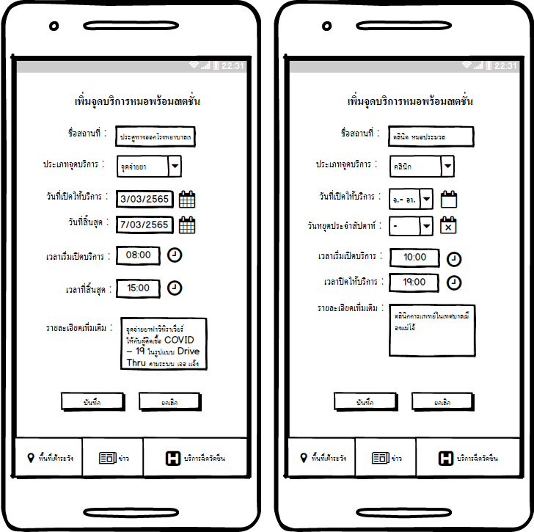

รูปที่ 3.3.4.37 แสดงหน้าจอ Add MohpromptStation

รูปที่ 3.3.4.37 แสดงหน้าจอ Add MohpromptStation

รูปที่ 3.3.4.37 แสดงหน้าจอ Add MohpromptStation

รูปที่ 3.3.4.37 แสดงหน้าจอ Add MohpromptStation

**ซีเควนซ์ไดอาแกรม** : Add MohpromptStation

: Admin

: Admin

: Admin

: Admin

: AddMohpromptStationPage

: AddMohpromptStationPage

: AddMohpromptStationPage

: AddMohpromptStationPage

:

:

:

:

AddMohpromptStationController

AddMohpromptStationController

AddMohpromptStationController

AddMohpromptStationController

:

:

:

:

: Firebase

: Firebase

: Firebase

: Firebase

Open AddMohpromptStationPage

Open AddMohpromptStationPage

Open AddMohpromptStationPage

Open AddMohpromptStationPage

Input Data AddMohpromptStationpoint

Input Data AddMohpromptStationpoint

Input Data AddMohpromptStationpoint

Input Data AddMohpromptStationpoint

Check Screipt

Check Screipt

Check Screipt

Check Screipt

Get Data

Get Data

Get Data

Get Data

IsAddMohpromptStation()

IsAddMohpromptStation()

IsAddMohpromptStation()

IsAddMohpromptStation()

Insert Data

Insert Data

Insert Data

Insert Data

Return Data

Return Data

Return Data

Return Data

Display AddMohpromptStation

Display AddMohpromptStation

Display AddMohpromptStation

Display AddMohpromptStation

Error Check Screipt

Error Check Screipt

Error Check Screipt

Error Check Screipt

Display Error Message

รูปที่ 3.3.4.38 ซีเควนซ์ไดอาแกรมระดับ 1 ของการเพิ่มจุดบริการหมอพร้อมสเตชั่น Display Error Message

รูปที่ 3.3.4.38 ซีเควนซ์ไดอาแกรมระดับ 1 ของการเพิ่มจุดบริการหมอพร้อมสเตชั่น

รูปที่ 3.3.4.39 คลาสไดอาแกรมของยูเคสการเพิ่มจุดบริการหมอพร้อมสเตชั่นรูปที่ 3.3.4.38 ซีเควนซ์ไดอาแกรมระดับ 1 ของการเพิ่มจุดบริการหมอพร้อมสเตชั่น Display Error Message

รูปที่ 3.3.4.38 ซีเควนซ์ไดอาแกรมระดับ 1 ของการเพิ่มจุดบริการหมอพร้อมสเตชั่น Display Error Message

|  |
| --- |
| Basic Flow: |
| 1 - ยูสเคสเริ่มต้นเมื่อผู้ดูแล*ระบบเลือกใช้*ฟังก์ชัน Add MohpromptStation |
| 2 - ผู้ดูแล*ระบบ*กรอกเพิ่มข้อมูลจุดหมอพร้อมสเตชั่น |
| 3 - ระบบตรวจสอบความถูกต้องของข้อมูลจากสคริปต์ |
| 4 - ระบบรับค่าข้อมูลผู้ดูแลระบบ |
| 5 - **ระบบจะทำการส่งข้อมูลการเพิ่มผลลัพธ์**  5.1 - **ระบบทำการ**บันทึก**ข้อมูลลงในฐานข้อมูล**  5.2 - **ระบบคืนค่าผลการเพิ่มข้อมูล** |
| 6 – **ระบบแสดงผลลัพธ์การเพิ่ม**ข้อมูล |
| 7 – ยูสเคสสิ้นสุดการทำงาน |
| Alternate Flow: |
| 3.1 - ในกรณีที่ผู้ใช้กรอกข้อมูลไม่ครบระบบจะแสดงข้อความ “กรุณากรอกข้อมูลให้ครบ” |
| 5.1.1 - กรณีที่ไม่สามารถบันทึกข้อมูลข่าวได้ ระบบจะแสดงเตือนให้ผู้ใช้ทราบ |

รูปที่ 3.3.4.38 ซีเควนซ์ไดอาแกรมระดับ 1 ของการเพิ่มจุดบริการหมอพร้อมสเตชั่น

รูปที่ 3.3.4.39 คลาสไดอาแกรมของยูเคสการเพิ่มจุดบริการหมอพร้อมสเตชั่นรูปที่ 3.3.4.38 ซีเควนซ์ไดอาแกรมระดับ 1 ของการเพิ่มจุดบริการหมอพร้อมสเตชั่น

รูปที่ 3.3.4.39 คลาสไดอาแกรมของยูเคสการเพิ่มจุดบริการหมอพร้อมสเตชั่น

รูปที่ 3.3.4.40 แสดงหน้าจอ List MohpromptStationรูปที่ 3.3.4.39 คลาสไดอาแกรมของยูเคสการเพิ่มจุดบริการหมอพร้อมสเตชั่นรูปที่ 3.3.4.38 ซีเควนซ์ไดอาแกรมระดับ 1 ของการเพิ่มจุดบริการหมอพร้อมสเตชั่น

รูปที่ 3.3.4.39 คลาสไดอาแกรมของยูเคสการเพิ่มจุดบริการหมอพร้อมสเตชั่นรูปที่ 3.3.4.38 ซีเควนซ์ไดอาแกรมระดับ 1 ของการเพิ่มจุดบริการหมอพร้อมสเตชั่น



รูปที่ 3.3.4.39 คลาสไดอาแกรมของยูเคสการเพิ่มจุดบริการหมอพร้อมสเตชั่น

รูปที่ 3.3.4.40 แสดงหน้าจอ List MohpromptStationรูปที่ 3.3.4.39 คลาสไดอาแกรมของยูเคสการเพิ่มจุดบริการหมอพร้อมสเตชั่น

รูปที่ 3.3.4.40 แสดงหน้าจอ List MohpromptStation

รูปที่ 3.3.4.40 แสดงหน้าจอ List MohpromptStationรูปที่ 3.3.4.39 คลาสไดอาแกรมของยูเคสการเพิ่มจุดบริการหมอพร้อมสเตชั่น

รูปที่ 3.3.4.40 แสดงหน้าจอ List MohpromptStationรูปที่ 3.3.4.39 คลาสไดอาแกรมของยูเคสการเพิ่มจุดบริการหมอพร้อมสเตชั่น

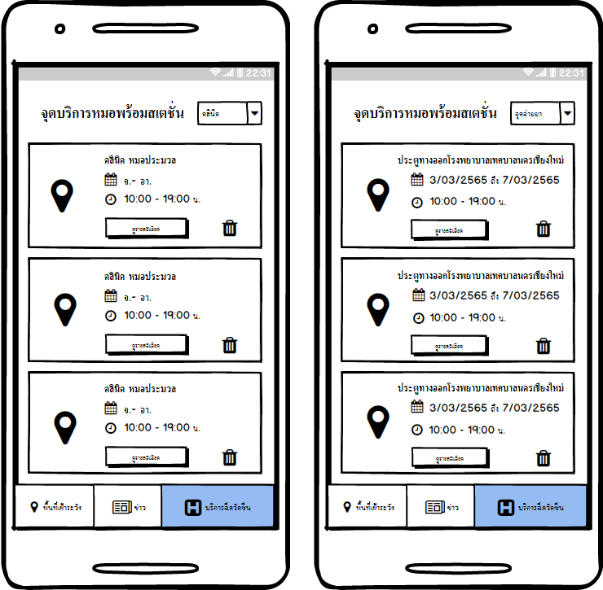

รูปที่ 3.3.4.40 แสดงหน้าจอ List MohpromptStation

รูปที่ 3.3.4.40 แสดงหน้าจอ List MohpromptStation

รูปที่ 3.3.4.40 แสดงหน้าจอ List MohpromptStation

รูปที่ 3.3.4.40 แสดงหน้าจอ List MohpromptStation

**ซีเควนซ์ไดอาแกรม** : List MohpromptStation

|  |
| --- |
| Basic Flow: |
| 1 - ยูสเคสเริ่มต้นเมื่อผู้ดูแล*ระบบเลือกใช้*ฟังก์ชัน  List MohpromptStation |
| 2 – ระบบรับค่าข้อมูลรายการจุดบริการหมอพร้อมสเตชั่น |
| 3 - **ระบบจะทำการค้นข้อมูล**รายการจุดบริการหมอพร้อมสเตชั่น  3.1 - **ระบบทำการค้นหาข้อมูล**จุดบริการหมอพร้อมสเตชั่น**ในฐานข้อมูล**  3.2 - **ระบบคืนค่าผลลัพธ์ของข้อมูล** |
| 4 – **ระบบแสดงข้อมูลรายละเอียดของ**รายการจุดบริการฉีดวัคซีน |
| 5 - ยูสเคสสิ้นสุดการทำงาน |

: Admin

: Admin

: Admin

: Admin

: ListMohpromptStationPage

: ListMohpromptStationPage

: ListMohpromptStationPage

: ListMohpromptStationPage

:

:

:

:

EditMohpromptStationController

EditMohpromptStationController

EditMohpromptStationController

EditMohpromptStationController

:

:

:

:

: Firebase

: Firebase

: Firebase

: Firebase

Open ListMohpromptStationPage

Open ListMohpromptStationPage

Open ListMohpromptStationPage

Open ListMohpromptStationPage

Get Data ListMohpromptStation

Get Data ListMohpromptStation

Get Data ListMohpromptStation

Get Data ListMohpromptStation

ListMohpromptStation ()

ListMohpromptStation ()

ListMohpromptStation ()

ListMohpromptStation ()

Query Data

Query Data

Query Data

Query Data

Return Data

Return Data

Return Data

Return Data

Display ListMohpromptStation

รูปที่ 3.3.4.41 ซีเควนซ์ไดอาแกรมระดับ 1 ของการแสดงรายการจุดบริการหมอพร้อมสเตชั่น Display ListMohpromptStation

รูปที่ 3.3.4.41 ซีเควนซ์ไดอาแกรมระดับ 1 ของการแสดงรายการจุดบริการหมอพร้อมสเตชั่น

รูปที่ 3.3.4.42 คลาสไดอาแกรมของยูเคสแสดงรายการจุดบริการหมอพร้อมสเตชั่นรูปที่ 3.3.4.41 ซีเควนซ์ไดอาแกรมระดับ 1 ของการแสดงรายการจุดบริการหมอพร้อมสเตชั่น Display ListMohpromptStation

รูปที่ 3.3.4.41 ซีเควนซ์ไดอาแกรมระดับ 1 ของการแสดงรายการจุดบริการหมอพร้อมสเตชั่น Display ListMohpromptStation

รูปที่ 3.3.4.41 ซีเควนซ์ไดอาแกรมระดับ 1 ของการแสดงรายการจุดบริการหมอพร้อมสเตชั่น

รูปที่ 3.3.4.42 คลาสไดอาแกรมของยูเคสแสดงรายการจุดบริการหมอพร้อมสเตชั่นรูปที่ 3.3.4.41 ซีเควนซ์ไดอาแกรมระดับ 1 ของการแสดงรายการจุดบริการหมอพร้อมสเตชั่น

รูปที่ 3.3.4.42 คลาสไดอาแกรมของยูเคสแสดงรายการจุดบริการหมอพร้อมสเตชั่น

รูปที่ 3.3.4.43 แสดงหน้าจอ Edit MopromptStationรูปที่ 3.3.4.42 คลาสไดอาแกรมของยูเคสแสดงรายการจุดบริการหมอพร้อมสเตชั่นรูปที่ 3.3.4.41 ซีเควนซ์ไดอาแกรมระดับ 1 ของการแสดงรายการจุดบริการหมอพร้อมสเตชั่น

รูปที่ 3.3.4.42 คลาสไดอาแกรมของยูเคสแสดงรายการจุดบริการหมอพร้อมสเตชั่นรูปที่ 3.3.4.41 ซีเควนซ์ไดอาแกรมระดับ 1 ของการแสดงรายการจุดบริการหมอพร้อมสเตชั่น



รูปที่ 3.3.4.42 คลาสไดอาแกรมของยูเคสแสดงรายการจุดบริการหมอพร้อมสเตชั่น

รูปที่ 3.3.4.43 แสดงหน้าจอ Edit MopromptStationรูปที่ 3.3.4.42 คลาสไดอาแกรมของยูเคสแสดงรายการจุดบริการหมอพร้อมสเตชั่น

รูปที่ 3.3.4.43 แสดงหน้าจอ Edit MopromptStation

รูปที่ 3.3.4.43 แสดงหน้าจอ Edit MopromptStationรูปที่ 3.3.4.42 คลาสไดอาแกรมของยูเคสแสดงรายการจุดบริการหมอพร้อมสเตชั่น

รูปที่ 3.3.4.43 แสดงหน้าจอ Edit MopromptStationรูปที่ 3.3.4.42 คลาสไดอาแกรมของยูเคสแสดงรายการจุดบริการหมอพร้อมสเตชั่น

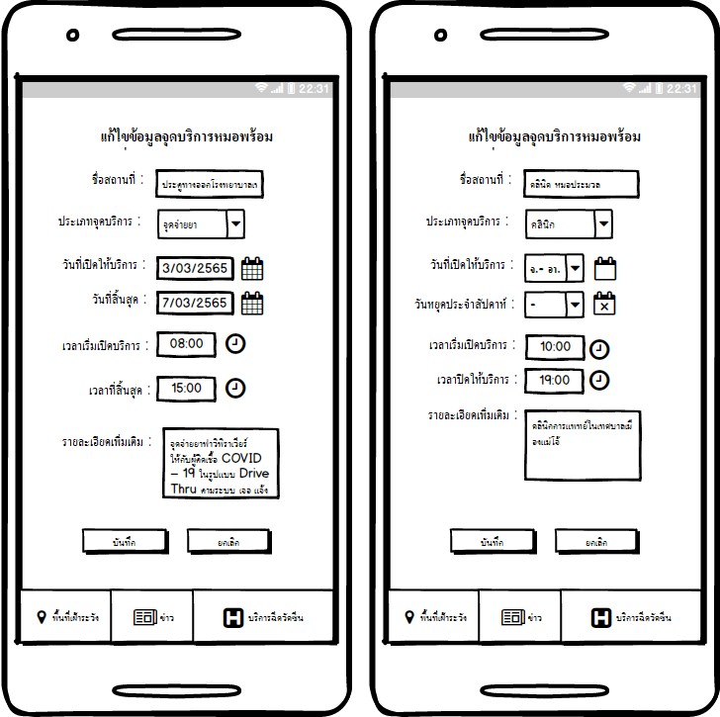

รูปที่ 3.3.4.43 แสดงหน้าจอ Edit MopromptStation

รูปที่ 3.3.4.43 แสดงหน้าจอ Edit MopromptStation

รูปที่ 3.3.4.43 แสดงหน้าจอ Edit MopromptStation

รูปที่ 3.3.4.43 แสดงหน้าจอ Edit MopromptStation

**ซีเควนซ์ไดอาแกรม** : Edit MopromptStation

: Admin

: Admin

: Admin

: Admin

: EditMopromptStationPage

: EditMopromptStationPage

: EditMopromptStationPage

: EditMopromptStationPage

:

:

:

:

EditMopromptStationController

EditMopromptStationController

EditMopromptStationController

EditMopromptStationController

: Firebase

: Firebase

: Firebase

: Firebase

Open EditMopromptStationPage

Open EditMopromptStationPage

Open EditMopromptStationPage

Open EditMopromptStationPage

Input Data EditMopromptStation

Input Data EditMopromptStation

Input Data EditMopromptStation

Input Data EditMopromptStation

Check Script

Check Script

Check Script

Check Script

Get Data EditMopromptStation

Get Data EditMopromptStation

Get Data EditMopromptStation

Get Data EditMopromptStation

IsUpdateMopromptStation ()

IsUpdateMopromptStation ()

IsUpdateMopromptStation ()

IsUpdateMopromptStation ()

Update Data

Update Data

Update Data

Update Data

Return Status

Return Status

Return Status

Return Status

Display EditMopromptStation

Display EditMopromptStation

Display EditMopromptStation

Display EditMopromptStation

Error Script

Error Script

Error Script

Error Script

Error Display EditMopromptStation

Error Display EditMopromptStation

Error Display EditMopromptStation

Error Display EditMopromptStation

Select EditMopromptStation Data

Select EditMopromptStation Data

Select EditMopromptStation Data

Select EditMopromptStation Data

Get Data

Get Data

Get Data

Get Data

Display ListMopromptStation

รูปที่ 3.3.4.44 ซีเควนซ์ไดอาแกรมระดับ 1 ของการแก้ไขข้อมูลจุดบริการหมอพร้อมสเตชั่นDisplay ListMopromptStation

รูปที่ 3.3.4.44 ซีเควนซ์ไดอาแกรมระดับ 1 ของการแก้ไขข้อมูลจุดบริการหมอพร้อมสเตชั่น

รูปที่ 3.3.4.45 คลาสไดอาแกรมของยูเคสของการแก้ไขข้อมูลจุดบริการหมอพร้อมสเตชั่นรูปที่ 3.3.4.44 ซีเควนซ์ไดอาแกรมระดับ 1 ของการแก้ไขข้อมูลจุดบริการหมอพร้อมสเตชั่นDisplay ListMopromptStation

รูปที่ 3.3.4.44 ซีเควนซ์ไดอาแกรมระดับ 1 ของการแก้ไขข้อมูลจุดบริการหมอพร้อมสเตชั่นDisplay ListMopromptStation

|  |
| --- |
| Basic Flow: |
| 1 - ยูสเคสเริ่มต้นเมื่อผู้ดูแล*ระบบเลือกใช้*ฟังก์ชัน Edit MopromptStation |
| 2 – **ผู้ดูแลระบบเลือกข้อมูลที่ต้องการแก้ไข** |
| 3 – ระบบรับค่าข้อมูลที่**ผู้ดูแลระบบ**เลือก |
| 4 - **ระบบแสดงข้อมูลจุดบริการ**หมอพร้อมสเตชั่นที่ต้องการแก้ไข |
| 5 - ผู้ดูแลระบบกรอกข้อมูลจุดบริการหมอพร้อมสเตชั่นที่ต้องการแก้ไข |
| 6 – **ระบบตรวจสอบความถูกต้องของข้อมูล**จากสคริปต์ |
| **7 – ระบบรับค่าข้อมูลการแก้ไขจาก**ผู้ดูแลระบบ |
| 8 – **ระบบตรวจสอบสถานะการแก้ไขข้อมูล**  8.1 – **ระบบทำการบันทึกเแก้ไขข้อมูลลงในฐานข้อมูล**  **8.2 – ระบบคืนค่าสถานะการแก้ไขข้อมูลจากฐานข้อมูล** |
| **9 - ระบบแสดงผลลัพธ์การแก้ไขข้อมูล** |
| 10 - ยูสเคสสิ้นสุดการทำงาน |
| Alternate Flow: |
| 6.1 - กรณีที่ผู้ดูแลระบบกรอกข้อมูลผิดระบบจะแสดงข้อความ “ไม่สามารถบันทึกข้อมูลได้ กรุณากรอกข้อมูลให้ถูกต้อง” |
| 8.1.1 - กรณีไม่สามารถบันทึกข้อมูลการแก้ไขข้อมูลได้ระบบจะแจ้งเตือนให้ผู้ดูแลระบบทราบ |

รูปที่ 3.3.4.44 ซีเควนซ์ไดอาแกรมระดับ 1 ของการแก้ไขข้อมูลจุดบริการหมอพร้อมสเตชั่น

รูปที่ 3.3.4.45 คลาสไดอาแกรมของยูเคสของการแก้ไขข้อมูลจุดบริการหมอพร้อมสเตชั่นรูปที่ 3.3.4.44 ซีเควนซ์ไดอาแกรมระดับ 1 ของการแก้ไขข้อมูลจุดบริการหมอพร้อมสเตชั่น

รูปที่ 3.3.4.45 คลาสไดอาแกรมของยูเคสของการแก้ไขข้อมูลจุดบริการหมอพร้อมสเตชั่น

รูปที่ 3.3.4.46 แสดงหน้าจอ Delete MopromptStationรูปที่ 3.3.4.45 คลาสไดอาแกรมของยูเคสของการแก้ไขข้อมูลจุดบริการหมอพร้อมสเตชั่นรูปที่ 3.3.4.44 ซีเควนซ์ไดอาแกรมระดับ 1 ของการแก้ไขข้อมูลจุดบริการหมอพร้อมสเตชั่น

รูปที่ 3.3.4.45 คลาสไดอาแกรมของยูเคสของการแก้ไขข้อมูลจุดบริการหมอพร้อมสเตชั่นรูปที่ 3.3.4.44 ซีเควนซ์ไดอาแกรมระดับ 1 ของการแก้ไขข้อมูลจุดบริการหมอพร้อมสเตชั่น



รูปที่ 3.3.4.45 คลาสไดอาแกรมของยูเคสของการแก้ไขข้อมูลจุดบริการหมอพร้อมสเตชั่น

รูปที่ 3.3.4.46 แสดงหน้าจอ Delete MopromptStationรูปที่ 3.3.4.45 คลาสไดอาแกรมของยูเคสของการแก้ไขข้อมูลจุดบริการหมอพร้อมสเตชั่น

รูปที่ 3.3.4.46 แสดงหน้าจอ Delete MopromptStation

รูปที่ 3.3.4.46 แสดงหน้าจอ Delete MopromptStationรูปที่ 3.3.4.45 คลาสไดอาแกรมของยูเคสของการแก้ไขข้อมูลจุดบริการหมอพร้อมสเตชั่น

รูปที่ 3.3.4.46 แสดงหน้าจอ Delete MopromptStationรูปที่ 3.3.4.45 คลาสไดอาแกรมของยูเคสของการแก้ไขข้อมูลจุดบริการหมอพร้อมสเตชั่น

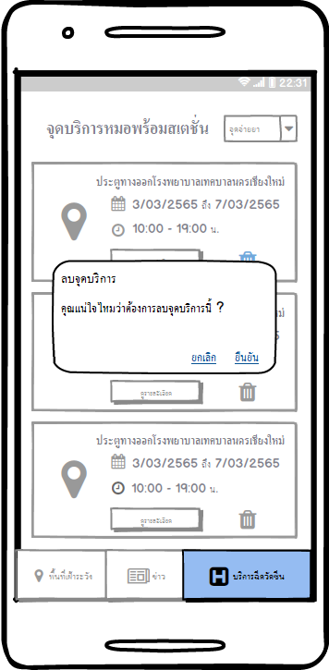

รูปที่ 3.3.4.46 แสดงหน้าจอ Delete MopromptStation

รูปที่ 3.3.4.46 แสดงหน้าจอ Delete MopromptStation

รูปที่ 3.3.4.46 แสดงหน้าจอ Delete MopromptStation

รูปที่ 3.3.4.46 แสดงหน้าจอ Delete MopromptStation

**ซีเควนซ์ไดอาแกรม** : Delete MopromptStation

: Admin

: Admin

: Admin

: Admin

: DeleteMopromptStationPage

: DeleteMopromptStationPage

: DeleteMopromptStationPage

: DeleteMopromptStationPage

:

:

:

:

DeleteMopromptStationController

DeleteMopromptStationController

DeleteMopromptStationController

DeleteMopromptStationController

:

:

:

:

: Firebase

: Firebase

: Firebase

: Firebase

Open DeleteMopromptStationPage

Open DeleteMopromptStationPage

Open DeleteMopromptStationPage

Open DeleteMopromptStationPage

Choose DeleteMopromptStation

Choose DeleteMopromptStation

Choose DeleteMopromptStation

Choose DeleteMopromptStation

Confirm DeleteMopromptStation

Confirm DeleteMopromptStation

Confirm DeleteMopromptStation

Confirm DeleteMopromptStation

Get Data

Get Data

Get Data

Get Data

IsDeleteMopromptStation ()

IsDeleteMopromptStation ()

IsDeleteMopromptStation ()

IsDeleteMopromptStation ()

Delete Data

Delete Data

Delete Data

Delete Data

: Return Status

: Return Status

: Return Status

: Return Status

Display DeleteMopromptStation

Display DeleteMopromptStation

Display DeleteMopromptStation

Display DeleteMopromptStation

Check Screipt

Check Screipt

Check Screipt

Check Screipt

Display Error Message

รูปที่ 3.3.4.47 ซีเควนซ์ไดอาแกรมระดับ 1 ของการลบจุดบริการหมอพร้อมสเตชั่น Display Error Message

รูปที่ 3.3.4.47 ซีเควนซ์ไดอาแกรมระดับ 1 ของการลบจุดบริการหมอพร้อมสเตชั่น Display Error Message

รูปที่ 3.3.4.47 ซีเควนซ์ไดอาแกรมระดับ 1 ของการลบจุดบริการหมอพร้อมสเตชั่น Display Error Message

|  |
| --- |
| Basic Flow: |
| 1 - ยูสเคสเริ่มต้นเมื่อผู้ดูแล*ระบบเลือกใช้*ฟังก์ชัน Delete MopromptStation |
| 2 - ผู้ดูแลระบบเลือกลบจุดบริการหมอพร้อมสเตชั่น |
| 3 – ระบบตรวจสอบการยืนยัน  4 - ระบบตรวจสอบความถูกต้องจากสคริปต์ |
| 5 - ระบบรับค่าจากผู้ดูแลระบบ |
| 6 - ระบบจะทำการส่งข้อมูลการลบจุดบริการหมอพร้อมสเตชั่นที่ต้องการ  6.1 - ระบบทำการลบข้อมูลจุดบริการหมอพร้อมสเตชั่นในฐานข้อมูล  6.2 - ระบบคืนค่าผลลัพธ์การลบของข้อมูล |
| 7 – ระบบแสดงผลลัพธ์การลบข้อมูลแก่ผู้ดูแลระบบ |
| 8 – ยูสเคสสิ้นสุดการทำงาน  Alternate Flow:  4.1 - กรณีที่ไม่สามารถลบข้อมูลข่าวได้ ระบบจะแสดงข้อความ “ผิดพลาดไม่สามารถลบข้อมูลได้” |

รูปที่ 3.3.4.47 ซีเควนซ์ไดอาแกรมระดับ 1 ของการลบจุดบริการหมอพร้อมสเตชั่น



รูปที่ 3.3.4.63 คลาสไดอาแกรมของยูเคสของการลบจุดบริการหมอพร้อมสเตชั่น

**3.4 การแปลงคลาสให้เป็นตารางในระบบฐานข้อมูลเชิงสัมพันธ์**

ในการวิเคราะห์และออกแบบระบบเชิงโครงสร้าง โดยเฉพาะอย่างยิ่งในกรณีที่ระบบมีการติดต่อกับ ฐานข้อมูล มีขั้นตอนในการการสร้างไดอาแกรมการไหลของข้อมูล พจนานุกรมข้อมูลและไดอาแกรม ความสัมพันธ์ของข้อมูล (ER Diagram) ตามลำดับ เพื่อนำไปใช้ในระบบฐานข้อมูลเชิงสัมพันธ์ต่อไป แต่ใน การวิเคราะห์และออกแบบระบบเชิงวัตถุ ไดอาแกรมความสัมพันธ์ของข้อมูลจะได้มาจากการแปลงออปเจค หรือคลาสที่ได้จากการออกแบบไว้แล้วให้อยู่ในรูปของตารางภายในระบบฐานข้อมูลเชิงสัมพันธ์เป็นหลักซึ่งมี ลักษณะดังต่อไปนี้



รูปที่ 3.4.1 คลาสไดอาแกรมที่สมบูรณ์ของแอปพลิเคชันตรวจสอบพื้นที่เสี่ยงโควิด-19

# การออกแบบระบบฐานข้อมูล

## การแปลงคลาสให้เป็นฐานข้อมูล Firebase

ในการวิเคราะห์และออกแบบระบบเชิงโครงสร้าง โดยเฉพาะอย่างยิ่งในกรณีที่ระบบมีการติดต่อกับ ฐานข้อมูล เนื่องด้วยฐานข้อมูลที่เลือกใช้งานเป็นฐานข้อมูลแบบ NoSQL จึงมีการออกแบบตารางแบบ Tree Diagram โดยมีการอ้างอิงการออกแบบมาจากการแปลงออปเจคหรือคลาสที่ได้จากการออกแบบไว้แล้ว ซึ่งมี ลักษณะดังต่อไปนี้

รูปที่ 4.1.1 แสดงโครงสร้าง Tree ไดอาแกรมของระบบ

## ดาต้าดิกชันนารี (Data Dictionary)

|  |  |  |  |  |
| --- | --- | --- | --- | --- |
| ชื่อตาราง | User (อ้างอิงจากลำดับที่ 1) | | | |
| คำอธิบาย | ตารางที่ใช้เก็บข้อมูลของผู้ใช้ | | | |
| คีย์หลัก | user_id | | | |
| ชื่อข้อมูล | ประเภทข้อมูล | คําอธิบาย | ประเภทคีย์ | ตัวอย่างข้อมูล |
| user_id | String | รหัสผู้ใช้ | Key | 101 |
| latitude | String | ละติจูดผู้ใช้ | Value | 13.7442, 100.4608 |
| longitude | String | ลองจิจูดผู้ใช้ | Value | 13.7442, 100.4607 |

ตาราง 4.2.1 แสดงโครงสร้างตาราง User

ตาราง 4.2.2 แสดงโครงสร้างตาราง Risk area

|  |  |  |  |  |
| --- | --- | --- | --- | --- |
| ชื่อตาราง | RiskArea (อ้างอิงจากลำดับที่ 2) | | | |
| คำอธิบาย | ตารางที่ใช้เก็บข้อมูลของพื้นที่เสี่ยง | | | |
| คีย์หลัก | risk_id | | | |
| ชื่อข้อมูล | ประเภทข้อมูล | คําอธิบาย | ประเภทคีย์ | ตัวอย่างข้อมูล |
| risk_id | String | รหัสพื้นที่เสี่ยง | Key | 201 |
| risk_date | String | วันที่เป็นพื้นที่เสี่ยง | Value | 12/02/2565 |
| risk_level | String | ระดับของพื้นที่เสี่ยง | Value | พื้นที่เฝ้าระวัง |

ตาราง 4.2.3 แสดงโครงสร้างตาราง Cluster

|  |  |  |  |  |
| --- | --- | --- | --- | --- |
| ชื่อตาราง | Cluster (อ้างอิงจากลำดับที่ 3) | | | |
| คำอธิบาย | ตารางที่ใช้เก็บข้อมูลของคลัสเตอร์ | | | |
| คีย์หลัก | cluster_id | | | |
| ชื่อข้อมูล | ประเภทข้อมูล | คําอธิบาย | ประเภทคีย์ | ตัวอย่างข้อมูล |
| cluster_id | String | รหัสคลัสเตอร์ | Key | 301 |
| cluster_date | String | วันที่เกิดคลัสเอตร์ | Value | 12/02/2565 |
| cluster_status | String | สถานะของคลัสเตอร์ | Value | คลัสเตอร์ใหม่ |
| cluster_type | String | ประเภทของคลัสเตอร์ | Value | คลัสเตอร์ในครอบครัว |
| cluster_place | String | ชื่อสถานที่เกิดคลัสเตอร์ | Value | ตลาดเมืองใหม่ |
| newcovid_amount | String | ยอดผู้ติดเชื้อใหม่ | Value | 5 |
| curedcovid_amount | String | ยอดผู้ติดเชื้อหายดี | Value | 3 |

ตาราง 4.2.4 แสดงโครงสร้างตาราง Subdistrict

|  |  |  |  |  |
| --- | --- | --- | --- | --- |
| ชื่อตาราง | Subdistrict (อ้างอิงจากลำดับที่ 3.1) | | | |
| คำอธิบาย | ตารางที่ใช้เก็บข้อมูลของตำบล | | | |
| คีย์หลัก | subdistrict_id | | | |
| ชื่อข้อมูล | ประเภทข้อมูล | คําอธิบาย | ประเภทคีย์ | ตัวอย่างข้อมูล |
| subdistrict_id | String | รหัสตำบล | Key | 401 |
| subdistrict_name | String | ชื่อตำบล | Value | ช้างม่อย |

ตาราง 4.2.5 แสดงโครงสร้างตาราง District

|  |  |  |  |  |
| --- | --- | --- | --- | --- |
| ชื่อตาราง | District (อ้างอิงจากลำดับที่ 3.1.1) | | | |
| คำอธิบาย | ตารางที่ใช้เก็บข้อมูลของอำเภอ | | | |
| คีย์หลัก | district_id | | | |
| ชื่อคอลัมน์ | ประเภทข้อมูล | คําอธิบาย | ประเภทคีย์ | ตัวอย่างข้อมูล |
| district_id | String | รหัสอำเภอ | Key | 501 |
| district_name | String | ชื่ออำเภอ | Value | เมืองเชียงใหม่ |
| totalcovid_amount | String | ยอดผู้ติดเชื้อรวม | Value | 33 |

ตาราง 4.2.6 แสดงโครงสร้างตาราง Mohpromptstation

|  |  |  |  |  |
| --- | --- | --- | --- | --- |
| ชื่อตาราง | Mohpromptstation (อ้างอิงจากลำดับที่ 4) | | | |
| คำอธิบาย | ตารางที่ใช้เก็บข้อมูลของจุดบริการฉีดวัคซีน | | | |
| คีย์หลัก | mohprompt_id | | | |
| ชื่อคอลัมน์ | ประเภทข้อมูล | คําอธิบาย | ประเภทคีย์ | ตัวอย่างข้อมูล |
| mohprompt_id | String | รหัสจุดบริการหมอพร้อมสเตชั่น | Key | 601 |
| mohprompt_place | String | สถานที่ที่เป็นจุดบริการหมอพร้อมสเตชั่น | Value | โรงพยาบาทนครพิงค์ |
| mohprompt_startDate | String | วันที่เริ่มให้บริการ | Value | 22/02/2565 |
| mohprompt_endDate | String | วันที่สิ้นสุดการให้บริการ | Value | 23/02/2565 |
| mohprompt_startTime | String | ระยะเวลาเริ่มให้บริการ | Value | 08.00น. |
| mohprompt_endTime | String | ระยะเวลาสิ้นสุดให้บริการ | Value | 15.00น. |
| mohprompt_detail | String | รายละเอียดจุดบริการหมอพร้อมสเตชั่น | Value | โรงพยาบาทนครพิงค์เบอร์โทรติดต่อ 0604685366 หรือ 0604685366 |
| mohprompt_latitude | String | ละติจูดจุดบริการหมอพร้อมสเตชั่น | Value | 15.034567 |
| mohprompt_longtitude | String | ลองจิจูดจุดบริการหมอพร้อมสเตชั่น | Value | 13.034567 |

ตาราง 4.2.7 แสดงโครงสร้างตาราง Mohpromptstation type

|  |  |  |  |  |
| --- | --- | --- | --- | --- |
| ชื่อตาราง | Mohpromptstation type (อ้างอิงจากลำดับที่ 4.1) | | | |
| คำอธิบาย | ตารางที่ใช้เก็บข้อมูลของประเภทข่าว | | | |
| คีย์หลัก | MohpromptstationTypeID | | | |
| ชื่อคอลัมน์ | ประเภทข้อมูล | คําอธิบาย | ประเภทคีย์ | ตัวอย่างข้อมูล |
| MohpromptstationTypeID | String | รหัสประเภทหมอพร้อมสเตชั่น | Key | 8008 |
| MohpromptstationTypeName | String | ชื่อประเภทหมอพร้อมสเตชั่น | Value | โรงพยาบาท |

ตาราง 4.2.8 แสดงโครงสร้างตาราง News

|  |  |  |  |  |
| --- | --- | --- | --- | --- |
| ชื่อตาราง | News (อ้างอิงจากลำดับที่ 5) | | | |
| คำอธิบาย | ตารางที่ใช้เก็บข้อมูลของข่าว | | | |
| คีย์หลัก | nwes_id | | | |
| ชื่อคอลัมน์ | ประเภทข้อมูล | คําอธิบาย | ประเภทคีย์ | ตัวอย่างข้อมูล |
| nwes_id | String | รหัสข่าว | Key | 701 |
| nwes_title | String | หัวข้อข่าว | Value | เชียงใหม่รายงาน พบผู้ป่วยโควิด-19 เพิ่ม +85 ราย |
| nwes_Img | String | รูปภาพประกอบข่าว | Value | news.jpg |
| nwes_date | String | วันที่ลงข่าว | Value | 50 |
| nwes_detail | String | รายละเอียดข่าว | Value | กระทรวงสาธารณสุขเชียงใหม่รายงาน พบผู้ป่วยโควิด-19 เพิ่ม +85 ราย มีเสียชีวิต 3 ราย |

ตาราง 4.2.9 แสดงโครงสร้างตาราง News type

|  |  |  |  |  |
| --- | --- | --- | --- | --- |
| ชื่อตาราง | NewsType (อ้างอิงจากลำดับที่ 5.1) | | | |
| คำอธิบาย | ตารางที่ใช้เก็บข้อมูลของประเภทข่าว | | | |
| คีย์หลัก | newTypeID | | | |
| ชื่อคอลัมน์ | ประเภทข้อมูล | คําอธิบาย | ประเภทคีย์ | ตัวอย่างข้อมูล |
| newTypeID | String | รหัสประเภทข่าว | Key | 801 |
| newsTypeName | String | ชื่อประเภทข่าว | Value | โควิด-19 ใหม่ |

ตาราง 4.2.10 แสดงโครงสร้างตาราง Admin

|  |  |  |  |  |
| --- | --- | --- | --- | --- |
| ชื่อตาราง | Admin (อ้างอิงจากลำดับที่ 4) | | | |
| คำอธิบาย | ตารางที่ใช้เก็บข้อมูลของแอดมิน | | | |
| คีย์หลัก | admin_id | | | |
| ชื่อคอลัมน์ | ประเภทข้อมูล | คําอธิบาย | ประเภทคีย์ | ตัวอย่างข้อมูล |
| admin_id | String | รหัสแอดมิน | Key | 901 |
| username | String | ชื่อผู้ใช้ | Value | admin001 |
| password | String | รหัสผ่าน | Value | AD0001 |